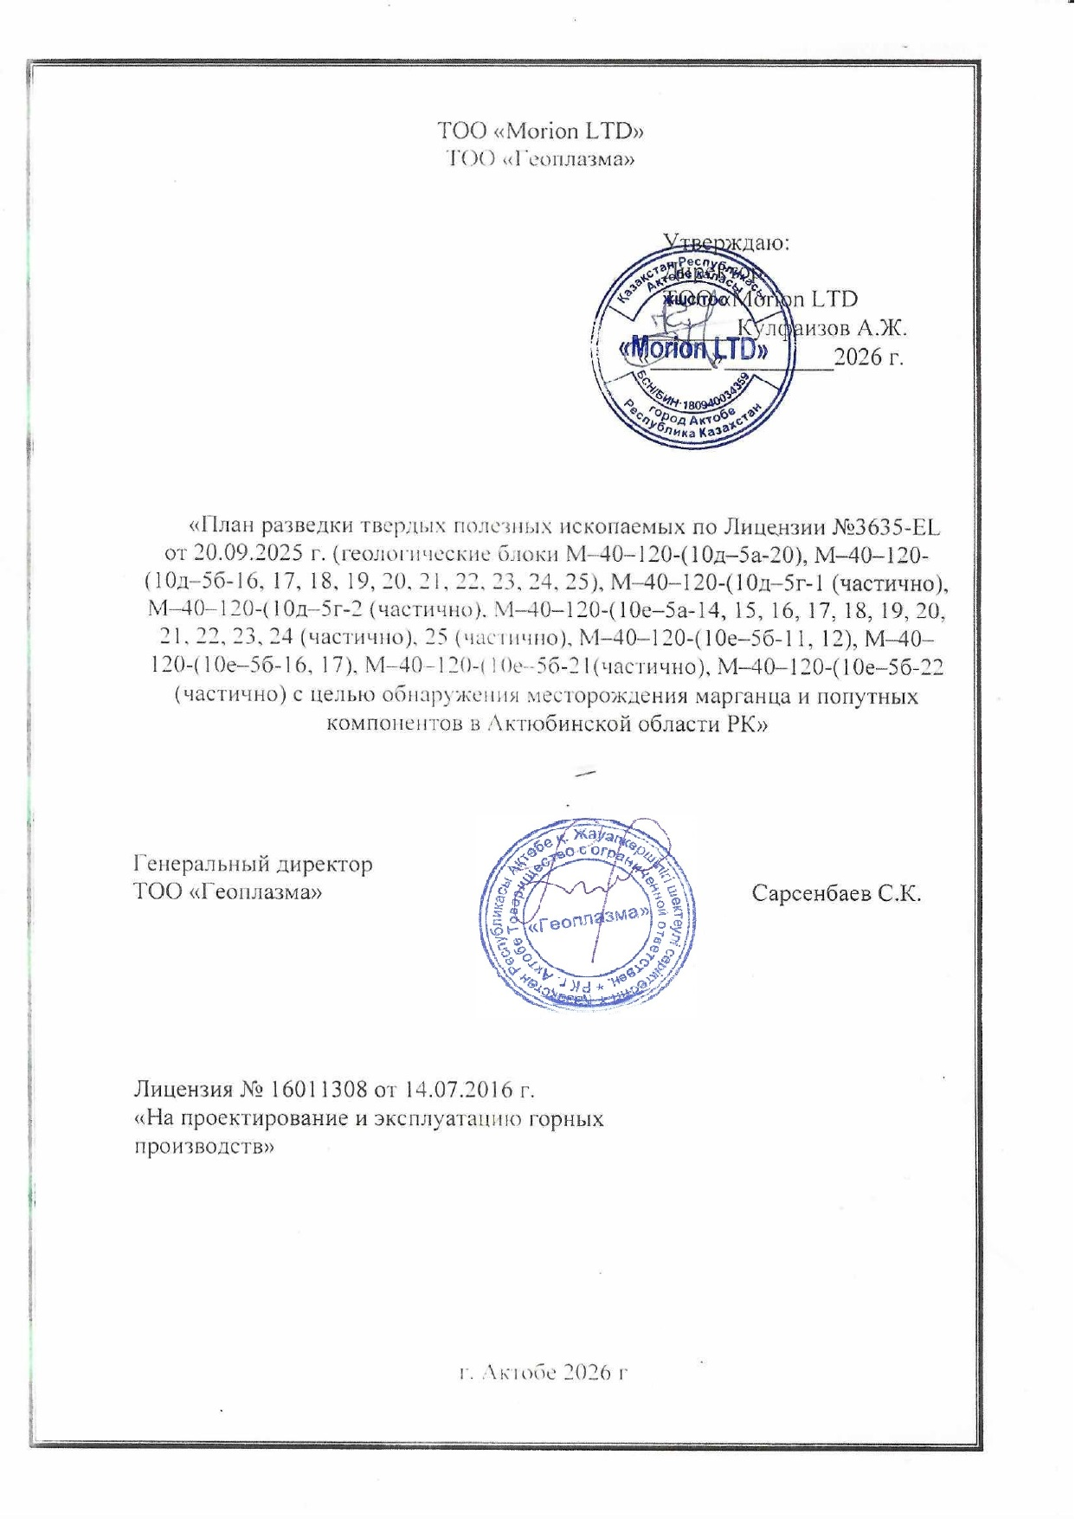
ТОО «Morion LTD»
ТОО «Геоплазма»

Утверждаю:

Директор
ТОО «Morion LTD»
_________Тлеуов А.Ж «____»__________2026г

План
разведки твердых полезных ископаемых по Лицензии №3635-ЕL от 20.09.2025 г. (геологические блоки М–40–120-(10д–5а-20), М–40–120-(10д–5б-16, 17, 18, 19, 20, 21, 22, 23, 24, 25), М–40–120-(10д–5г-1 (частично), М–40–120-(10д–5г-2 (частично), М–40–120-(10е–5а-14, 15, 16, 17, 18, 19, 20, 21, 22, 23, 24 (частично), 25 (частично), М–40–120-(10е–5б-11, 12), М–40–120-(10е–5б-16, 17), М–40–120-(10е–5б-21(частично), М–40–120-(10е–5б-22 (частично)
с целью обнаружения месторождения марганца и попутных компонентов в Актюбинской области РК

Книга 1. Пояснительная записка

Генеральный директор
ТОО «Геоплазма» Сарсенбаев С.К.

Лицензия № 16011308 от 14.07.2016 г.
«На проектирование и эксплуатацию горных
производств»

г. Актобе 2025г
Список исполнителей

Ответственный исполнитель  Ведущий инженер геолог:  _________________Конакбаева К.Т. | Текст, составление графических приложений, компьютерный набор текста
Инженер-геолог  __________________Кярюшева Р.Х. | Графические приложения, компьютерное оформление
Инженер по бурению  ___________________Минсеитов Н.А. | Раздел «Охрана и рациональное использование недр. Охрана окружающей среды. Промышленная безопасность. Промсанитерия»

Содержание

№ раздела | Название раздела | Стр.
-- | Техническая спецификация | 6
-- | Введение | 9
1 | Географо-экономическая характеристика района работ | 12
2 | Обзор ранее проведенных работ | 16
2.1 | Геологическая изученность | 16
2.2 | Геофизическая изученность | 20
2.3 | Гидрогеологическая изученность | 22
3 | Геологическое строение и полезные ископаемые района работ | 28
3.1 | Стратиграфия | 28
3.2 | Магматизм | 36
3.3 | Тектоника | 39
3.4. | Полезные ископаемые | 42
3.5. | Геоморфология района | 43
3.6. | Гидрогеология | 45
3.7 | Геологическое строение участка работ | 46
4 | Геологическое обоснование проектируемых работ | 51
5 | Методика, виды и объемы проектируемых работ | 51
5.1. | Подготовительный период | 52
5.2. | Полевые работы | 52
5.2.1 | Организация полевых работ | 53
5.2.2 | Рекогносцировочные маршруты | 54
5.2.3 | Поисковые маршруты | 55
5.2.4 | Буровые работ | 56
5.2.5 | Сокращение и ликвидация керна | 63
5.2.6 | Организация и ликвидация полевых работ | 63
5.2.7 | Документация керна скважин. | 64
5.2.8 | Фото документация керна скважин | 65
5.2.9 | Топогеодезические работы | 66
5.2.10 | Гидрогеологические работы | 67
5.2.11 | Полевая камеральная обработка материалов | 67
5.2.12 | Опробование | 67
5.3. | Лабораторные работы | 70
5.3.1 | Обработка проб | 71
5.3.2 | Геохимический (количественный химический) анализ | 75
5.3.3 | Атомно-абсорбционный анализ | 75
5.3.4 | Изучение петрографических шлифов | 75
5.3.5 | Изучение приполированных штуфов (аншлифов) | 75
5.3.6 | Определение физических свойств горных пород | 75
5.3.7 | Внешний и внутренний геологический контроль | 75
5.3.8 | Цифровое сканирование полноразмерного керна на 360º | 76
5.4. | Камеральные работы | 76
6 | Ожидаемые результаты поисковых работ | 79
-- | Список использованных источников | 88
7 | Раздел «Охрана и рациональное использование недр» | 89
Текстовые приложения
1 | Лицензия на разведку твердых полезных ископаемых №3635 от 25.09.2025г. | 97
2 | Лицензия на работы и услуги №24021763 от 19.06.2024 | 94
3 | Приложение к Лицензии №24021763 от 19.06.2024 | 95
4 | Протокол № 2/2025 от 22.12.2025 г. заседания Технического совета ТОО «Геоплазма». | 96
5 | Протокол № 3/2025 от 25.12.2025 г. заседания Технического совета ТОО «ТОО «Morion LTD» | 98
6 | Заключение государственной экологической экспертизы на «План разведки твердых полезных ископаемых по Лицензия 3635-ЕL от 20.09.2025 г. (геологические блоки М–40–120-(10д–5а-20), М–40–120-(10д–5б-16, 17, 18, 19, 20, 21, 22, 23, 24, 25), М–40–120-(10д–5г-1 (частично), М–40–120-(10д–5г-2 (частично), М–40–120-(10е–5а-14, 15, 16, 17, 18, 19, 20, 21, 22, 23, 24 (частично), 25 (частично), М–40–120-(10е–5б-11, 12), М–40–120-(10е–5б-16, 17), М–40–120-(10е–5б-21(частично), М–40–120-(10е–5б-22 (частично) с целью обнаружения месторождения марганца и попутных компонентов в Актюбинской области РК | 103

Список таблиц в тексте

№ табл. | Название таблицы | Стр.
1 | Координаты угловых точек лицензионной площади | 11
5.2.5.1 | Усредненный геологический разрез поисковых скважин | 57
5.2.5.2 | Реестр скважин на участке работ | 58
5.2.12.1 | Общий объем опробовательских работ | 70
5.4.1 | Основные виды и объемы проектируемых работ | 75
5.4.2 | Общая схема проведения поисковых работ на проектируемой площади | 78
5.4.3 | Виды, объёмы и стоимость поисковых работ на площади проектируемых работ
5.4.4 | Распределение объемов по годам
Список рисунков в тексте

№ рис. | Название рисунка | Стр.
1 | Обзорная карта района работ. | 14
2 | Картограмма расположения Лицензионного участка на интерактивной  карте недропользования Республики Казахстан | 15
3 | Картограмма геологической изученности района проектируемой площади | 23
4 | Картограмма наземной магнитной съемки | 24
5 | Картограмма гравиметрической съемки | 25
6 | Картограмма аэромагнитной съемки и маршрутных геофизических работ | 26
7 | Картограмма электроразведочных работ | 27
8 | Схема обработки керновых проб. | 73
9 | Схема обработки геохимических точечных проб | 74

Список графических приложений

№ прил. | Название
1 | Геологическая карта района работ. Масштаб 1:50 000.
2 | Карта фактического материала (составлена по материалам ранее проведенных работ, ПГО «Запказгеология», Данилин Б.Ф. и др.), масштаб 1:50 000.
3 | Схематическая геоморфологическая карта района работ. Масштаб 1:100 000
4 | Структурно-тектоническая схема района работ. Масштаб 1:100 000
5 | Схема расположения проектных скважин на участке работ. Масштаб 1:25 000.
6 | Геологические разрезы по линиям Ⅰ-Ⅰ, ⅠⅠ-ⅠⅠ, ⅠⅠⅠ-ⅠⅠⅠ. Масштаб: гор. 1:25000, верт. 1:1000

Приложение к технической спецификации

Техническое задание
На разработку Плана разведки твердых полезных ископаемых по Лицензии №3635-ЕL от 20.09.2025 г. (геологические блоки М–40–120-(10д–5а-20), М–40–120-(10д–5б-16, 17, 18, 19, 20, 21, 22, 23, 24, 25), М–40–120-(10д–5г-1 (частично), М–40–120-(10д–5г-2 (частично), М–40–120-(10е–5а-14, 15, 16, 17, 18, 19, 20, 21, 22, 23, 24 (частично), 25 (частично), М–40–120-(10е–5б-11, 12), М–40–120-(10е–5б-16, 17), М–40–120-(10е–5б-21(частично), М–40–120-(10е–5б-221(частично) с целью обнаружения месторождения марганца и попутных компонентов в Актюбинской области РК
Приложение №1
к договору № ___
от «___» 2025___ года

№ п/п | Наименование | Содержание
1 | Заказчик | ТОО «Morion LTD»
2 | Основание на разработку Плана разведки | Лицензия на разведку твердых полезных ископаемых №3635-EL от 20 сентября 2025 года, выданное Министерством промышленности и строительства РК.
3 | Регион, расположение объекта | Шалкарский район Актобеая область, в 5 км северо-восточнее п. Каратогай (совхоз Шетиргизский) (М-40-120-В, Г).  Географические координаты участка:  1. 48°47'00"-59°42'00", 2. 48°47'00"-59°51'00",  3. 48°48'00"-59°51'00", 4. 48°48'00"-59°55'00",  5. 48°45'00"-59°55'00", 6. 48°45'00"-59°45'00",  7. 48°44'00"-59°45'00", 8. 48°44'00"-59°43'00",  9. 48°46'00"-59°43'00", 10. 48°46'00"-59°42'00"
3 | Цель | Разработка «Плана разведки» в соответствии с пунктом 3 статьи 196 Кодекса Республики Казахстан от 27 декабря 2017 года «О недрах и недропользовании» (далее – Кодекс) и согласно «Инструкции по составлению плана разведки твердых полезных ископаемых» утвержденного совместным приказом Министерства по инвестициям и развитию РК от 15 мая 2018 года №331 и Министерство энергетики РК от 21 мая 2018 года №198 на разведку твердых полезных ископаемых с целью обнаружения месторождения марганца и попутных компонентов.
4 | Сроки разработки Плана разведки | 150 календарных дней
5 | Особые условия для проектирования | 1. Определить виды, методику и объемы проведения геологоразведочных работ  (разведочную сеть, маршрутирование, комплекс буровых, опробовательских, лабораторных и топографических работ с целью получения геологической информации по лицензионному участку с разбивкой по годам, обеспечивающие эффективное и комплексное изучение участка недр в пределах контрактной площади, с целью выявления перспективных участков и проявлений марганцевых руд, определения прогнозных ресурсов Р₃.  2. Геолого-методическая часть проекта должна предварительно согласовываться с Заказчиком.  3. Составить смету поисковых работ по годам.
6 | Требования Заказчика | Техническое сопровождение при проведении государственной экологической экспертизы и других экспертиз от уполномоченных государственных органов, а также обеспечения получения положительных заключений от уполномоченных государственных органов.
7 | Требования по охране окружающей среды | К Плану необходимо разработать ОВОС (либо РООС, по результатам скрининга ЗОНД) в соответствии с требованиями применяемого законодательства РК и получить на него положительные экспертные заключения.
8 | Перечень исходных данных, выдаваемых Заказчиком | 1. Техническое задание;  2. Существующая геологическая информация по площади работ;  3. Ориентировочная площадь геологического отвода
9 | Форма представления материалов | План разведки предоставляется на русском языке или государственном языке:  на бумажном носителе в 2-х экземплярах;  на электронном носителе в 1-м экземпляре.  На электронном носителе материалы представляются:  пояснительные записки и текст – в формате «Pdf» и Microsoft word  - чертежи, схемы и эскизы – в формате «AutoCAD»…  - рисунки – в формате «JPEG».
10 | Оплата услуг | Оплата производится согласно договору.

Директор
ТОО «Morion LTD» Кулфаизов А.Ж.

Введение

Настоящий план разведки разработан в соответствии со статьей 196 Кодекса Республики Казахстан «О недрах и недропользовании» и инструкцией по составлению плана разведки утверждённым совместным приказом министра по инвестициям и развитию от 15.05.2018 г. за №331 и министра энергетики от 21.05.2018 г. за №198, также в соответствии с государственными нормами, правилами и стандартами, действующими на территории Республики Казахстан и Техническим заданием.
Основанием для составления настоящего Плана разведки твердых полезных ископаемых с целью обнаружения месторождения марганцевых руд и попутных компонентов на участках Ушкудук и Асамбай, расположенных на территории Шалкарского района Актюбинской области, является лицензия № 3635-EL (геологические блоки М–40–120-(10д–5а-20), М–40–120-(10д–5б-16, 17, 18, 19, 20, 21, 22, 23, 24, 25), М–40–120-(10д–5г-1 (частично), М–40–120-(10д–5г-2 (частично), М–40–120-(10е–5а-14, 15, 16, 17, 18, 19, 20, 21, 22, 23, 24 (частично), 25 (частично), М–40–120-(10е–5б-11, 12), М–40–120-(10е–5б-16, 17), М–40–120-(10е–5б-21(частично), М–40–120-(10е–5б-22 (частично), выданная от 20 сентября 2025 года, товариществу с ограниченной ответственностью «Morion LTD», расположенному по адресу Республика Казахстан, город Актобе, улица Алихана Бокейханова, дом 17 (далее-Недропользователь), которому предоставлено право на пользование участком недр в целях проведения операций по разведке твердых полезных ископаемых. Срок лицензии 6 (шесть) лет со дня еѐ выдачи.
Проектная документации на разведку твердых полезных ископаемых на площади разработана ТОО «Геоплазма», имеющего право ведения данного вида деятельности на основании Государственной лицензии № 16011308, выданной Министерством энергетики РК 14.07.2016 г.
Планом предусматриваются разведочные работы на марганцевое оруденение на лицензионной площади в Актюбинской области РК.
Основной целью намечаемых работ является разведка и оценка ранее выявленных рудопроявлений, расположенных в пределах лицензионной территории, по результатам которых будет сделан вывод о целесообразности проведения дальнейших детальных работ для оценки промышленных кондиций и подсчет запасов.
В состав работ по настоящему плану включены следующие виды:
- рекогносцировочные и поисковые маршруты; поисковое бурение глубиной в среднем 16,5,0м; отбор и обработка проб, лабораторные и прочие сопутствующие работы.
Cроки окончания поисковых работ по проекту и защиты геологического отчета в установленном порядке предусматривается данным проектом в I11 квартале 2028 года.
Полевые работы и топографо-геодезические работы, геологическое сопровождение работ и отбор проб для исследований, камеральная обработка полевых материалов, результатов исследований и отчет с подсчетом прогнозных запасов будут выполнены подрядными организациями. Выбор подрядчика будет производиться по конкурсу.
Комплекс лабораторных исследований будет проводиться в любой аккредитованной лабораторий имеющие необходимые аттестаты и сертификаты.

Координаты угловых точек лицензионной площади
Таблица 1.
№ угловых точек | Географические координаты
№ угловых точек | Северная широта |  |  | Восточная долгота
№ угловых точек | градус | минута | секунда | градус | минута | секунда
1 | 48 | 47 | 00 | 59 | 44 | 00
2 | 48 | 47 | 00 | 59 | 53 | 00
3 | 48 | 48 | 00 | 59 | 53 | 00
4 | 48 | 48 | 00 | 59 | 57 | 00
5 | 48 | 45 | 00 | 59 | 57 | 00
6 | 48 | 45 | 00 | 59 | 47 | 00
7 | 48 | 44 | 00 | 59 | 47 | 00
8 | 48 | 44 | 00 | 59 | 45 | 00
9 | 48 | 46 | 00 | 59 | 45 | 00
10 | 48 | 46 | 00 | 59 | 44 | 00
Площадь территории=71,61 км²

Период разведки составляет 6 лет с момента получения лицензии. Ориентировочно проведение работ 2026 - 2028 гг.
Для выполнения геологоразведочных работ будут привлечены казахстанские специализированные организации, имеющие право на ведение соответствующих видов работ.
Исходя из степени изученности площади Лицензии, в 2026-2027 гг. геологоразведочные работы будут выполняться в пределах Геологического отвода в границах территории участка недр включающий в себя 21 блок: М-40-120-(10д-5а-20), 40-120-(10д-5б- 16, 17, 18, 19, 20, 21, 22, 23, 24, 25), 40-120-(10е-5а-16, 17, 18), 40-120-(10д-5б-21 (частично), 22 (частично), 23 (частично), 24 (частично), 25 (частично). Общая площадь составит 43,89км². Участок расположен Шалкарском районе Актюбинской области в 5 км северо-восточнее п. Каратогай (с. Шетиргизский).
Работы будут проведены силами ТОО «Геоплазма», имеющего право ведения данного вида деятельности на основании Государственной лицензии № 16011308, выданной Министерством энергетики РК 14.07.2016 г., (текстовое приложение 2), а также согласно геологического задания, выданного ТОО «Morion LTD».
Разведка в пределах лицензионной площади будет проведена комплексом геологоразведочных работ, включающего: топографо-геодезические работы, поисковые маршруты, разведочное бурение, опробование и обработку проб, а также лабораторные работы и гидрогеологические исследования.

- Географо-экономическая характеристика района работ

В административном положении территории листов М-40-120-В и Г входит в Шалкарский район Актюбинской области Казахской ССР и ограничена координатами 48°44'-48°48' северной широты и 59°44'-59°57' восточной долготы (от Гринвича).
Исследованный район расположен на правом борту долины р. Иргиз, в ее среднем течении, регионально является юго-западной частью Тургайской впадины. В морфологическом отношении представляет собой полого наклоненную на юго-восток слабо всхолмленную Замугоджарскую равнину. Максимальные абсолютные отметки (217,0 м) приурочены к центральной части листа М-40-120-Г. Максимальное абсолютное превышение составляет порядка 100 м, а относительные превышения отдельных возвышенностей над окружающей местностью обычно в пределах 10-50 м. Невысокие пологие холмы чередуются с плоскими, широкими по размерам озерными котловинами, дно которых в большинстве случаев покрыто солонцами.
Гидрографическая сеть района за пределами лицензионной площади представлена типичными полупустынными реками Каинды, Карасай, Шетиргиз и Ащысай, две последние из которых являются правыми притоками р. Иргиз. Все реки постоянного водотока не имеют, очень водообильны во время весеннего снеготаяния, а в середине лета (июнь-июль), как правило, все они пересыхают и распадаются на отдельные, изолированные друг от друга плесы. Сезонность рек чувствительно влияет на минерализацию поверхностных вод. Так, ранней весной и в начале лета, минерализация вод составляет 1,865 г/л, а в конце лета вода в плесах имеет минерализацию часто превышающую 23,0 г/л (в зависимости от толщины снежного покрова и количества выпадаемых за лето атмосферных осадков). Минерализация грунтовых вод речных долин варьирует в пределах от 0,523 г/л до 5,045 г/л. По составу преобладают воды хлоридно-сульфатно-карбонатно-натриевые. Почти все воды района характеризуются высокой жесткостью – от 1,18 мг.экв.л до 26,6 мг.экв.л, в связи с чем могут быть использованы только для хозяйственных нужд и водопоя скота. Пресные питьевые воды имею ограниченное распространение в виде изолированных линз, в пределах которых местным населением для забора воды проходятся колодцы, реже скважины. Дебит колодцев и скважин незначительный.
Климат района резко континентальный, с жарким сухим летом и продолжительной суровой зимой, характеризуется большой амплитудой суточных и сезонных температур. По многолетним данным Талдыкской метеостанции, максимальная среднемесячная температура приходится на июль и равна +23°С, минимальная среднемесячная температура в январе и составляет -16°С. Абсолютный максимум температуры в июле превышает +42°С, абсолютный минимум в январе -45°С, среднегодовая температура +6,6°С.
Первые заморозки начинаются со второй половины сентября, устойчивая положительная температура начинается в конце марта – начале апреля. Местность закрывается снежным покровом во второй половине ноября-начале декабря, толщина снежного покрова на протяжении всей зимы не превышает 30 см. Осенью и зимой часты сильные, нередко шквальные ветры юго-западного и северо-западного направлений. Весна в районе бурная и дружная, что часто приводит к значительным паводкам и затрудняет нормальную хозяйственную деятельность близрасположенных совхозов.
Растительность и животный мир типичные для степной засушливой зоны.
В экономическом отношении в изученном районе развито исключительно сельское хозяйство, основным направлением которого является отгонное животноводство. Заселенность слабая, огромные пространства полностью лишены населенных пунктов даже временного характера (зимовок).
Ближайшая железнодорожная станция Шалкар Казахской ж.д. удалена от района работ на 125 км. В 50 км к западу от лицензионной площади проходит магистраль газопровода Бухара-Урал, на которой расположен поселок газовиков – Новогодний.
Областной центр (г. Актобе) удален от площади на 410 км, транспортная связь с которым будет осуществляться, в основном, грунтовыми дорогами, пригодными для движения только в относительно сухое время года. Площадь проектируемых работ относится к числу полностью закрытых районов с двухярусным геологическим строением.
В геологическом отношении площадь относится к категории простого геологического строения.
Отложения покровного мезо-кайнозойского комплекса изучались на полную мощность разреза, а породы складчатого фундамента подвергались изучению, за редким исключением, в среднем на глубину 20 м. Изучение геологического строения и поиски полезных ископаемых рассматриваемого района проводились групповым методом геологического картирования, как наиболее прогрессивного и эффективного в настоящее время.
В подготовительный период проводилось изучение фондовых и опубликованных материалов, касающихся района исследований и смежных территорий, изучение технико-методических требований к организации и производству работ.

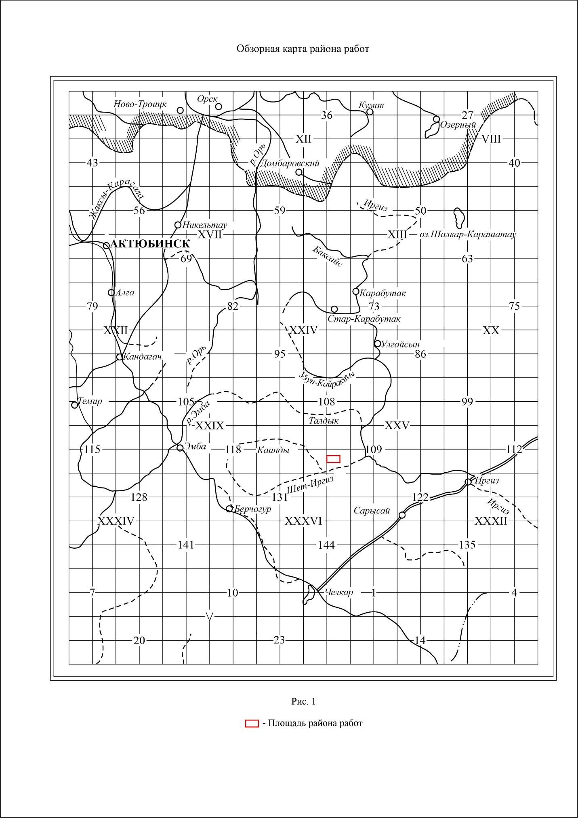

Картограмма расположения Лицензионного участка на интерактивной
карте недропользования Республики Казахстан

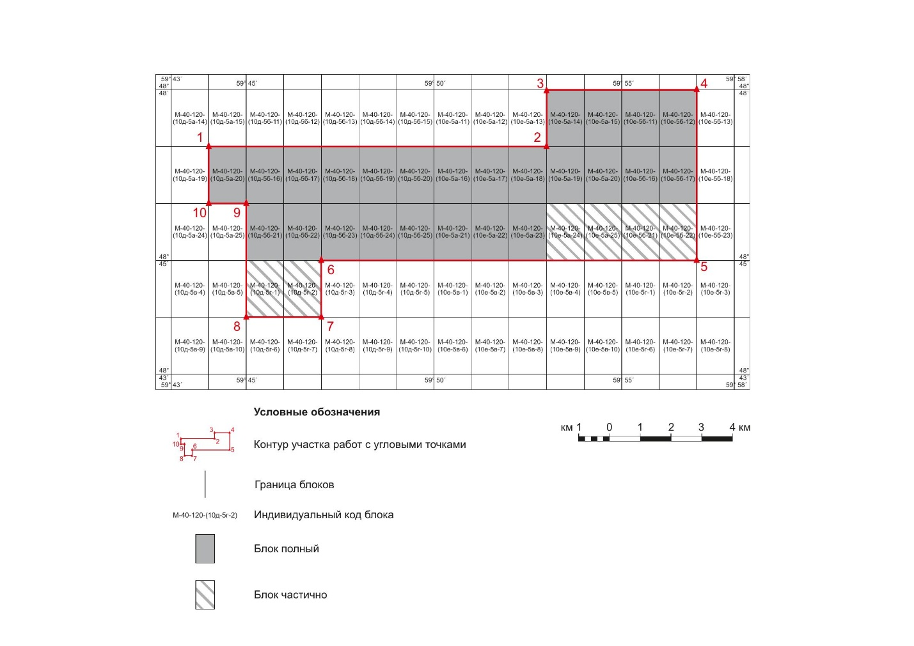рис.2

2. Обзор ранее проведенных работ
2.1. Геологическая изученность

Систематические геолого-съемочные и поисковые работы в Мугоджарах начались в 1932 году (Г.И. Водорезов) маршрутным обследованием обширного, но почти не исследованного в то время, района с целью написания статьи о геологии Мугоджар к ХХ тому «Геология СССР». Благодаря интересным материалам по геологии и полезным ископаемым, было принято решение о площадном геологическом изучении всего района Мугоджар.
В 1939 году первые геологические исследования в районе работ начаты И. Б. Раховским, который провел картирование в пределах юго-западного Примугоджарья обширной площади олигоценовых песков, в которых отметил многочисленные находки конкреций марганца. Местами марганцем обогащен цемент гравелитов и песчаников. Химический анализ марганцевых конкреций: Mn - 62.9 Fe - 1,7%.
Начиная с 1950 года, поисково-съемочные и разведочные работы проведены геологами Актюбинской комплексной геологоразведочной экспедиции (Объединение «Запказгеология»).
В 1954 году (Бойцов Е.П) при выполнении геологической съемки масштаба 1:200000 листов М-41-ХХⅤ, соседних с восточной стороны лицензионной площади, в олигоценовых отложениях выявлено перспективное проявление железо-марганцевых руд Коныр-Тобе, расположенное в 12 км на восток от г. Коныр-Тобе. В обнажении на глинах чеганской свиты мощностью17м залегает 3-метровый слой ожелезненных песчаников, железистых песков и марганцевых руд. Эти породы выступают по склону в виде крупных глыб, покрытых железистой коркой. Химический анализ проб, отобранных с марганцевых конкреций: Mn – от 8,8 до 26,0, Fe - 0,86 до 3,65%.
1956 году Л.И. Киселев приступил к составлению Государственной геологической карты масштаба 1:200000 листа М-40-ХХХ. В 1960 году эти работы были закончены Р.А. Сегединым. В результате проведенных исследований составлена по имеющимся геологическим картам с изменениями, основанными на дешифровании аэрофотоматериалов (площадь листа М-40-120) карта на топооснове масштаба 1:100000 и по детальности соответствует масштабу 1:200000.
По результатам работ Р.А. Сегедина, в пределах рассматриваемого района, были выделены докембрийские отложения, представленные двумя формациями: гнейсовой, предположительно, археозойской и сланцевой, протерозойской; отложения нерасчлененного нижнего палеозоя; шилысайская; шебектинская; и тойманская свиты; силурийские образования; девонские, представленные средним отделом; каменноугольные отложения, представленные нижным отделом - балаталдыкской свитой и объединенными визейским и намюрским ярусами.
В составе покровных отложений выделены меловые породы, представленные нижним отделом – альбским ярусом и верхним отделом – туронским, сантонским и компанским ярусами. Иргизская серия морского палеогена и Тургайская серия континентального олигоцена. Среди Иргизской серии морского палеогена выделены тасаранская свита среднего и низов верхнего эоцена, саксаульская свита верхнего эоцена, чеганская свита верхов верхнего эоцена и нижнего олигоцена. Среди Тургайской серии континентального олигоцена выделены средний и верхний олигоцен. Средний олигоцен сопоставлен с чиликтинской, а верхний – с чаграйской свитами Северного Приаралья.
На предложенной схематической тектонической карте выделено северное центральное замыкание Шалкарского прогиба и крупные разломы меридионального направления. По аэрофотоматериалам и данным бурения установлено, что по некоторым разломам происходило смещение палеогеновых платформенных образований.
В 1961-1964 гг. Тереклинская поисково-разведочная партия проводила поисковые работы на биотиты в междуречье Шетиргиз и Ащисай.
В стратиграфической схеме среди пород складчатого фундамента выделены верхнепротерезойские отложения. Среди континентальных отложений палеогеновой системы авторами, по аналогии с соседними районами Северного Приаралья и стратиграфическому положению, выделена кутанбулакская свита нижнего-среднего олигоцена.
По данным буровых работ установлено, что бокситоносная фация нижнего мела (альбского яруса) имеет ограниченное распространение. Бокситы залегают в виде небольших линз и прослеживаются по простиранию на расстояние не более 1,5 км при максимальной мощности 2,5 м. В двух пробах, отобранных из сланцев (скважина № 34 п), отмечено золото в количестве 0,1-0,15 г/т.
Составлена кондиционная геологическая карта, совмещенная с картой полезных ископаемых, заснятой площади, схематическая карта складчатого комплекса, карта закономерностей размещения и прогнозов полезных ископаемых складчатого комплекса и платформенного чехла.
Получены новые данные по стратиграфии, магматизму, тектонике и полезным ископаемым, а именно:
Отложения платформенного чехла расчленены на меловые, палеогеновые, неогеновые и четвертичные, в составе верхнего отдела мела выделены сеноманский и туронский ярусы, верхнекампанский и верхнемаистрихский подъярусы, получившие впервые биостратиграфическую привязку. В составе палеогена впервые откартированы осадки инкерманского яруса палеоцена и бахчисарайского яруса раннего эоцена, возраст которых подтвержден палеонтологически.
Среди интрузий впервые выделен сложно дифференцированный Саралжинский массив, габбро-плагиогранитного состава, имеющего ранне-среднедевонский возраст, с гранодиоритами и диоритами которого установлена золото-мединосная специализация.
В 1976-1980г (Данилин Б.Ф., Акопов Т.Р.) проведена ГДП-50 листов М-40-120-А, -Б, -В, -Г масштаба 1:50 000 в междуречье р.Шетиргиз и Ащисай близ впадения их в Иргиз на палеогеновом плато в песчано-глинистых отложениях олигоцена в шурфе и обнажениях были установлены псиломелан-пиролюзитовые руды и железо-марганцевые конкреции площадью около 30 кв. км., продуктивной толщи около 150 кв.км, содержанием марганца 30%.
В период 2010-2012гг. проведены геологическое доизучение с оценкой прогнозных ресурсов Мугоджар масштаба 1:200 000 (М-40-ХХХ).
В результате работ получены новые данные по стратиграфии района работ, в
корне меняющее представление о геологическом и тектоническом строении, магматизме, метаморфизме и геодинамическом развитии Мугоджар и Прииргизья. Рекомендованы проведение ГГК и поисковых работ в зонах глубинных региональных разломов и в приконтактовоых зонах интрузий гранитоидлов, в пределах которых, весьма вероятно, выявление месторождений золота, меди, молибдена, вольфрама и других полезных ископаемых.
В системе международной разграфки геологические блоки Лицензии №3635-ЕL составляют юго-восточную часть площади листа М-40-ХХХ (М-40-120-В,-Г), геологическая изученность которого исследована в недостаточной степени.

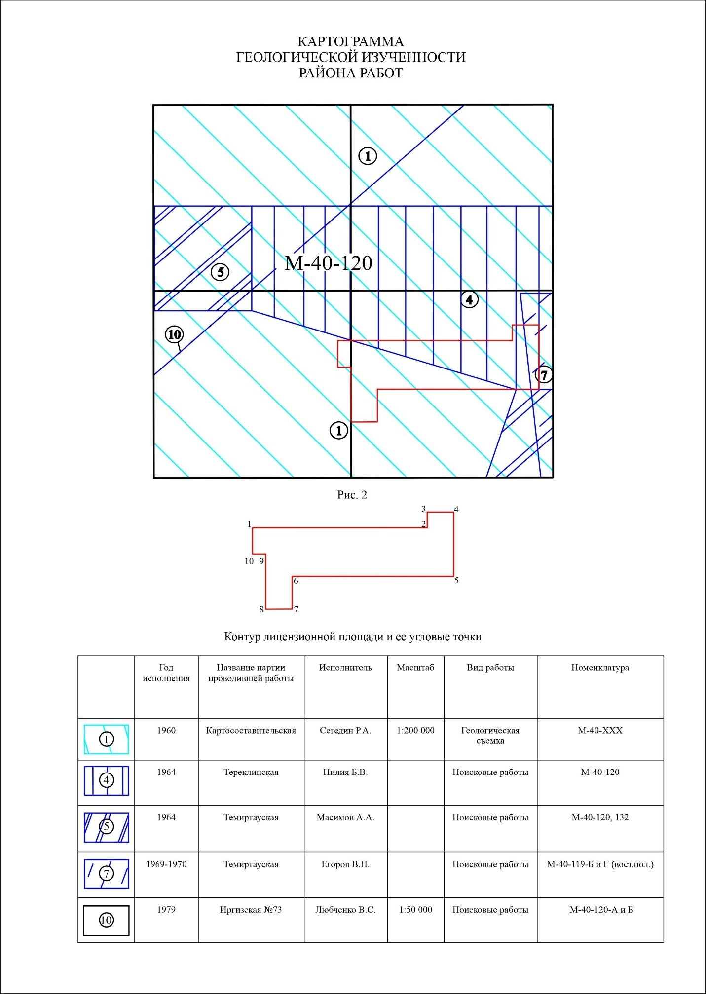

2.2 Геофизическая изученность

Главное Геофизическое управление СУГТ, Аэромагнитная партия в 1952 году провела аэромагнитную съемку на территории Западного Урала и Южного Зауралья. Высота полета составляла 100-200 м. (Тимофеев В.)
1957 г. на исследуемой территории проводились аэромагнитная съемка масштаба 1:200000 прибором АЭИ-49 при высоте полета 200-300 м трестом «Сибнефтегеофизика».
В 1957 году рассматриваемая площадь была заснята аэрогеофизической съемкой масштаба 1:25000 прибором АСГМ-25 Шабровской экспедицией.
Аэропоисковой партией БГЭ а 1958-1960 гг. была проведена аэрогеофизическая съемка масштаба 1:25000 с прибором АСГМ-25 (Комиссаров Б.И., Семенов В.Н., Бачин А.П.), высота полета 25-30 м.
К настоящему времени для своей территории составлены карты магнитного и гамма-полей в масштабе 1:100000, 1:200000 и 1:500000.
В результате качественной интерпретации магнитного и радиометрического полей и увязки их со всеми имеющимися геологическими материалами составлены литолого-структурные карты погребенного фундамента и литолого-тектонические схемы.
1957 году Иргизской партией БГЭ на обширной территории, захватывая и площадь листа М-40-120, была проведена площадная электроразведка методом ВЭЗ по сети 2*2 км с целью поисков структур, перспективных на обнаружение залежей бокситов. Для литологического расчленения пород домезозойского фундамента использовалась аэромагнитная съемка и наземные магнитные маршруты масштаба 1:100000. В результате работ была составлена гипсометрическая карта погребенного рельефа кровли домезозойского фундмента и произведено его литологическое расчленение (Руховец И.М., В.Т. Телепов, 1958 г.).
В 1958 году Тургайская экспедиция вновь осуществляет региональные маршрутные работы. Один из таких маршрутов (сейсмический) проходит в северной половине отчетного листа. На южной половине листа М-40-120 Аэропоисковой партией проведена магниторазведка на отдельных маршрутах шагом 50 м (БГЭ, Комиссаров Б.И.).
Гравиметрические работы масштаба 1:200000 в юго-восточной части листа М-40-ХХХ проведены в 1962 году Гравиметрической партией БГЭ по сети 2*3 км. По результатам съемки составлена структурно-тектоническая карта и карта изоаномал силы тяжести и редукции Буге с сечением 2 мгл на всю площадь листа М-40-120, уточнены представления о глубинном строении территории.
На площади листов М-40-ХХХ и М-41-ХХУ сотрудниками института геологии АН КазССР в 1968 году проведены сейсмологические наблюдения методом MOBS и гравимагнитные исследования. Получены сведения об особенностях строения земной коры, установлена ее мощность, выявлены главнейшие зоны тектонических нарушений и основные региональные границы раздела в земной коре.
Проведены следующие виды работ: гравиметрическая съемка масштаба 1:50000 (сеть 500*250 м); автомагнитная съемка масштаба 1:50000 (сеть 500*20 м), электроразведка методом ВЭЗ (сеть 2*0,5 км), глубинная геохимическая съемка, механическое колонковое бурение агрегатом УКБ-500РС; скважинные геофизические исследования.
По результатам проведенных работ составлены карты физических полей масштаба 1:50000. Карта изодинам магнитного поля и карта изоглубин кровли домезозойского фундамента являются сводными по работам 1958-75 гг.
В результате качественной интерпретации гравимагнитных данных, с учетом материалов буровых работ партии, а также других организаций, проводивших бурение в предыдущие годы, составлена схема геологического строения домезозойского фундамента площади листа М-40-120.
Результаты интерпретации электроразведочных работ методом ВЭЗ дали представление о мощности мезокайнозойских образований, на площади работ, которая увеличивается с северо-запада на юго-восток.
Установлено, что интерес для поисков латеритных и переотложенных бокситов склонового типа представляет площадь, расположенная юго-западнее Актогайского месторождения.
Таким образом, в результате геолого-геофизических исследований, к моменту начала работ по групповой геологической съемке масштаба 1:50000 была представлена предварительная схема геологического строения листа М-40-120.
Начиная с 1957 года планомерные геофизические исследования Мугоджар и Тургая начала вести Берчогурская геофизическая экспедиция (с 1966 года Мугоджарская геофизическая экспедиция).
В этом году проводится Аэропоисковой партией БГЭ, комплексная аэромагнитная и аэрорадиометрическая съемка масштаба 1:100000 при высоте полета 50 м в помощь геокартированию и с целью поисков месторождений урана. Для увязки результатов аэромагнитной съемки с геологическим строением района проводились наземные маршрутные работы комплексом методов: геологические маршруты, магниторазведка, пешеходная радиометрическая съемка, отбор образцов горных пород.

Аэрофотоизученность

В 1953 году на всей исследуемой территории осуществлена первая аэрофотосъемка масштаба 1:25000 с целью получения контактных отпечатков.
В 1963 году все листы М-40-120 покрыты аэрофотосъемкой масштаба 1:10000.
1970-73 году изготовлены фотопланы масштаба 1:25000 по аэрофотосъемке масштаба 1:75000.
В 1970-73 годах проведена радиолокационная съемка масштаба 1:90000, а в 1974 году осуществлена аэрофотосъемка масштаба 1:98000. Материалы радиолокационной съемки и аэрофотосъемки пригодны как дополнительные при картировании масштаба 1:50000.

2.3. Гидрогеологическая изученность

Планомерные работы по изучению гидрогеологии района начаты с 1944 года. карт.
В 1951-52 годах проведены гидрогеологические исследования масштаба 1:200000 на южной половине листа М-40-ХХХ. Авторами впервые составлена гидрогеологическая карта района масштаба 1:200000. Выявлены запасы самоизливающихся вод тасаранской свиты и верхнего альба. Выделены водоносные горизонты четвертичного аллювия, континентального олигоцена, саксаульской и тасаранской свит, альба, девонских эффузивов, известняков карбона, гранитов.
Наиболее перспективным для водоснабжения является долина реки Шетиргиз. Севернее долины реки подземные воды ненапорные или слабо напорные. В долине реки воды толщ саксаульской, тасаранской и альбской свит носят напорный характер, а на пониженных участках местами обладают самоизливом. Дебит скважин самоизливом достигает 10-15 л/сек.
Заключение о гидрогеологических условиях Шалкарского района составлено в 1958 году Черненко И.М. и Денисовой А.Т. Сделан вывод о том, что большая часть района недостаточно водообеспечена. Поверхностные пресные воды отсутствуют. Единственным источником водоснабжения в районе являются подземные воды.

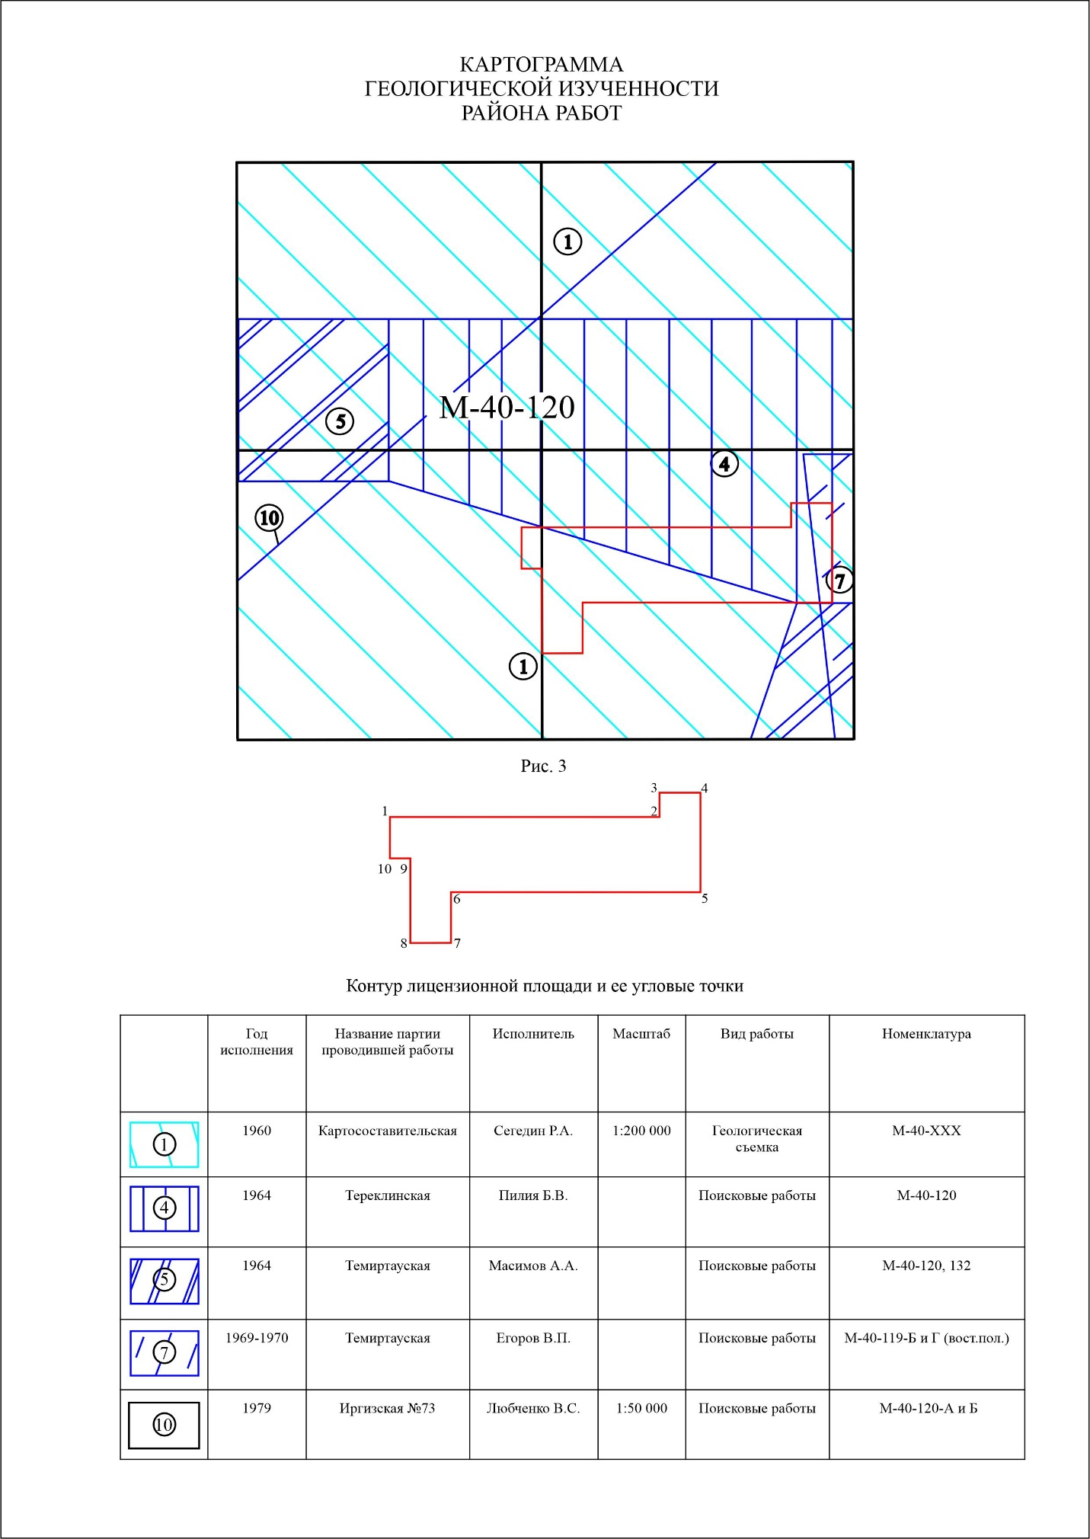

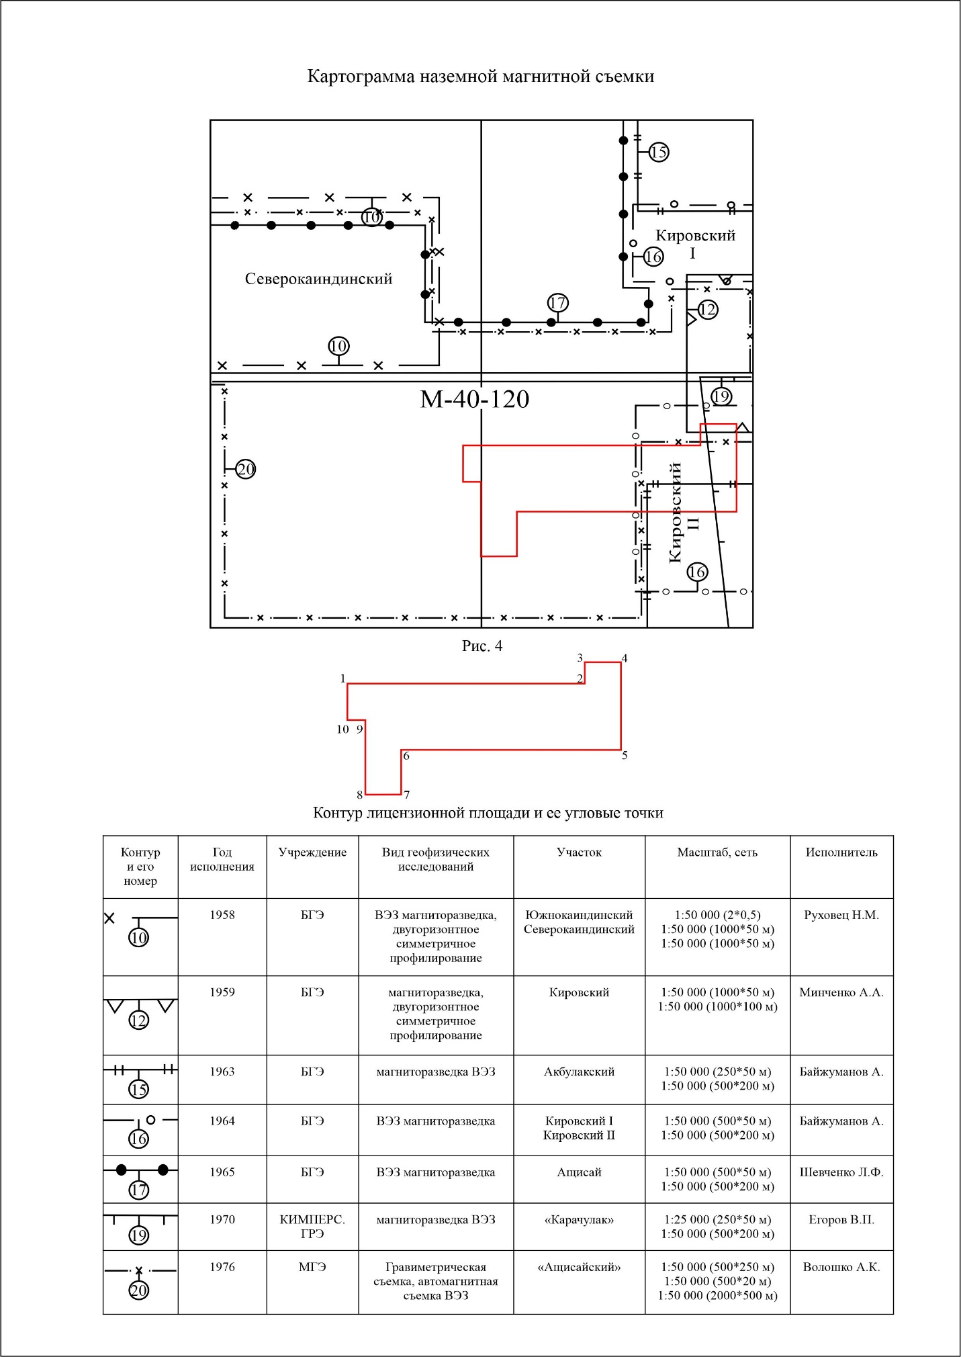

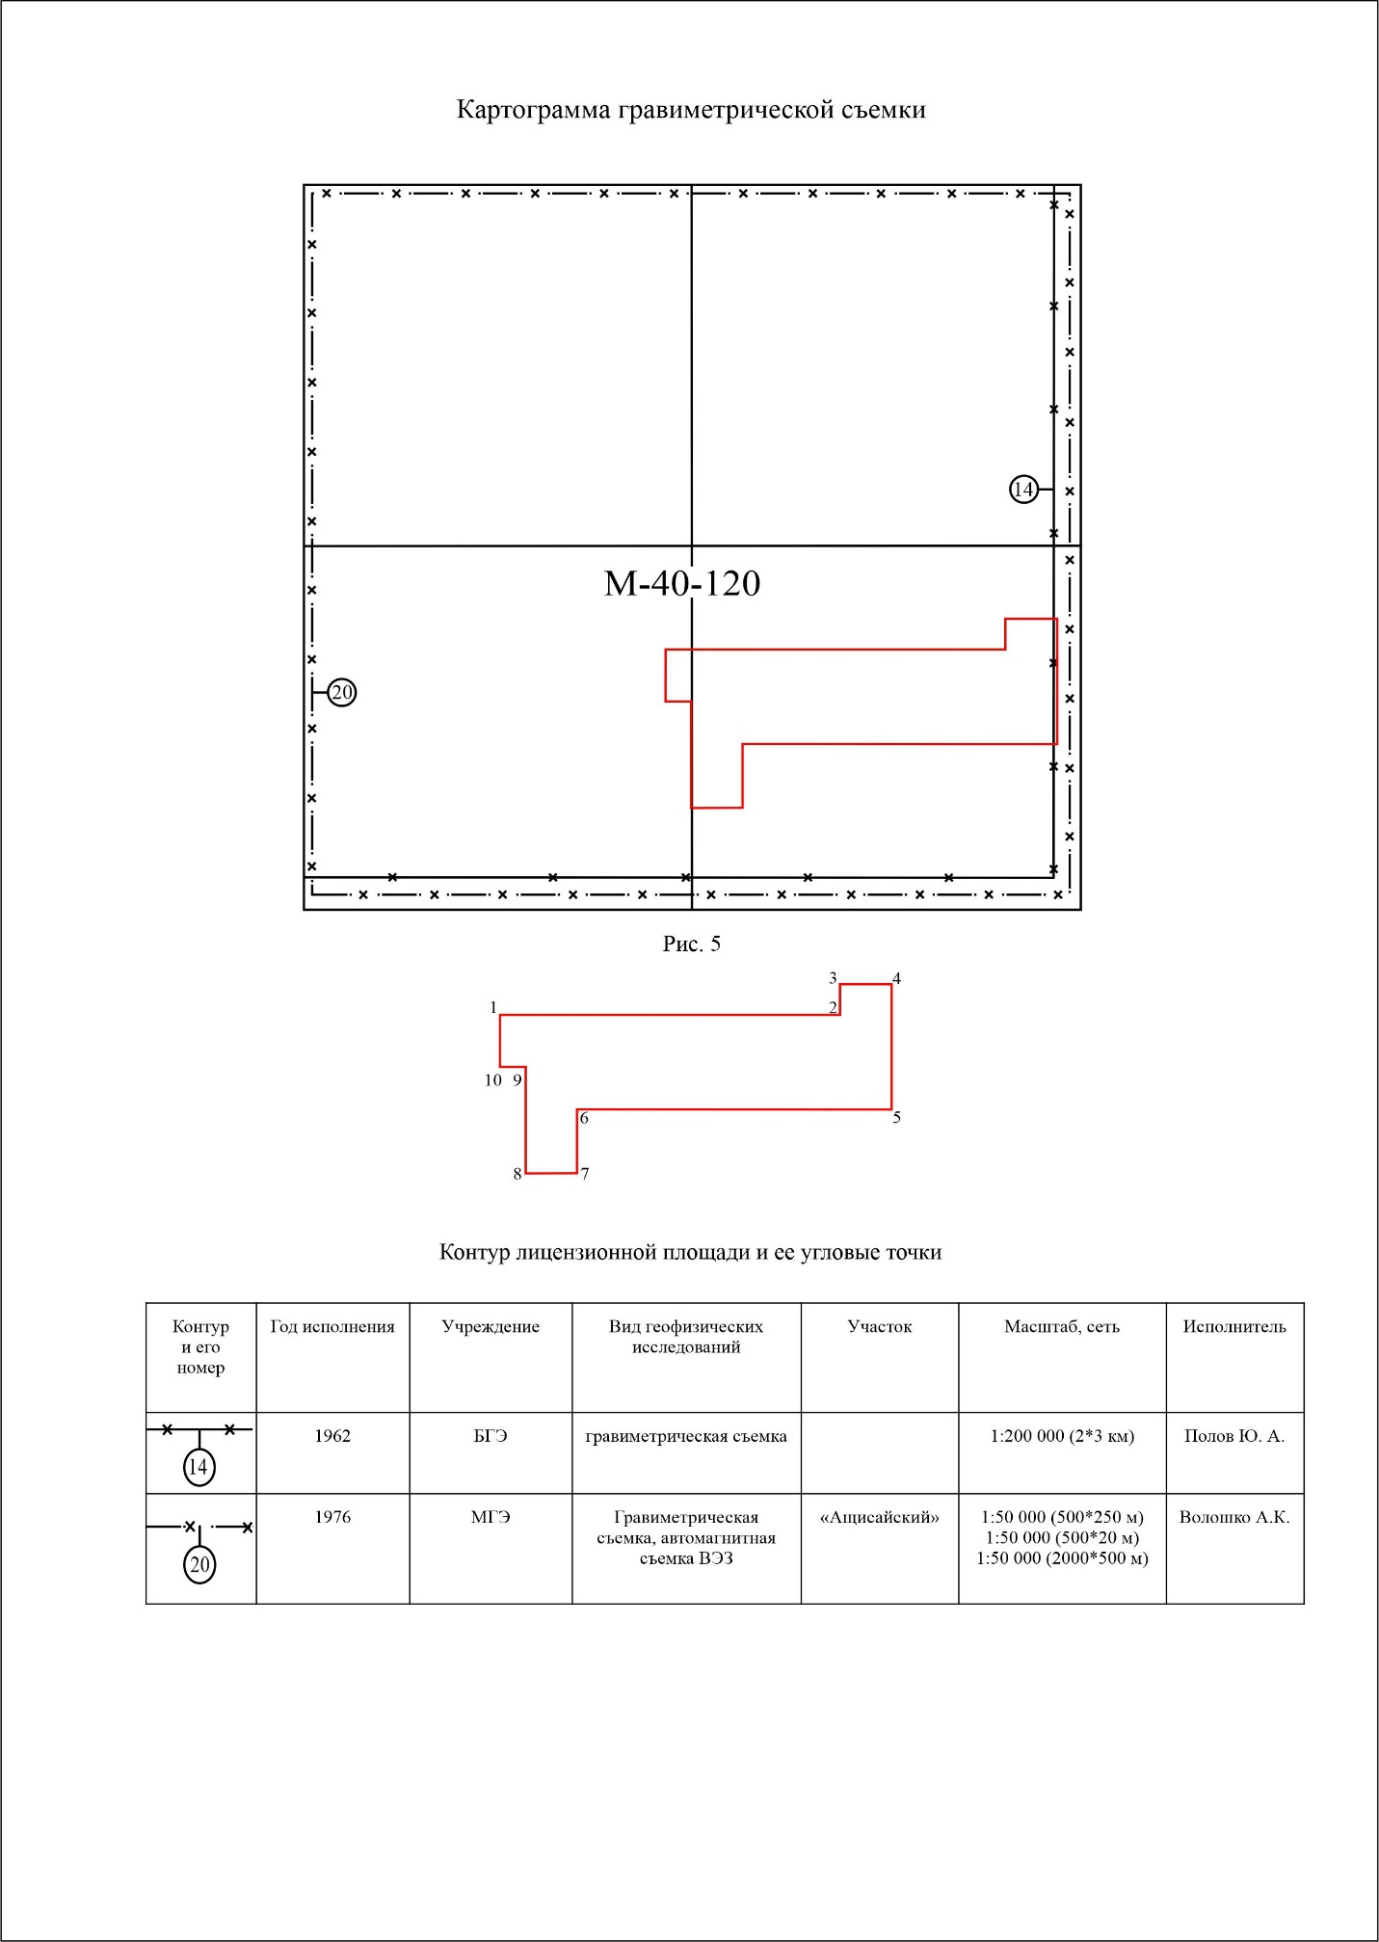

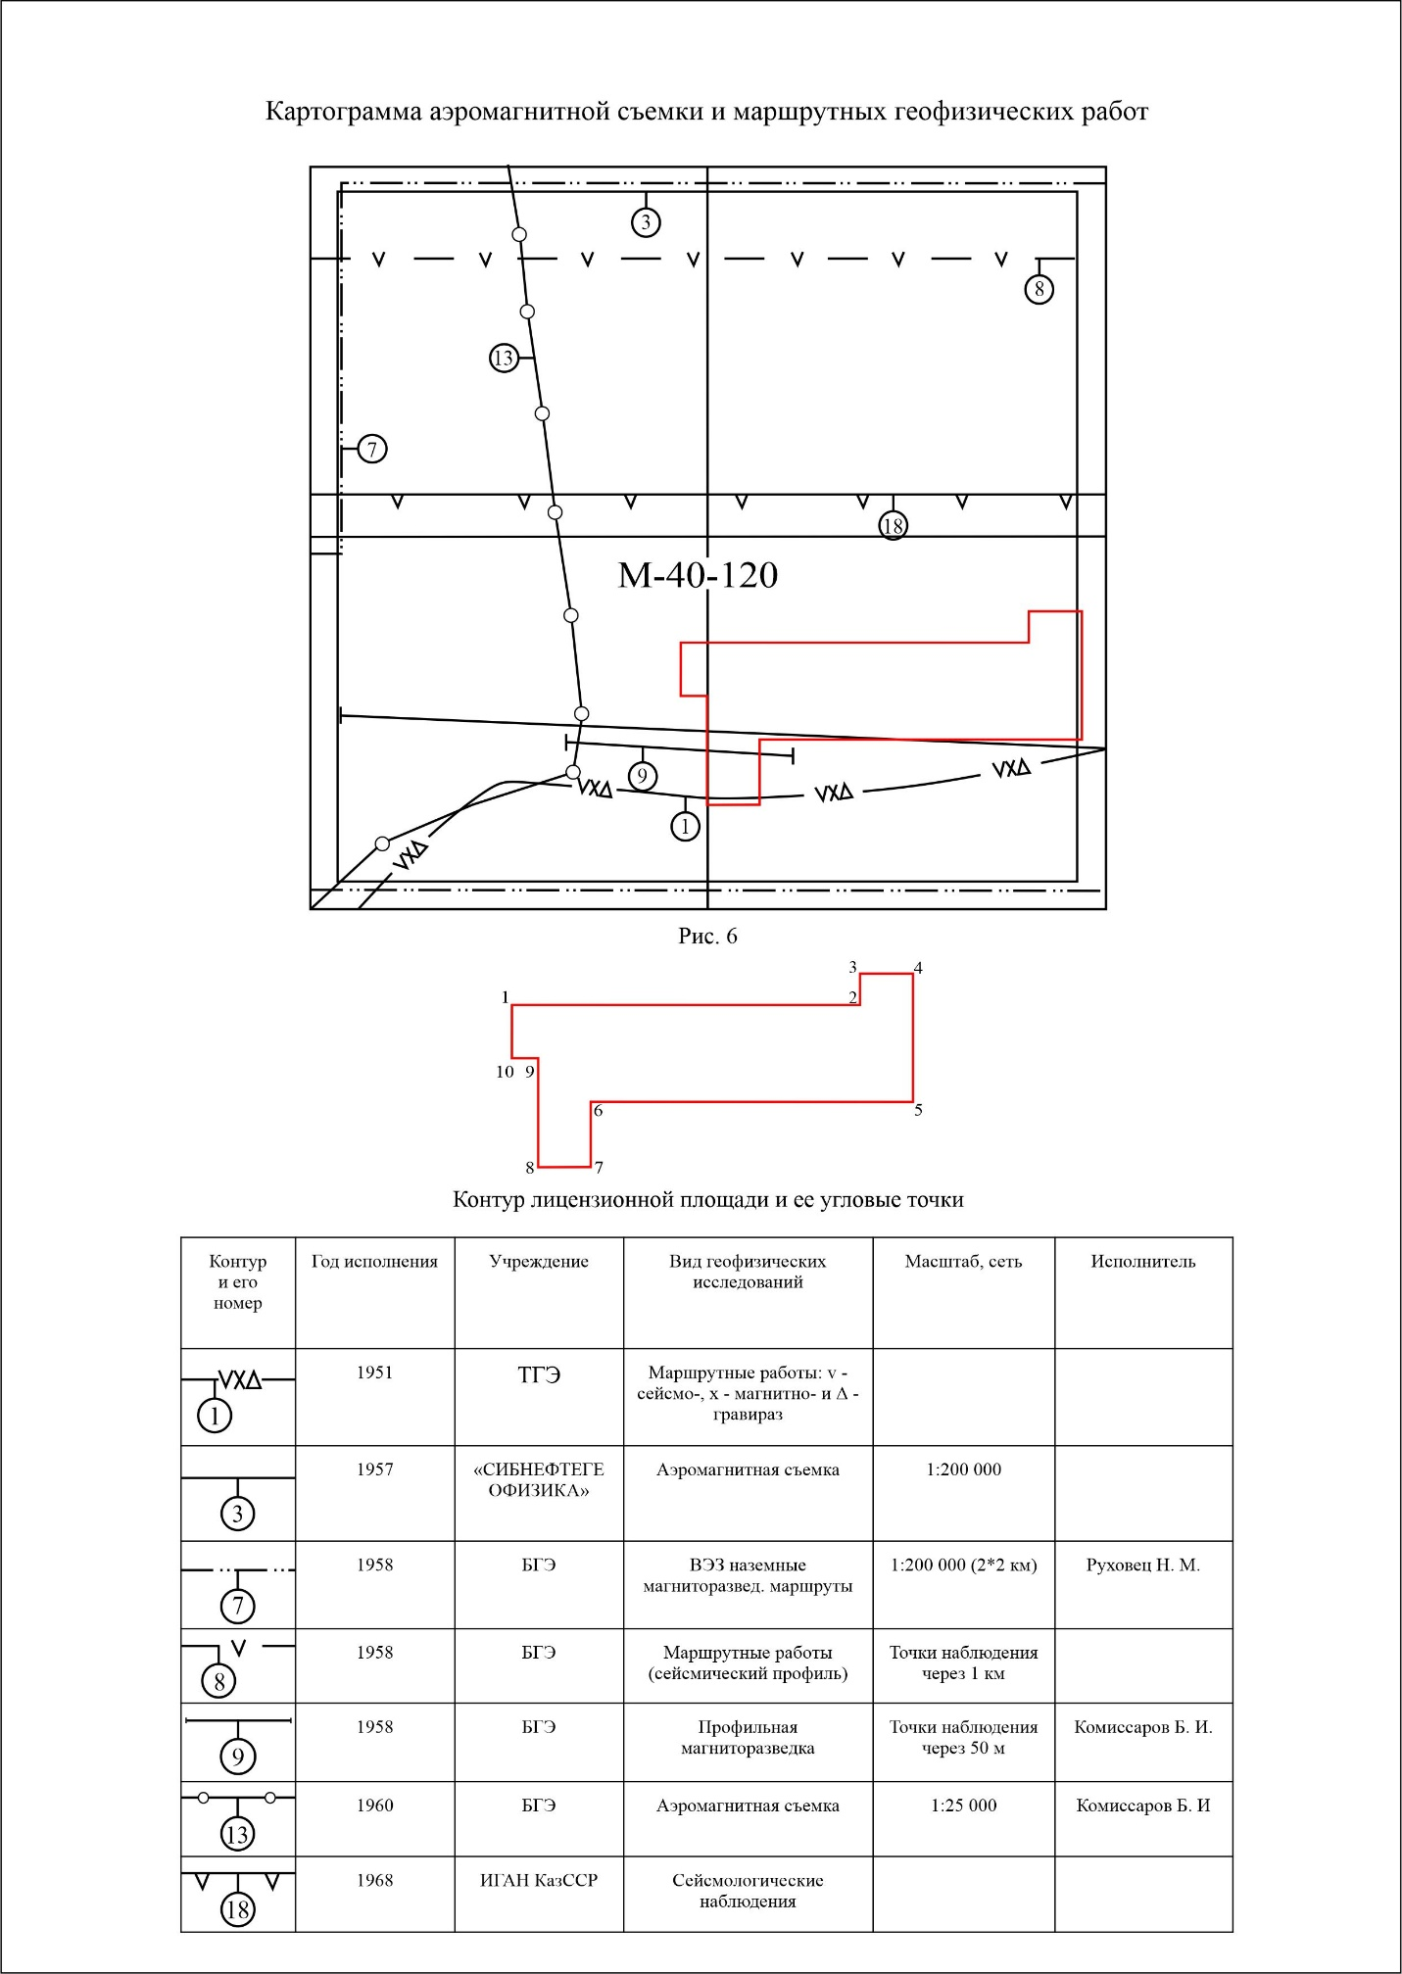
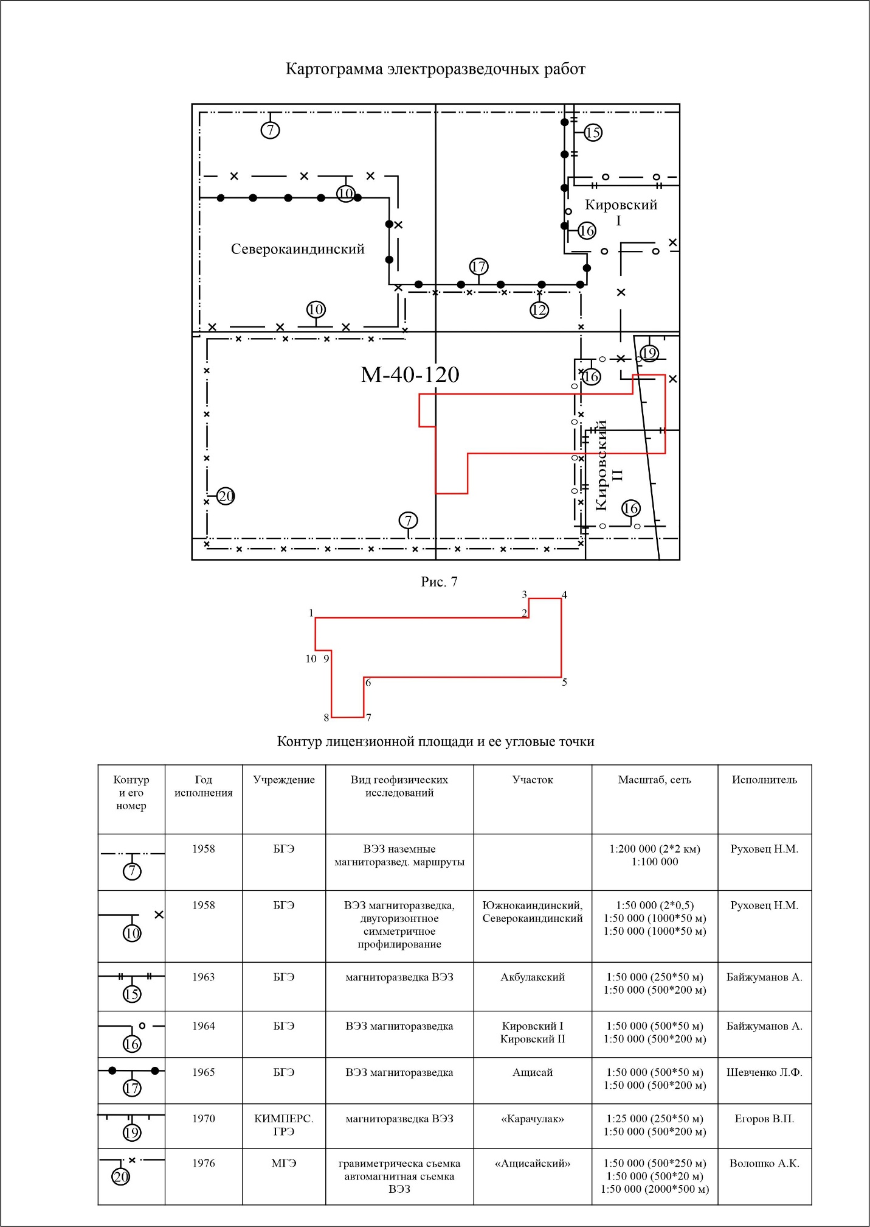

3. Геологическое строение и полезные ископаемые района работ
3.1. Стратиграфия

Меловая система

Незначительные выходы отложений нижнего мела отмечаются вдоль южной части Карачулакского вала (М-40-120-Г; Данилин, 1980).
В районе работ большая часть меловых отложений к верхнему отделу, в составе которого выделяются отложения сеноманского, туронского, кампанского и маастрихтского ярусов. Нижний мел представлен отложениями только альбского яруса.

Нижний отдел

Отложения альбского яруса на территории проектируемых работ развиты в юго-восточной части листа М-40-ХХХ, где они распространены повсеместно, за исключением крайней северо-западной части.
Отложения альба в виде небольших выходов наблюдаются южнее и севернее реки Шетиргиз в южной части Карачулакского вала (восток листа М-40-120-Г).
На остальной территории альб вскрывается под толщей мезозой-кайнозойских отложений, и изучались по керну скважины.
Иной разрез нижнего мела наблюдается в южной части листа М-40-ХХХ в районе реки Карасай (Спирин, 1954). Здесь в основании разреза залегают галечники, гравий, крупнозернистые пески с гравием кварца и кремней. Здесь же иногда встречаются глины с крупными гальками кварца. Мощность 10,0-13,0 м. выше лежат серовато-белые, белые и жёлтые разнозернистые пески с прослоями красных, желтых, светло-зеленых, белых и розовых глин, изредка с галькой и гравием кварца. Иногда встречаются серые и черные углистые глины. Мощность горизонта 25,0-41,0 м, средняя – около 35,0 м.
Далее следует толща серых, среднезернистых кварцевых песков с подчиненными прослоями серых слоистых глин. Мощность этой толщи около 35,0 м.
Перекрывается она трансгрессивно толщей серых кварцевых разнозернистых песков иногда с гравием кварца, с прослоями серых слоистых глин с отпечатками листьев платанов. В основании этого слоя отмечается более грубый гравийный материал, часто сцементированный железистым или кремнистым цементом. Мощность более 25,0 м.
Общая мощность описанного разреза по скв. 906 (Спирин, 1954) составляет 114,0 м.
К западу вдоль реки Карасай подошва нижнемеловых отложений поднимается, мощность их уменьшается, и западнее скв. 911 они исчезают полностью. На восток (лист М-40-108-Г; -120), к оси Шалкарской синклинали, отложения альба погружаются до абсолютной отметки 50,0 м. по литологическим признакам и по положению в разрезе они условно разделяются на три пачки, которые в полном объеме не пересечены скважинами (Данилин, 1980; Павлов 1986). Отложения нижней пачки представлены песками с прослоями каолинитовых глин. Глины песчанистые с линзами и прослоями тонкозернистых песков. В подошве отмечаются грубозернистые пески и галечники на слабом глинистом цементе. Мощность 20,0-25,0 м.
Пески нижней пачки слюдисто-полевошпат-кварцевые серые, светло-серые, желтовато-серые, как правило, разнозернистые. Глины серые, светло-серые, чаще темно-серые, горизонтально-слоистые, всегда содержат углефицированный растительный детрит, реже обломки обугленной древесины.
Средняя бокситоносная пачка представлена преимущественно пестрыми глинами белого, розового, красного, кирпично-красного, бурого цвета. В глинах отмечаются прослои каменистых и глинистых бокситов, песчаников и песков. В основании пачки иногда отмечаются галечники, сцементированные белой глиной. Мощность 18,0-20,0 м.
Выше бокситоносной пачки залегает надрудная сероцветная пачка, представленная глинами темно-серыми, иногда черными, каолинитовыми песчанистыми, с углефицированным растительным детритом, обломками древесины, с маломощными прослойками (2-3 см) лигнита и бурого угля. В глинах отмечаются прослои песков и песчаников. Мощность 8,0-10,0 м. Максимальная мощность отмечается в скв. 93 и равна 55,0 м (Данилин, 1980).

Верхний отдел

На описываемой территории верхнемеловые отложения разделены на сеноманские, туронские, верхнекампанские и верхнемаастрихтские.

Сеноманский ярус (К₂с)

Отложения сеноманского яруса заметно уступают по площади своего развития отложениям альбского яруса и располагаются преимущественно в Саралжинской синклинали. Характер их распространения подчеркивает ступенчато-сбросовое строение последней.
На дневную поверхность они не выходят и вскрываются скважинами на площади листов М-40-120- В, и Г.
Отложения сеномана представлены континентальными фациями. Лишь на крайнем юге, в верхах разреза, присутствуют лагунные фации. Разрез их сложен преимущественно сероцветными глинами с отдельными прослоями и линзами песков, песчаников и алевролитов.
Глины сеноманского яруса серые, темно-серые, реже светло-серые и черные, песчанистые с большой примесью мелкозернистой песчано-алевролитовой фракции, представленной кварцем, выветрелым полевым шпатом, сильно окатанными, мелкими, обломками кремнистых яшмовидных пород. Песчаная примесь распологается в виде присыпок и в основной, глинистой массе породы. В глине постоянно присутствует углефицированный растительный детрит и древесина, реже встречаются маломощные прослои лигнита. В верхней части разреза в глинах появляются мелкая галька и гравий фосфорита и обломочный глауконит.
Пески и песчаники. Минеральный состав тяжелой фракции состоит в основном из аутигенных минералов: пирита, марказита и сидерита, которые составляют до 90% тяжелой фракции. В гораздо меньшем количестве встрчеаются минералы группы эпидотв, турмалин, амфиболы, ильменит, лейкоксен, рутил, циркон, кианит, магнетит.
Алевролиты образуют прослои малой мощности (до 10 см) и небольшой протяженности. Они серые до темно-серых, плотные, крепкие, с глинисто-сидеритовым (?) цементом.
Глины сеноманского яруса имеют радиоактивность от 18 до 20 мкр/час, кажущееся сопротивление 10-16 омм, реже выше (с повышением песчанистости). Пески менее радиоактивны 5-10 мкр/час обладают более высокими значениями сопротивления 32-42 омм.
Отложения сеноманского яруса согласно, местами с небольшим местным размывом ложатся на отложения альбского яруса и также согласно, участками с местным размывом, перекрываются отложениями туронского яруса.

Кампанский ярус
Верхнекампанский подъярус (К₂${ср}_{2}^{1}$)

Отложения нижней части верхнекампанского подъяруса (микропалеонтологическая зона Brotzenelle monterelensis) имеют небольшое распространение на описываемой площади. На поверхность нигде не выходят, изучались в керне скважин, расположенных в южной части листов М-40-120-В и Г.
Представлены преимущественно мелководными фациями, сложенными глинами с редкими прослоями и линазми песков, песчаников и алевролитов.
Глины серые до темно-серых, зеленовато-серые, плотные, часто алевритистые или песчанистые.
Алевролиты. Прослой алевролита малой мощности (0,05 м) встречен в образце со скважины №130 и гл. 166 м. Порода серая с коричневым оттенком, крепкая, по составу глауконит-кварцевая.
Радиоактивность глин 10-11 мкр/час, песков 9-10 мкр/час кажущееся сопротивление глин 7-8 омм, песков – 9-10 мкр/час кажущееся сопротивление глин 7-8 омм, песков – 15-16 омм. Кривые КС имеют характерный рисунок, резко пониженного сопротивления глин на фоне более высокого нижележащих песков туронского яруса и вышележащих песков, и мергелей верхнемаастрихтского подъяруса.
Отложения нижней части верхнекампанского подъяруса со стратиграфическим несогласием ложатся на осадки туронского яруса и также с несогласием перекрываются отложениями маастрихтского яруса.

Туронский ярус К₂t

Отложения туронского яруса широко развиты в пределах лицензионной площади. Они залегают под кайнозойскими отложениями в центральной части листа М-40-120-В, Г вскрыты скважинами в Саралжинской синклинали и в наиболее погруженных участках Ащисайской моноклинали и Карачулакского вала (Данилин, 1980). Повсеместно их развитие отмечается к востоку от меридионального течения реки Иргиз, западнее они резко выклиниваются, образуя изолированные маломощные линзы.
Отложения туронского яруса согласно залегают на осадках сеномана и с размывом на образованиях альбского яруса и коре выветривания, перекрываются породами маастрихтского яруса и палеогена, реже кампанскими глинами.
Представлен турон морскими мелководными и прибрежными фациями.
Отложения, представлены глинами темно-серыми слоистыми и зеленовато-серыми с раковистым изломом, с прослоями сидеритовых песчаников. Иногда среди глин появляются пески темно-серые, мелкозернистые, слоистые, реже среднезернистые с мелким кварцевым гравием. В глинах и песках отмечаются углефицированные растительные остатки. Максимальная мощность здесь составляет 45,0 м.
На площади листа М-40-120 в низах яруса залегает базальный горизонт, представленный отложениями прибрежных фаций – пески, песчаники, фосфоритовые конгломераты – мощностью до 0,5 м и редко около 4,0 м.
В наиболее опущенных в туронское время участках отлагались оолитовые известняки мелководных фаций. Выше базального горизонта залегает пачка глин, переходящая по простиранию в пески, в приподнятых участках морского дна (район прилегающий к Карачулакскому валу). Еще выше большое распространение имеет песчанистый водоносный горизонт, который значительно распространен на площади листа М-40-120. Лишь в отдельных участках пески верхнего горизонта становятся глинистыми и переходят в сильно песчанистые глины.
Мощность рассматриваемых отложений непостоянна и увеличивается с севера на юг, а также на участках понижения кровли фундамента, и изменяется от нескольких метров до 20,0-40,0 м.

Маастрихтский ярус К₂m

На дневную поверхность отложения маастрихтского яруса не выходят и изучены исключительно по керну скважин.
Они повсеместно с размывом ложатся на отложении кампанского яруса, а где отсутствуют последние, соответственно на отложения турона, сенамана или альба, перекрываются со стратиграфическим несогласием отложениями нижнего палеоцена.
Отложения маастрихта представлены мелководными морскими фациями. В их литологическом составе преобладают светло-серые неслоистые песчанистые мергели, сильно карбонатные, песчанистые глины, глауконит-кварцевые пески и песчаники.
В западной части зоны преобладают пески и песчаники. По мере движения на восток и к участкам с большими глубинами осадконакопления песчаные осадки сменяются карбонатными и разрез становится более глинистым и выдержанным по площади.
Мощность маастрихтских отложений изменяется от первых метров до 10,0-15,0 м. Только в юго-восточной части листа М-40-120 мощность их увеличивается до 20,0-29,0 м. Максимальная мощность отложений вскрыта в скв. 103 и составляет 30,0 м (Данилин, 1980).
Возраст рассматриваемых отложений определяется по нахождению в них комплекса фораминифер, который является характерным для отложений Западного Примугоджарья и Торгайского прогиба, выделяемых в микропалеонтологическую зону Spiroplectamina Kazanzevi верхнего маастрихта.

Палеогеновая система
Эоцен

В эоценовом отделе выделяются 4 подразделения: бахчисарайский ярус, тасаранская, саксаульская и чеганская свиты.

Бахчисарайский ярус

Глины зеленовато-серые, алевритистые с песчаной примесью глауконита, кварца, фосфорита, горизонтально слоистые. На плоскостях напластования встречаются мелкие (менее 0,5 мм) округлые стяжения сидерита, белого и коричневато-желтого цвета. Глины плотные, опоковидные, легкие, раскалываются на угловатые обломки. В них часто встречаются фораминиферы, радиолярии. Иногда видны иероглифы илоедов, выполненные песком.
Пески глауконито-кварцевые с фосфоритом, темно-зеленые до зеленовато-серых (цвет зависит от содержания глауконита и глины), мелкозернистые, с плохой окатанностью зерен, глинистые. Содержание кварца 70-80%, глауконита до 20%. Встречаются обломки кремнистых пород и полевого шпата. Состав тяжелой фракции мало отличается от состава тяжелой фракции песков инкерманского яруса.
Глины имеют кажущееся сопротивление – 4-9 омм, радиоактивность – 8-13 мкр/час. Пески и песчаники характеризуются более высокими кажущимися сопротивлениями, до 18 омм потенциал-зонда и меньшей активностью – 6-7 мкр/час.
Тасарановая свита

Отложения тасаранской свиты выходят на поверхность в западной части района работ, на остальной территории вскрыты и изучены скважинами.
В разрезе свиты отмечаются глины, пески, песчаники, алевролиты, алевриты и опоки
Глины имеют гидрослюдистый состав. Структура глин алеврититсая, нередко песчанистая. Для ник характерен опоковидный облик с раковистым изломом. Глины чаще горизонтально-слоистые.
Пески мелкозернистые, глинистые, цвет зависит от содержания глауконитов и глинистых частиц.
Песчаники мелкозернистые с примесью алевритовых и глинистых частиц.
Алевролиты темно-серые, плотные, тяжелые с глинисто-карбонатным цементом.
В нижней части разреза радиоактивность отложений 10-12 мкр/час, верхняя часть свиты-до 17 мкр/час.
Мощность свиты 34,5м.

Саксаульская свита

Образования саксаульской свиты имеют несколько меньшее распространение.
В саксаульской свите выделяются два типа фаций: прибрежные и мелководные открытого бассейна.
Прибрежные фации находятся в низах разреза и представлены песками и песчаниками.
Полная мощность прибрежной фации около 21,0м.
Мелководные фации представлены глинами, песками и песчаниками
Глины саксаульской свиты серые, темно-серые, обычно с зеленоватым оттенком, грязно-зеленые, гидрослюдистые с примесью монтмориллонита, песчанистые. Песчанистые компоненты представлены кварцем, глауконитом, зернышками фосфорита. Глины часто горизонтальнослоистые.
Глины саксаульской свиты характеризуются невысоким сопротивлением – 5-7 омм и низкой радиоактивностью – 7-10 мкр/час. Пески мелководной фации водоносны, с сильно минерализованной водой, повышающей сопротивление фильтрата бурового раствора. Кажущееся сопротивление 8-9 омм, радиоактивность 6-8 мкр/час. Амплитуда ПС отрицательная до 20мВ.
Возраст саксаульской свиты определяется положением в разрезе, нахождением в ее отложениях фауны моллюсков, зубов акул, микрофауны, спор и пыльцы.

Чеганская свита
Нижнечеганская подсвита

Отложения подсвиты часто выходят на поверхность, но почти всегда прикрыты плащом элювиально-делювиальных образований.
Разрез подсвиты представлен глинами. Глины монтмориллонитовые зеленые, зелено-серые, серые, реже темно-серые. Часто окрашены в бурые и охристые оттенки (зона поверхностного окисления в местах выхода пород на поверхность). Породы алевритистые, пелитовые, нередко песчанистые. Песчанистые компоненты представлены кварцем, глауконитом, карбонатом, марказитом, мельниковитом и др.
На дневной поверхности глины быстро выветриваются, становятся темно-серыми, листоватыми, появляются хорошо образованные кристаллы гипса.
Глины характеризуются радиоактивностью 9-10 мкр/час и невысокими кажущимися сопротивлениями 4-6 Омм.
Алевриты светло-серые с зеленоватым оттенком, крупнозернистые, глауконит кварцевые, с плохо окатанными зернами.
Возраст описанных глин определяется положением в разрезе и содержанием в глинах комплексов фораминифер, спор и пыльцы.).

Олигоцен
Нижний олигоцен.

Континентальные отложения нижнего олигоцена занимают юго-восточную часть района работ.
Отложения нижнего олигоцена несогласно ложатся на глины чеганской, саксаульской и тасаранской свит и с резким размывом перекрываются осадками верхнего олигоцена или неогена.
В разрезе свиты выделяются две пачки: нижняя и верхняя.
Нижняя пачка сложена песками, ритмично переслаивающимися с маломощными прослойками глин серых, зеленовато-серых. Мощность песчаного разреза 10-15м.
Породы верхней пачки обнажаются по склонам столовых возвышенностей, представлены песчанистой и глинистой разностью.
Песчаный разрез представлен ритмичным переслаиванием песков с маломощными прослоями алевритистых глин 2 - 3см. Полная мощность пачки не превышает 10м.

Верхний олигоцен.

Континентальные образования верхнего олигоцена широко распространены на площади листа М-40 - 120. Они залегают в пределах листа на отдельных участках листов М-40-120 -В, -Г. На поверхности слагают верхнюю часть столовых возвышенностей.
Залегают они со стратиграфическим несогласием, без видимых следов перерыва на отложениях нижнего олигоцена, в местах отсутствия последних, от более древних образований отделаются базальным горизонтом. Перекрываются также с размывом осадками неогена.
Разрез верхнего олигоцена, представленный русловыми, пойменными и озерно-старичными образованиями, характеризуются сложной фациальной изменчивостью.
Русловые отложения преобладают в разрезе верхнего олигоцена. Они представлены преимущественно песками с прослоями и линзами алевритов, песчаников и глин.
Озерно-старичные отложения верхнего олигоцена развиты на площади листа М-40-120-В и представлены глинами, алевритами, алевритистыми и мелкозернистыми песками, маломощными прослоями сильно ожелезненных песчаников; бурыми железняками.
Песчано-глинистый разрез озёрных отложений, часто содержит ильменит-циркониевую минерализацию.).
Залегают отложения с угловым несогласием на породах фундамента или корах выветривания.
В составе нижнего олигоцена отмечаются сливные кварцитовидные песчаники разнозернистые до грубозернистых от светло-серого до жёлто-серого цвета. Цемент кремнисто-железистый. Иногда в основании отмечаются конгломераты мощностью 1,0 м.
В песчаниках отмечаются полости и пустоты вымывания со следами отпечатков древесины, листьев. Иногда песчаники железистые с включениями обломков кварцитов, кремней и др. пород.
Максимальная мощность верхнеолигоценовых образований достигает 48 м.
Радиоактивность отложений верхнего олигоцена невысокая. Глины имеют активность от 16 до 17 мкр/час в нижней части разреза, до 11-12 мкр/час – в верхней части разреза. Пески характеризуются активностью – 8-10 мкр/час, редко и только в нижней части разреза их активность падает до 3 мкр/час. В участках развития зоны поверхностного окисления активность резко увеличивается до 20-48 мкр/час.
Отложения верхнего олигоцена с размывом ложатся на породы нижнего-среднего олигоцена, а в местах отсутствия последних на более древние образования. Перекрывается так же с размывом осадками верхнего миоцена – среднего плиоцена.

Неогеновая система

Отложения нижнего-среднего олигоцена представлены глинами, песками, алевритами, ожелезненными песчаниками, переходящими в бурые железняки. В разрезе подразделения выделены две пачки – нижняя и верхняя. Граница между пачками нечеткая в связи с постепенным переходом пород одной в другую.
Песчанистый разрез пачки сложен песками, ритмично переслаивающимися с маломощными прослойками (2-5 см) глин серых, зеленовато-серых, алевритистых, шаг ритма 15-20 см. В песках наблюдается горизонтальная и волнистая слоистость, подчеркнутая ожелезнением, реже, в нижней части пачки, косая. Косослоистые пески заметно крупнее горизонтально слоистых. Мощность песчаного разреза пачки колеблется от 10 до 15 м.
Севернее р. Шетиргиз породы этой пачки представлены переслаиванием глин, песков, песчаников. Мощность слоев от 1 до 3 м. Реже наблюдаются линзы песка мощностью до 8 м, местами разрез пачки становится существенно глинистым. Отдельными участками в глинах развиты прослои железистых конкреций мощностью до 0,5 м. Мощность прослоев песчаников 5-8 см.

3.2. Магматизм
Саралжинский массив

Саралжинский массив вскрыт скважинами картировочного бурения в восточной части листа М-40-120-Б и Г, встречены гранитоиды от габбро-диоритов до плагиогранитов включительно. Предположительно породы слагают вытянутый в меридиональном направлении дифференцированный массив. С востока массив обрывается зоной Восточно-Мугоджарских глубинных разломов, с запада граничит со сланцами шебектинской свиты. Граница предполагается как тектоническая. В северном продолжении массив протягивается за пределы района работ, в южном же имеет заливообразный интрузивный контакт с протерозойской толщей и сланцами мамбеткулской свиты.
В состав массива входят габбро-диориты, диориты и кварцевые диориты, гранодиориты и плагиограниты, которые имеют постепенные переходы между ближайшими разновидностями даже в пределах одной скважины, что весьма присуще большинству дифференцированных массивов комплекса.

Ранний-среднй карбон. Борлинский комплекс
(γС₁₋₂b)

Комплекс объединяет в себя сиалические гранитоиды Восточно-Мугоджарского поднятия
К борлинскому комплексу отнесены граниты Нижнекаиндинского массива, который располагается в юге-восточной части Кайрактинского антиклинория и приурочен к западной части зоны Восточно-Мугоджарских глубинных разломов. Вытягиваясь в субмеридиональном направлении на 35-40 км, он прорывает метаморфические сланцы нижнего палеозоя. На карте локальных аномалий силы тяжести в центральной части изученной площади массив четко фиксируется отрицательной аномалией силы тяжести интенсивностью до -2-2,5 мгл. на фоне положительного поля (+1-+2,5 мгл.) вмещающих метаморфических пород. Контакты массива с вмещающими породами явно интрузивные. Фрагмент подобного контакта обнажается из-под покровных отложений в среднем течении р. Ащисай, где он вскрыт канавами.
Граниты массива вскрыты скважинами.
По всему массиву граниты совершенно однородны по составу. По внешнему виду это крупнозернистые серо-розовые, мясо-красные или буровато-серые породы с массивной, реже гнейсовидной текстурой.
Минеральный состав гранитов не слишком изменчив и определен микроскопически: калиевый полевой шпат – 25-55 % (средне 40-45 %); плагиоклаз – 7-30 % (средне 15-20 %); кварц – 25-35 % (средне 30%); биотит – 0-10 % (средне 3-5 %); мусковит – 0-5 %; вторичные минералы: эпидот, серицит, хлорит, карбонат, лейкоксен. Из акцессорных минералов минералогическим анализом протолочных проб отмечены: магнетит до 26,5 кг/т, гранат до 4,1 кг/т, пирит до 750 г/т, флюорит до 3 кг/т, апатит до 155 г/т, турмалин до 85 г/т, циркон, рутил, молибденит в единичных зернах.

3.3. Тектоника

Лицензионная площадь расположена пределах южного крыла Уральской антиклизы, в северной части Шалкарского прогибав.
Южное крыло Уральской антиклизы расположено между Уральской складчатой грядой и Шалкарским прогибом. Северной границей южного крыла Уральской антиклизы является линия сплошного распространения мезозой-кайнозойских пород. С востока Южное крыло антиклизы граничит с Карачулакским валом.
Основной характерной чертой строения платформенного чехла в пределах южного крыла Уральской антиклизы (Южно-Мугоджарская моноклиналь) является наличие здесь структур, имеющих меридиональное простирание и четкую наследовательность от структур складчатого фундамента. В зависимости от погружения или воздымания поверхности эрозионного среза складчатого фундамента происходит накопление или денудация осадков покровного чехла. На севере рассматриваемой площади, где поверхность кристаллического фундамента находится на гипсометрическом уровне порядка +202,0 м покровный комплекс представлен неполными разрезами – мощность чехла в пределах первых десятков метров, тогда как на юге и юго-востоке площади, где гипсометрический уровень поверхности кристаллического фундамента составляет 50,0 м мезозой-кайнозойские отложения представлены более полными разрезами, иногда значительной мощности, достигающей 250,0 м и более метров.
В структурном плане выделяются части трех структур второго порядка, составляющие юго-восточную окраину Восточо-Мугоджарского поднятия. При их субмеридиональном простирании отмечается чередование отрицательных (грабенов) и положительных (антиклинариев) структур с запада на восток: Кайрактинский антиклинорий, Старо-Карабутакский грабен, Уйтасский антиклинорий.
Кайрактинский антиклинорий представлен крайней южной частью. Структуру слагает нижний ярус каледонского структурного этажа, представленный отложениями кварцито-филлитовой серии нижнего палеозоя (щебектинская свита). Метаморфизованы они в условиях зеленосланцевой фации прогрессивного регионального метаморфизма. Южное периклинальное замыкание антиклинория осложнено пликативными структурами более высокого порядка, а также диагональными разломами – сдвигами и гранитными интрузиями борлинского комплекса.
В западной части периклинального замыкания выделяются Ащисайская мегасинклиналь, протягивающаяся субмеридионально с севера. С запада мегасинклиналь обрывается Кайрактинско-Эмбектускими нарушениями, с востока – Жолгутским сбросом. Углы падения слоистости пород шебектинской свиты в западном крыле структуры не превышают 45-50°, увеличиваются к ядру до 60-70° и в восточном крыле составляют 65-70°, доходя до вертикального падения. Центральная часть метасинклинали при этом сложена преимущественно, филлитовидными сланцами (серицит-хлорит-кварцевыми, хлорит-эпидот-альбитовыми, биотит-кварц-альбитовыми и др.). Крылья же слагаются преимущественно метаморфизованными алевритами, алевропесчаниками и песчаниками.
Шебектысайская мегасинклиналь граничит с Ащисайской мегасинклиналью по Жолгутскому сбросу. На территорию проектируемых работ она заходит крайней южной своей частью, которая сложена, наиболее метаморфизованными породами шебектинской свиты (биотитизированные песчаники, гранат-биотитовые, гранат-биотит-кварцевые сланцы).
Старо-Карабутакский грабен является шовной структурой. Он разделяет антиклинории Кайрактинский и Уйтасский. Грабен сложен образованиями бала-талдыкской свиты, представляющей собой терригенную формацию инверсионно-орогенной стадии развития Мугоджар. На территории грабен прослеживается слабым отрицательным магнитным полем, не выражаясь при этом в гравитационном. Он обрамлен глубинными разломами Восточно-Мугоджарской (Старо-Карабутакской) зоны, которые на севере, за пределами площади, четко трассируются интенсивными магнитными аномалиями, отвечающими залечивающим их ультрабазитам. Простирание структуры строго меридиаональное. Ширина грабена в пределах площади составляет 1,3 км сужаясь на стыке листов М-40-120-Б и Г до 100-150 метров, и в южной части площади листа М-40-120-Г он не прослеживается, ни геофизическими полями, ни буровыми сквжинами.
Филлиты бала-талдыкской свиты, слагающие южную часть структуры претерпели метаморфизм, отвечающий самым низким ступеням зеленосланцевой фации. Их структурное положение предопределило гофрировку первичных плоскостей сланцеватости. Преимущественно углы падения слоистости филлитов составляют 70-75°.
Уйтасский антиклинорий представляется как шовная положительная структура, занимающая крайнюю восточную часть Восточно-Мугоджарского поднятия и отделяющая последнее от Прииргизской синклинорной зоны. На описываемой территории антиклинорий представлен крайней южной своей частью, в то время как основная часть выделяется в верхнем Прииргизье . В пределах антиклинория на поверхность складчатого фундамента выходят глубокометаморфизованные породы шолак-кайрактинской гнейсо-сланцевой серии верхнего протерозоя, слагающие структуру более высокого порядка – Узын-Кайрактинскую герст-антиклиналь, а также образования кварцито-филлитовой серии нижнего палеозоя, слагающие Кызылкудукский горст.

Разрывные нарушения

Все дизъюнктивные дислокации от региональных до самых мелких образуют три системы трещин. Основная система включает в себя продольные нарушения регионального простирания, которые являются границами структур первого и второго порядков. На территории работ такими являются Восточно-Мугоджарская (Старо-Карабутакская) зона разломов и Карачулакский разлом. Вторая система – группа диагональных разломов, северо-восточного простирания, являющихся секущими по отношению к первым, и третья – система оперяющих и мелких самостоятельных трещин – разрывов.

Диагональные разломы

К числу крупных разрывных нарушений диагональной системы на изученной территории относятся: Жолгутский сброс, Таскудукский, Асамбайский, Байбаракский и Ушкудукский разломы.
Асанбайский, Ушкудукский и Байбаракский разломы выявлены дешифрованием и по интерпретации геофизических полей в юго-восточной части площади. Они смещают зоны продольных разломов и границы Нижнекаиндинского массива в его южной части. При этом Ушкудукский разлом срезает Старо-Карабутакский грабен, являясь при этом его южной границей. Байбаракский разлом срезает Нижнекаиндинский массив на юге и является южной границей последнего.

3.4. Полезные ископаемые

Бокситы

Крупных месторождений бокситов в пределах лицензионной площади неизвестно, предыдущими работами выявлены два проявления и несколько точек бокситопроявлений, в ряде скважин отмечены бокситоподобные глины.
На дневную поверхность бокситы и бокситоподобные глины нигде не выходят, на всей площади перекрыты более молодыми мезокайнозойскими отложениями и вскрыты лишь отдельными скважинами. Мощность послебокситового чехла неодинаковая по площади, на севере – первые десятки (10-30) метров, а к югу увеличивается и достигает первых сотен (100-200) метров.
В пределах рассматриваемой площади отмечены бокситы и бокситоподобные глины склоново-площадного типа, но не исключается наличие бокситов линейного типа, локализующихся вдоль крупных региональных тектонических нарушений.
В возрастном отношении бокситы и бокситоподобные глины приурочены к образованиям нижнего мела альбского яруса K₁al, в структурном отношении занимают пониженные участки домезозойского рельефа с гипсометрическими отметками от 160 м до 5 м.
Площадь распространения, литолого-фациальный и гранулометрический состав отложений нижнего мела, в том числе и образований альбского яруса, в полном соответствии зависят от состава подстилающих пород, характера домелового палеорельефа, палеоклиматических и гидрогеологических условий формирования осадков.
Глубина залегания бокситов и бокситоподобных глин изменяются в широких пределах и составляет 8,0-50,0 м на западном склоне Карачулакского поднятия и 100,0-150,0 м до 190-200 м в восточной части площади (за пределами проектных работ), западнее зоны Восточно-Мугоджарских разломов.

Золото

Проявлений золота в пределах рассматриваемой площади предыдущими исследованиями не встречено. В скважине №34, расположенной 1,5-2,0 км к востоку от рамки листа М-40-120-Г, на западном крыле Карачулакского поднятия, золото обнаружено в двух пробах в количестве 0,1-0,15 г/т. Приурочено оно к сланцевой толще нижнего палеозоя. Сланцы изменены вторичными процессами, пронизаны в различных направлениях тонкими кварцевыми прожилками.
В контурах данной площади выявлена 1 точка знака проявления (№ 38), связанная с породами кристаллического фундамента, включая древнюю кору выветривания 1 проявление (№39), приуроченное к альбским отложениям покровного чехла. Проявления золота №39 приурочено к альбским отложениям нижнего мела, его песчаным фациям. В скважине №103 (проявление №39) в интервале 165,0-165,5 м и 169,0-169,5 м в кварц-слюдистом алеврите, переходящий в песчаник, золото установлено спектрозолотометрическим анализом в количестве 0,2-0,3 г/т. Цемент песчаника кремнистый. Пробирным анализом по одной пробе с интервала 169,0-169,5 м установлены следы золота.
С учетом глубины залегания перспективных толщ и сравнительно невысокие содержания золота, площадь отнесена к площади второй очереди.

3.5. Геоморфология района

Геоморфология

Лицензионная площадь (листа М-40-120) находится в геоморфологическом районе юго-западной части Тургайской равнины.
В пределах площади выделены три генетических типа рельефа – структурно-денудационный, эрозионно-денудационный, структурный и эрозионно-аккумулятивный.

Структурно-денудационный тип рельефа

Этот тип рельефа представлен платообразной водораздельной и грядово-останцевой равнинами.
Платообразная водораздельная равнина (Iа) сформировалась в результате тектонических движений, вызвавших развитие денудационных процессов, а также влиянием климатических условий и других факторов.
Платообразная равнина пользуется сравнительно малым площадным распространением. Значительная часть этой поверхности была размыта или видоизменена при формировании нижних геоморфологических уровней и состоит из отдельных разобщенных поверхностей, вытянутых в меридиональном и субмеридиональном направлениях и ограничена структурно-денудационными уступами высотой 25-55 м относительного превышения над тальвегами долинных понижений.
По типу рельефа равнина плоская, ее поверхность осложняют палеорусла, которые прослеживаются по серии вытянутых, мелких (глубиной 0,2-0,3 м) отрицательных форм, густо поросших растительностью. В плане они образуют длинные, тонкие ленты, нередко протягивающие на многие десятки километров.
Грядово-останцовая равнина (Iб) имеет ограниченное распространение и представлена множеством невысоких (до 10 м) останцов, образующих гряды. Их субстратом являются нижне-средние олигоценовые отложения. По форме это серия сближенных останцов протяженностью 2-3 км. Отдельные останцы в плане имеют эллипсоподобные очертания с выпуклыми крутыми склонами и уклоном, достигающим 15-20.

Эрозионно-денудационный структурный тип рельефа

Этот тип рельефа представлен пологохолмистой и ступенчатой равнинами на горизонтально залегающих отложениях.
Пологохолмистая равнина (IIе) четвертичного возраста расположена в центральной части площади между платообразной водораздельной равниной олигоценового возраста и аллювиальной равниной нижнечетвертичного возраста.
Столовые возвышенности, расположенные на этой равнине, возникли за счет расчленения единого плато, а затем в течение длительного времени подвергались процессам денудации. Субстратом холмов являются верхнемиоцен–среднеплиоценовые отложения. Абсолютные отметки сглаженных возвышенностей изменяются от 216 до 227 м.
Ступенчатая равнина на горизонтально залегающих отложениях (IIб)
четвертичного возраста обрамляет поверхности структурно-денудационного и эрозионно-аккумулятивного рельефа. Возникла она на эоцен–олигоценовых отложениях.
В морфологическом отношении эта равнина имеет общий уклон на юго-восток. На северо-западе абсолютные отметки составляют 196–208 м, на юго-востоке 170–190 м. Поверхность равнины осложняют останцы, увалы отпрепарированного складчатого фундамента, балки без постоянного водотока, промоины и озеровидные понижения.
Денудационные останцы плосковершинные с относительным превышением 10–25 м. Абсолютные отметки их составляют 200–218 м. На вершинах часто отмечаются бронирующие поверхности, железистые песчаники и стяжения гидроокислов железа. Субстратом останцов являются эоценовые и олигоценовые отложения.
Увалы отпрепарированного складчатого фундамента встречаются в юго-восточном углу листа М-40-120-Г-г. Вершины увалов продолговато-плоско-выпуклой формы плавно переходят в пологие склоны. Относительные их превышение составляет 15-20 м.
К эрозионно-денудационным формам рельефа отнесены поверхности склонов, которые широкими полосами окаймляют платообразную водораздельную равнину на олигоценовых отложениях и аллювиальные шлейфы нижнечетвертичного возраста.
Поверхности склонов сформированы на эоценовых, олигоценовых и верхнемиоцен-среднеплиоценовых глинах. Представлены они плоскопокатой поверхностью с уклоном до 30°. Верхняя часть склонов сложена песчаными породами и имеют вид крутых структурно-денудационных уступов-чинков.

Эрозионно-аккумулятивный тип рельефа

Этот генетический тип рельефа представлен обширными долинами современной речной сети.
В составе эрозионно-аккумулятивного типа рельефа выделена аллювиальная равнина нижнечетвертичного возраста, аккумулятивные аллювиальные равнины среднечетвертичного и верхнечетвертичного возраста и пологонаклонные делювиально-пролювиальные придолинные склоны.
Среди аккумулятивных форм выделены речные и пролювиальные, а также озерная поверхности.
К речным отнесены формы рельефа, сложенные аллювием – аллювиальная равнина нижнечетвертичного возраста, террасы средне- и верхнечетвертичного возрастов и аллювиальная поверхность поймы. К пролювиальным отнесены аккумулятивные формы рельефа, созданные конусами выносов временных водотоков.
Аллювиальная равнина нижнечетвертичного возраста (IIIа) представлена в виде отдельных широких шлейфов, перекрывающих как верхнемиоцен-среднеплиоценовые, так и верхнеолигоценовые отложения.
По типу рельефа равнина является плоской, пластовой. Колебание абсолютных отметок этой поверхности составляет 213-252 м. Осложняют поверхности небольшие понижения, выполненные верхнемиоцен-среднеплиоценовыми отложениями.
Пологонаклонные делювиально-пролювиально придолинные склоны развиты вдоль всех современных рек и балок. Высота их колеблется от 5 до 15 м, крутизна – 5-10°. Сложены они обычно эоценовыми отложениями. В плане это неширокие полосы в среднем 500-700 м, повторяющие балочно-речную сеть. Поверхность склонов осложняют промоины.

3.6. Гидрогеология

Гидрографическая сеть в районе работ представлена рекой Шетиргиз, которая пересекает территорию работ в самой юго - западной в ее южной части, где не планируется проведение геологоразведочных работ, ввиду того что площадь работ будет сконцентрирована в пределах северной части площади, где развиты олигоценовые отложения. В годовом цикле она не имеют постоянного водотока, и летом местами пересыхает, русло наполняется водой только ранней весной в период половодья.

3.7. Геологическое строение участка работ.
Палеогеновая система
Эоцен

В эоценовом отделе выделяются 4 подразделения: бахчисарайский ярус, тасаранская, саксаульская и чеганская свиты.

Бахчисарайский ярус

Бахчисарайский ярус представлен глинами зеленовато-серыми, алевритистыми с песчаной примесью глауконита, кварца, фосфорита, горизонтально слоистые. Глины плотные, опоковидные, легкие, раскалываются на угловатые обломки.
Пески глауконито-кварцевые с фосфоритом, темно-зеленые до зеленовато-серых (цвет зависит от содержания глауконита и глины), мелкозернистые, с плохой окатанностью зерен, глинистые. Содержание кварца 70-80%, глауконита до 20%. Встречаются обломки кремнистых пород и полевого шпата. Состав тяжелой фракции мало отличается от состава тяжелой фракции песков инкерманского яруса.
Глины имеют кажущееся сопротивление – 4-9 омм, радиоактивность – 8-13 мкр/час. Пески и песчаники характеризуются более высокими кажущимися сопротивлениями, до 18 омм потенциал-зонда и меньшей активностью – 6-7 мкр/час.

Тасарановая свита

Отложения тасаранской свиты выходят на поверхность в западной части района работ, на остальной территории вскрыты и изучены скважинами.
В разрезе свиты отмечаются глины, пески, песчаники, алевролиты, алевриты и опоки
Глины имеют гидрослюдистый состав. Отмечается примесь каолинита или монтмориллонита. Цвет их серый, светло-серый, зеленовато-серый, реже темно-серый, грязно-зеленый. В верхней части свиты приобретают коричневатый оттенок или становятся светло-коричневыми. Структура глин алеврититсая, нередко песчанистая. Для ник характерен опоковидный облик с раковистым изломом. Глины чаще горизонтально-слоистые. Слоистость выражена оттенками окраски или присыпками глауконит-слюдистого кварцевого алеврита.
Пески мелкозернистые, глинистые, цвет зависит от содержания глауконитов и глинистых частиц.
Песчаники мелкозернистые с примесью алевритовых и глинистых частиц.
Алевролиты темно-серые, плотные, тяжелые с глинисто-карбонатным цементом.
В нижней части разреза радиоактивность отложений 10-12 мкр/час, верхняя часть свиты-до 17 мкр/час.
Мощность свиты 34,5м.

Саксаульская свита

Образования саксаульской свиты имеют несколько меньшее распространение.
В саксаульской свите выделяются два типа фаций: прибрежные и мелководные открытого бассейна.
Прибрежные фации находятся в низах разреза и представлены песками и песчаниками.
Пески мелкозернистые, кварцевые, хорошо окатанные, белые, светло-серые
Песчаники кварцевые, светло-серые, мелкозернистые, на сливном кварцевом цементе.
Полная мощность прибрежной фации около 21,0м.
Мелководные фации представлены глинами, песками и песчаниками
Глины саксаульской свиты серые, темно-серые, обычно с зеленоватым оттенком, грязно-зеленые, гидрослюдистые с примесью монтмориллонита, песчанистые. Песчанистые компоненты представлены кварцем, глауконитом, зернышками фосфорита. Глины часто горизонтальнослоистые. Слоистость выражена цветом, тонкими прослойками и присыпками глауконит-кварцевого песка и алеврита. В верхней части свиты, на участках выхода на поверхность, глины приобретают коричневатые оттенки и становятся зеленовато-коричневыми с пятнами серо-зеленого цвета.
Глины саксаульской свиты характеризуются невысоким сопротивлением – 5-7 омм и низкой радиоактивностью – 7-10 мкр/час. Пески мелководной фации водоносны, с сильно минерализованной водой, повышающей сопротивление фильтрата бурового раствора. Кажущееся сопротивление 8-9 омм, радиоактивность 6-8 мкр/час. Амплитуда ПС отрицательная до 20мВ.
На аэрофотоматериалах глины саксаульской свиты хорошо отделяются от выше- и нижележащих глин чеганской и тасаранской свит более темным, серым фототоном с большими участками темно-серого фототона.

Чеганская свита
Нижнечеганская подсвита

Отложения подсвиты часто выходят на поверхность, но почти всегда прикрыты плащем элювиально-делювиальных образований.
Разрез подсвиты представлен глинами. Глины монтмориллонитовые зеленые, зелено-серые, серые, реже темно-серые. Часто окрашены в бурые и охристые оттенки (зона поверхностного окисления в местах выхода пород на поверхность). Породы алевритистые, пелитовые, нередко песчанистые. Песчанистые компоненты представлены кварцем, глауконитом, карбонатом, марказитом, мельниковитом. Глауконит окатанный и аутигенный.
На дневной поверхности глины быстро выветриваются, становятся темно-серыми, листоватыми, появляются хорошо образованные кристаллы гипса.
Глины характеризуются радиоактивностью 9-10 мкр/час и невысокими кажущимися сопротивлениями 4-6 Омм.
Алевриты светло-серые с зеленоватым оттенком, крупнозернистые, глауконит кварцевые, с плохо окатанными зернами.
Олигоцен
Нижний олигоцен.

Континентальные отложения нижнего олигоцена занимают юго-восточную часть района работ.
Отложения нижнего олигоцена несогласно ложаться на глины чеганской, саксаульской и тасаранской свит и с резким размывом перекрываются осадками верхнего олигоцена или неогена.
В разрезе свиты выделяются две пачки: нижняя и верхняя.
Нижняя пачка сложена песками, ритмично переслаивающимися с маломощными прослойками глин серых, зеленовато-серых. Мощность песчаного разреза 10-15м.
Севернее р. Шетиргиз породы этой пачки представлены переслаиванием глин, песков и песчаников. Мощность слоев от 1,0 до 3,0м. Отдельными участками в глинах развиты прослои железистых конкреций мощностью до 0,5м. Мощность прослоев песчаников 5 - 8см. Глины зеленовато-серые, серые, нередко горизонтально слоистые, часто с пятнами и разводами окрашены в коричневые и буро-коричневые цвета
Породы верхней пачки обнажаются по склонам столовых возвышенностей, представлены песчанистой и глинистой разностью.
Песчаный разрез представлен ритмичным переслаиванием песков с маломощными прослоями алевритистых глин 2 - 3см. Полная мощность пачки не превышает 10м.
Севернее р. Шетиргиз преобладает глинистый разрез верхней пачки. В его строении участвуют глины с редкими и маломощными прослоями песков, пачки снизу вверх:
- Глины ржаво - коричневые, охристо – коричневые, песчанистые – 0,2 м;
- Глины серые, песчанистые тонкослоистые – 0,7 м;
- Глины охристо – коричневые неясно-слоистые – 0,4 м;
- Глины серые, песчанистые – 5,5м;
- Глины интенсивно выветрелые, листоватые, серые, с зеленовато – коричневым оттенком, алевритистые, со следами жизнедеятельности донных организмов, выполненными песком, горизонтально слоистые – 1,9 м.
- Глины темно – серые, тонкогоризонтальнослоистые. Встречаются маломощные прослои и линзы песка.
- Глины, аналогичные слою 6, но более песчанистые и содержащие большое количество прослоев и линз песка.
- Глины темно – серые, тонколистоватые с редкими мелкими стяжениями радиально-лучистых агрегатов гипса – 1,3 м.
- Железняки, образовавшиеся по песчаникам индигово-черные, прослоями и линзами, коричневые. На поверхности образуют характерную россыпь – 0,05м.
- Глины зеленовато – серые, с присыпками и линзами мелкозернистого до тонкозернистого песка – 1,3 м.
Мощность пачки по обнажению 12,25 м.
Максимальная мощность пачки достигает 15,0 м.

Верхний олигоцен.

Континентальные образования верхнего олигоцена широко распространены на площади листа М-40 - 120. Они залегают в пределах листа на отдельных участках листов М-40-120 - В, - Г. На поверхности слагают верхнюю часть столовых возвышенностей.
Залегают они со стратиграфическим несогласием, без видимых следов перерыва на отложениях нижнего олигоцена, в местах отсутствия последних, от более древних образований отделаются базальным горизонтом. Перекрываются также с размывом осадками неогена.
Разрез верхнего олигоцена, представленный русловыми, пойменными и озерно-старичными образованиями, характеризуются сложной фациальной изменчивостью.
Русловые отложения преобладают в разрезе верхнего олигоцена. Они представлены преимущественно песками с прослоями и линзами алевритов, песчаников и глин. Сводный разрез речных отложений представлен (снизу вверх).
1. Грубообломочный горизонт представленный валунами, щебнем, дресвой, галькой и гравием. Пространство между обломочным материалом выполнено крупно- и среднезернистым песком. Крупнообломочный материал представлен кварцем, гранитами, гнейсами, кремнистыми яшмовидными породами, кристаллическими сланцами и др. Мощность горизонта 0,6-0,7 м, реже до 1,5 м;
2. Выше грубообломочного материала, участками прорезая его, лежат средне- и крупнозернистые горизонтально- или косослоистые пески полимиктовые с гравием и мелкой галькой, часто сцементированные глинисто-железистым или чисто железистым цементом и превращённые в песчаники. Нередко пески и песчаники косослоистые – слоистость выражена гранулометрическим составом и густотой окраски. Иногда в песках встречаются конкреции лимонит-ярозит-гематитового состава, выполненные песком или пустотелые. Конкреции часто ячеистые. Цвет песков и песчаников обычно ржаво-коричневый, бурый, коричнево-серый, в пониженных участках серый, светло-серый.
Среди крупнозернистых песков встречаются мелкозернистые пески и глины в виде маломощных прослоев (до 0,4-0,5 м). Иногда встречаются мало протяжённые прослои ильменит-кварцевого песка, обогащенного черным ильменитом.
Мощность слоя достигает в отдельных случаях 10,0 м, но обычно меньше.
3. Пески мелкозернистые белые, серые, светло-серые, часто окрашенные в желтовато-коричневые цвета плохо сортированные угловатые и угловато-окатанные, нередко косослоистые. Слоистость обычно обусловлена цветом, реже гранулометрическим составом. Отмечаются маломощные и быстро выклинивающиеся прослойки и линзы глин и алевритов. Они серые и зеленовато-серые, нередко окрашены в охристые цвета. Мощность около 7,3 м.
Озерно-старичные отложения верхнего олигоцена развиты на площади листов М-40-120-В и представлены глинами, алевритами, алевритистыми и мелкозернистыми песками, маломощными прослоями сильно ожелезненных песчаников; бурыми железняками.
Песчано-глинистый разрез озёрных отложений, часто содержит ильменит-циркониевую минерализацию (Данилин, 1980) вскрываются снизу вверх:
1. Пески с редкими маломощными (2-5 см) прослоями глин. Пески ильменит-кварцевые светло-серые, белые, желтовато-серые плохо окатанные или угловатые с горизонтально-слоистыми маломощными (1-2 мм) прослойками чёрного шлиха (состоит из ильменита, рутила лейкоксена и циркона). Глины серые песчанистые плотные. Вскрытая мощность – 1,9 м.
2. Переслаивание глин зеленовато-серых песчанистых пятнистых за счёт бурых и коричневых пятен с песками аналогичными в слое 1 – 0,75 м.
3. Пески ильменит-кварцевые, жёлтые, охристо-жёлтые, реже ржаво-бурые, косослоистые (13°-150°). Косая слоистость выделяется цветом или прослойками (мощностью 1-2 мм) чёрного шлиха, состоящего из ильменита, рутила, лейкоксена и циркона.
В нижней части слоя пески белые – 0,85 м;
4. Пески аналогичные слою 3, только горизонтально-слоистые – 0,25 м;
5. Пески ильменит-кварцевые, белые, мелкозернистые, плохоокатанные с редкими прослоями алевритистых глин – 0,3 м.
6. Часто переслаивание белых мелкозернистых ильменит-кварцевых песков с серыми глинами. Мощность прослоев песка – 5 см, глины – 1-2 см – 0,45 м.
Полная мощность вскрытых отложений 4,5 см.
Глины озёрных и пойменных фаций серые, зеленовато-серые, нередко коричневые. В нижней части разреза они темно-серые до черных. Структура глин пелитовая, иногда алевропелитовая и псаммопелитовая. Текстура чаще микрослоистая, горизонтально-слоистая.
В песчаниках и конгломератах часто встрчеаются ожелезненные стволы деревьев; обломки коры, реже плохо сохранившиеся отпечатки широколистной флоры. В песках и песчаниках отмечается хорошо выраженная горизонтальная и косая слоистость. Здесь же в песках отмечается повышенное содержание титановых минералов.
Залегают отложения с угловым несогласием на породах фундамента или корах выветривания.
В составе нижнего олигоцена отмечаются сливные кварцитовидные песчаники разнозернистые до грубозернистых от светло-серого до жёлто-серого цвета. Цемент кремнисто-железистый. Иногда в основании отмечаются конгломераты мощностью 1,0 м.
В песчаниках отмечаются полости и пустоты вымывания со следами отпечатков древесины, листьев. Иногда песчаники железистые с включениями обломков кварцитов, кремней и др. пород.
Радиоактивность отложений верхнего олигоцена невысокая. Глины имеют активность от 16 до 17 мкр/час в нижней части разреза, до 11-12 мкр/час – в верхней части разреза. Пески характеризуются активностью – 8-10 мкр/час, редко и только в нижней части разреза их активность падает до 3 мкр/час. В участках развития зоны поверхностного окисления активность резко увеличивается до 20-48 мкр/час.
Отложения верхнего олигоцена с размывом ложатся на породы нижнего-среднего олигоцена, а в местах отсутствия последних на более древние образования. Перекрывается так же с размывом осадками верхнего миоцена – среднего плиоцена.
В пределах лицензионной площади (лист М-40-120-В,-Г) размещено Ушкудукское поле конкреционных марганцевых руд, выявленные в процессе геологической съемки масштаба 1 : 50 000 листа М-40-120-А,-Б,-В, Г.
Ушкудукское марганцевое поле представляет собой два олигоценовых останца. К восточному останцу приурочено проявление Ушкудук, которое в пределах лицензионной площади в ее северо-восточном углу (южная часть проявления) занимает площадь 2,5 х 0,75м. Здесь, работами предыдущих исследователей (1976 – 1980гг) шурфами вскрыты рыхлые пиролюзитовые руды мощностью около 1,0м.
Проявление Ушкудук расположено в подножии возвышенности Ушкудук на левобережье р. Шетиргиз в 19 км вниз по течению от п. Каратогай, в 7,0 км севернее русла р. Шетиргиз (лист М-40-120-Г). Находится в аналогичных условиях что и проявление Асамбай.
Здесь марганцовистые конкреции достигают 0,40 см в диаметре. Мощность слоя до 0,8 м.
При рекогносцировочном обследовании лицензионной площади в подготовительный период ТОО «Геоплазма» в ранее пройденном шурфе №1 (координаты 48°47’38,93’с.ш.- 59°55,19,40’’в.д.) глубиной 1,0м отобраны 2 пробы (№1 и 2): с глубины 0,0-0,4м (глина песчано-алевритистая, бурая, ожелезненная) и 0,4-1,0м (глина зеленая с включениями гипса), в которых установлены содержания (%) МnO -0,04, 0,08 и Fe₂O₃ -5,34; 7,12 соответственно. В шурфе №2 (координаты 48°47’40,66’с.ш.- 59°55,37,05’’в.д.) (проба 3) на глубине 0,2-0,4м в глинисто-песчанисто-алевролитовых отложениях с мелкими черными включениями установлены содержания (%): МnO -0,06, Fe2O3 -3,91.
К западному останцу Ушкудукского марганцевого поля приурочено проявление Асамбай, представляющее собой коренной выход железо-марганцевых конкреций, находящийся, частично, в пределах лицензионной площади в ее западной части (северная часть Шалкарского прогиба в 5 км северо-восточнее п. Каратогай (с.Шетиргизский). Марганцовистый пласт мощностью 0,8-1,5м обнажаются на южном окончании грядообразной возвышенности Асамбай, сложенной олигоценовыми осадочными образованиями. Черные, загипсованные конкреции марганца размером до 1,0м расположены в основании песчано - глинистого разреза солоновато водных осадков олигоцена, по возрасту сопоставимыми с соленовскими слоями Приаралья (ащсайрыкская свита).
Ниже обнажаются песчано-глинистые отложения саксаульской и чеганской свит эоцена. Марганцовистые конкреции вверх по разрезу сменяются железистыми, гораздо меньшими по размерам (до 0,10см)
В подготовительный период ТОО «Геоплазма» при рекогносцировочном обследовании этой части лицензионной площади в 3-х пробах (№7, 8, 9), отобранных в районе уч. Асамбай из загипсованных железисто - марганцевых конкреций (координаты 48°45’29,54’с.ш. - 59°44,21,30’’в.д., 48°45’28,97’’с.ш. - 59°44,21,53’’; в.д. 48°45’28,47’’с.ш. - 59°44,21,60’’в.д.) выявлены содержания (%) МnO -12,23, 7,75, 15,21 и Fe₂O₃ - 5,38, 2,45, 4,97 соответственно.
В юго-западной части в пределах блоков М-40-120-(10д-5г-1, 2) в 3-х пробах (№4, 5, 6), отобранных ТОО «Геоплазма» в районе г. Кыземшек (абс. отм. 201.9м) к юго-востоку от г. Асамбай из загипсованных железисто-марганцевых конкреций (координаты 48°44’26,66’’с.ш. - 59°45,27,80’’ в.д., 48°44’27,30’’с.ш.- 59°45,25,31’’в.д. 48°44’28,01’’с.ш.-59°45,21,57’’в.д.) выявлены содержания (%) МnO - 22,67, 4,24, 25,55, Fe₂O₃ - 5.72, 4.34, 6.16 соответственно.

4. Геологическое обоснование проектируемых работ

В основу обоснования проектируемых работ положены материалы ГДП-50 за 1976-1980гг. (Данилин Б.Ф., Акопов Т.Р.), Программы ревизионно-поисковых работ в южной области Западно-Тургайской – Северо – Приаральской олигоценовой провинции марганца (Юриш В.В.).
На основании анализа и интерпретации исторических данных планируется составление оптимального плана геологоразведочных работ с целью детального изучения участка работ, где предполагаются проявления марганцевых руд, имеющую высотную отметку около 200,0 м. и в связи с этим выбраны места заложения скважин, где мощность перекрывающих рудоносный горизонт отложений невелика (высотные отметки 205м, 208м и 217 м)
-Картирование и опробование рудовмещающих толщ, с учетом установленных рудоконтролирующих факторов и поисковых признаков;
-Прослеживание и опробование рудоносных зон и рудных тел;
-Оконтуривание площади участков проявлений и возможно подтверждение наличия промышленного оруденения;
-Оценка технологических свойств и вещественного состава руд и горно-геологических условий эксплуатации месторождения;
-Определение геолого-промышленного типа руд;
Поставленные геологические задачи на участке лицензионной площади будут решаться с использованием следующих методов:
поисковые маршруты;
поисковое бурение;
комплекс опробования (геохимическое, керновое, технологическое);
Одной из основных задач этих работ является выявление рудных тел и проверка ранее полученных данных о строении.
Одной из основных задач этих работ является выявление новых месторождений и рудных тел и проверка ранее полученных данных о строении.

5. Методика, виды и объемы проектируемых работ

5.1. Подготовительный период

Подготовительный период включает в себя следующие основные методы и виды работ (ИПБ-5(92)-02):
-сбор, изучение, систематика, обобщение, всех геологических, геохимических и геофизических данных по участку работ, полученных из опубликованных и фондовых источников, в том числе данных по результатам геолого-съемочных, поисковых, разведочных, тематических, научно-исследовательских и других работ;
-составление карты фактического материала ранее проведенных работ;
-составление предварительной геологической карты в масштабе 1:25 000;
-построение тектонической схемы площади работ и прилегающих к ней территорий в масштабе 1:50000 на основе геологических и геофизических карт мелких и средних масштабов;
Комплекс работ подготовительного периода предполагает решение первой задачи поисков – выявление участков распространения прямых и косвенных признаков оруденения. Эти участки должны найти отражение на предварительной карте закономерностей размещения полезных ископаемых.

Изучение изданной литературы и фондовых источников

Изучение изданной (опубликованной) литературы в соответствии со списком литературы предусматривается в объеме –3-х изданий 300 страниц.
Изучение фондовых источников в соответствии со списком фондовой литературы предусматривается в количестве 2 томов, 1 отчета, 300 страниц и 20 графических приложений.
Составление предварительных карт
В подготовительный период будут составлены следующие графические материалы:
-полная карта фактического материала по ранее проведенным работам в масштабе 1:50000;
-предварительная карта закономерностей размещения полезных ископаемых в масштабе 1:50000;
-схема тектонического строения в масштабе 1:50000;
-схема проведения поисковых маршрутов в масштабе 1:25000.
В целом, объем подготовительных работ по настоящему проекту принимается согласно ИПБ-5-02, ч.2, п.16 в объеме: 3 отр/мес. с вычетом 1 отр/мес. на проектирование – 2 отр/мес. (9 чел/мес.).
Состав отряда и затраты труда на 1 месяц подготовительного периода:
Начальник отряда - 0,5 чел/мес.
Ведущий специалист (геолог) - 1,5 чел/мес.
Специалист I категории (геолог) - 1,5 чел/мес.
Техник (чертежник) - 1,0 чел/мес.
Итого: - 4,5 чел/мес.

5.2. Полевые работы
Проектируемые работы нацелены на оценку перспектив участка недр по лицензии №3635-ЕL от 20.09.2025 г. в Актюбинской области с возможным выявлением месторождения марганца и попутных компонентов.
В ходе работ планируются: изучение геологического строения площади, выявление проявлений полезных ископаемых, выяснение основных закономерностей локализации и условий залегания встреченного оруденения; выделение рудных зон и отдельных оруденелых участков; прослеживание и оконтуривание рудных зон по простиранию и на глубину, определение основных параметров рудных участков; предварительное изучение вещественного состава руд; определение возможных масштабов оруденения; выделение первоочередных участков под постановку поисково-оценочных работ
Для решения поставленных задач необходимо выполнение следующего комплекса геологоразведочных работ:
-комплекс топографо-геодезических работ;
-рекогносцировочные маршруты;
- поисковые маршруты;
- бурение скважин;
- гидрогеологические работы
-документация керна скважин;
-фотодокументация керна разведочных скважин;
-отбор проб;
-обработка проб;
-лабораторные работы;
-камеральные работы;
-временное строительство;
-транспортировка грузов и персонала партии;
-другие виды работ и затрат.
-составление окончательного геологического отчета с доведением до стадии обоснования коммерческого обнаружения по отдельным перспективным участкам и в целом по площади; защита отчета в межрегиональном департаменте «Запказнедра».
Далее приводится характеристика проектируемых видов и объемов работ. В ходе проведения поисковых работ и получения новых данных возможны внесения корректировок в части распределения объемов, методики бурения скважин и опробования.

5.2.1. Организация полевых работ

Организация полевых работ включает составление полевого отряда из специалистов, обеспечение его транспортом, необходимыми материалами, спецодеждой, инструментарием и полевым снаряжением.
Организационные работы включают: объезд ближайших населенных пунктов с целью выбора места базирования геологического отряда; поиски и дополнительное принятие на работу повара, разнорабочих и других необходимых специалистов; регистрацию полевых работ в Акимате района и
подачу списков сотрудников геологического отряда в правоохранительные органы района, где будут проводиться полевые работы; определение ближайших медицинских учреждений и оптимальных путей эвакуации и доставки сотрудников в случае экстренных ситуаций, а также рекогносцировочные поездки по площади исследований с ознакомительной целью.
Состав ликвидации полевых работ: подготовка оборудования и снаряжения к отправке на базу предприятия после окончания полевых работ, демонтаж машин, оборудования, сооружений, консервация материальных ценностей, транспортировка персонала к месту базирования, составление и сдача материального, финансового и информационного отчетов о результатах полевых работ.
В соответствии со стадией геологического изучения, планом работ, физико-географическим положением участка работ и инфраструктурой района, планируется сезонная организация геологоразведочных работ (вахтовым способом).
Затраты на организацию и ликвидацию определяются согласно «Инструкции по составлению проектно-сметной документации на проведение геологического изучения недр» по установленному проценту от сметной стоимости полевых работ в размере 1,5 % на организацию и 1,0 % на ликвидацию работ.
Работы будут выполняться в два этапа в соответствии с утвержденным Планом разведки силами подрядных организаций, имеющих соответствующие лицензии, опыт работ и технические возможности.
На первом – полевом этапе выполняются все запроектированные полевые и лабораторные работы, производится полевая камеральная обработка полученных материалов.
На втором – камеральном этапе выполняется камеральная обработка полевых материалов, оцениваются параметры выявленных рудопроявлений расположенных в пределах лицензионной территории, по результатам которых будет сделан вывод о целесообразности проведения дальнейших детальных работ для оценки промышленных кондиций и подсчет запасов, составляется и утверждается отчёт о результатах проведенных работ в соответствии с Казахстанским Кодексом публичной отчетности о результатах геологоразведочных работ, Минеральных Ресурсах и Минеральных Запасах (Кодекс KAZRS).

5.2.2. Рекогносцировочные маршруты

Рекогносцировочные маршруты предусматриваются для ознакомления с границами и рельефом площади, степенью её обнаженности, определения занятости площади под сельхозугодия и населенными пунктами, состояния шоссейных и грунтовых дорог, нахождение на местности части исторических скважин и уточнение существующей ситуации в ее пределах (наличие ЛЭП, дорог общего пользования и других промышленных объектов), а также для предварительного ознакомления с геологическим строением, геоморфологией.
Маршруты будут проходиться пешком. В процессе маршрутов будет вестись полевая документация, отбор образцов, а в случае необходимости – проб. Рекогносцировочными маршрутами планируется ознакомление со стратиграфическими комплексами со сбором эталонных образцов, посещение точек минерализации.
Рекогносцировочными маршрутами пересекается площадь работ в меридиональном и в широтном направлениях.
Маршруты должны проводиться группами не менее 2-х человек. Одиночные маршруты разрешаются только в пределах видимости из полевого лагеря или других мест проведения работ.
Состав маршрутной группы: геолог, техник-геолог (коллектор).
Основное оснащение рабочей группы при проведении рекогносцировочных маршрутов:
крупномасштабные космофото и топоматериалы, пикетажки, пробные мешки и др.;
GPS-приемник навигатор;
специальные сигнальные средства;
средства первой медицинской помощи;
Конкретные маршрутные задания и места отбора проб, и их количество определяется непосредственно в полевых условиях. Объем рекогносцировочных маршрутов составит 15,0 пог. км.
Затраты времени 2 отр/дн. Общая площадь рекогносцировочного обследования будет равна площади лицензии, т.е. 71,61 кв. км.
Результаты обследования будут использованы при вынесении на местности проектных скважин и составлении геолого-литологических карт.

5.2.3. Поисковые маршруты

В задачу поисковых маршрутов входит: обследование всех выходов коренных пород, выявление перспективных зон с более детальным изучением геологических границ и прослеживанию их по простиранию. Геологическими маршрутами будет охвачены структуры, предусмотренные к поисковому разбуриванию. В комплекс задач входит выявление признаков марганцевой минерализации. Ввиду того, что коренные обнажения малочисленны и имеются не на всей площади, полевое определение коренных пород выполняется по продуктам дезинтеграции.
Маршруты закладываются с широтной ориентировкой (вкрест простирания основных структурных элементов) и закрепляются на схеме ведения маршрутов. Маршруты осуществляются с использованием данных предшествующих работ без радиометрического сопровождения.
Поисковые маршруты предусматриваются на геологической основе масштаба 1:25 000, в зависимости от характера разрезов и обнаженности среднее расстояние между точками наблюдения – 500-1000м. Линии маршрутов будут пройдены в западной части проектируемой площади, в пределах горизонтали 200м. Общий объем геологических маршрутов – 30,0п.км. Привязка точек наблюдения на местности проводится с помощью GPS-навигатора
Поисковые маршруты будут сопровождаться отбором штуфных геохимических проб из минерализованных участков и отбором образцов горных пород, для составления эталонной коллекции участка, изготовления шлифов и аншлифов. Всего планируется отобрать 20 штуфных геохимических проб и 20 образцов для коллекции, шлифов и аншлифов.
Точки наблюдений привязываются с помощью GPS – навигатора, с определением широты, долготы и высоты. Маршруты проводятся при постоянной записи хода в навигаторе с определением параметров (азимут хода, высота, координаты) с ведением записей в полевой книжке. Геологические маршруты будут проводиться группами не менее 2-х человек. Одиночные маршруты разрешаются только в пределах видимости из полевого лагеря или других мест проведения работ.
Состав маршрутной группы: геолог, техник-геолог (коллектор).
Основное оснащение рабочей группы такое же, как и при проведении рекогносцировочных маршрутов. Конкретные маршрутные задания и места отбора дополнительных проб, и их количество определяется непосредственно в полевых условиях.

5.2.4. Буровые работы
С целью уточнения границ распространения и изучения качества разных типов руд, а также выбора мест заложения шурфов для отбора валовых проб на технологические испытания, проектом предусматривается бурение на 3-х профилях 131-ой скважины (привязанный объем), ориентированных в широтном направлении. Расстояние между профилями Ⅰ–Ⅰ и ⅠⅠ-ⅠⅠ - 500м., скважинами 200м, между профилями ⅠⅠ-ⅠⅠ и ⅠⅠⅠ-ⅠⅠⅠ - 800м., между скважинами 200м.
Скважины будут пройдены (с запада на восток) по профилю Ⅰ–Ⅰ (скв. 1-41), ⅠⅠ-ⅠⅠ (скв. 42- 88), ⅠⅠⅠ-ⅠⅠⅠ (скв. 89-131).
Глубина скважин от 7 до 27м (в среднем 16,5м) в объеме 2139 п.м.
При проведении геологоразведочных работ может появиться необходимость дополнительного бурения (детализация). Для этого предусматривается резервный непривязанный объём бурения – 20 скв. –500 п.м.
Всего предусматривается привязанного и непривязанного объема поискового бурения - 2639 п.м.
Колонковое бурение поисковых скважин предусматривается для поиска рудных зон, изучения их морфологии. При обосновании глубины скважин использованы наиболее информативные работы последних лет.
Все точки, где предполагаются проявления марганцевых руд, имеют высотную отметку около 200,0 м., в связи с этим выбраны места, где мощность перекрывающих рудоносный горизонт отложений невелика (высотные отметки 205м, 208м и 217 м)
При прослеживании рудного слоя подстилающими рудный песчано-глинистый слой Р₃ ¹⁺² всегда будут глины чеганской свиты (Р₂₋₃ čg₁).
Бурение планируется проводить скважинами механического колонкового бурения, станком УГБ-50 м или УГБ -1ВС, диаметром 219мм твердосплавными коронками, по рудным интервалам с целью качественного опробования «всухую», укороченными рейсами до 0,5 м по полезной толщи, с применением специальных промывочных жидкостей (что позволит получить максимальный выход керна) и с углублением в подстилающие породы на 5,0 м. Выход керна должен быть не менее 70 %.
Все пробуренные скважины после их закрытия подлежат ликвидации согласно общепринятой методике.
Буровая площадка после бурения будет очищена от технического и бытового мусора.
Места заложения проектных скважин приведены на графическом приложении 3.
Техническая вода для буровых работ будет доставляться автоцистерной из близлежащего водоема.
По окончанию работ все буровые площадки будут рекультивированы.
Допускается применение других современных типов буровых установок, в т.ч. иностранного производства, имеющих аналогичные или лучшие технические параметры эксплуатации и обеспечивающих колонковое бурение скважин до проектных глубин с высоким показателем по выходу керна.
Географическая привязка каждой пробуренной скважины и определение абсолютной отметки ее устья будет производится с помощью JPS, с обязательной записью полученных данных в полевой документации.

Усредненный геологический разрез скважин
Таблица 6.2.5.1.
Краткая геологическая характеристика пород | Глубина залегания  (от - до), м | Мощность слоя, м | Категория пород по буримости
Почвенно-растительный слой с корнями растений, с дресвой. | 0 - 0,2 | 0,2 | II
Суглинки, галечники, разнозернистые полимиктовые пески. Глины. | 0,2 - 0,5 | 0,3 | III
Песок кварц - полевошпатовый, разнозернистый, желтовато-бурый, глинистый, с прослоями и линзами алевритов, сильно ожелезненных песчаников и глин, с галькой кварца, местами с гравием кварцевых пород | 0,5 – 4,0 | 3,5 | IV
Глина с прослоями алевритов, ожелезненная с линзами кварцевого песка, с марганцевыми конкрециями | 4,0 – 23,0 | 19,0 | IV
Глина слабо ожелезненная, с линзами кварцевого песчаника | 23,0 – 27,0 | 4,0 | IV

Реестр скважин на участке проектируемых работ
Таблица 5.2.5.2.

 | -№ п/п  1 | № про-филя | № скв. | Глу-бина  м | Угол накло-на | Привязка проектных скважин | Ожида-емый сумма-рный рудный инт., м |  | Кол-во керно-вых проб,  шт |  | Кол-во геохимиче-ских проб
 |  |  |  |  |  |  |  |  |  |  | м | шт.
 | 1 | Ⅰ-Ⅰ | 1 | 25 | 90° | Начало профиля с.ш.48°46'45''  в.д.59°44.05'' | 1,0 |  | 2 |  | 24 | 6
 | 2 | Ⅰ-Ⅰ | 2 | 23 | 90° | В 200м к В от с-1 | 1,0 |  | 2 |  | 22 | 5
 | 3 | Ⅰ-Ⅰ | 3 | 27 | 90 | В 200м к В от с-2 | 1,0 |  | 2 |  | 26 | 6
 | 4 | Ⅰ-Ⅰ | 4 | 27 | 90 | В 200м к В от с-3 | 1,0 |  | 2 |  | 26 | 6
 | 5 | Ⅰ-Ⅰ | 5 | 26 | 90 | В 200м к В от с-4 | 1,0 |  | 2 |  | 25 | 6
 | 6 | Ⅰ-Ⅰ | 6 | 22 | 90 | В 200м к В от с-5 | 1,0 |  | 2 |  | 21 | 5
 | 7 | Ⅰ-Ⅰ | 7 | 21 | 90 | В 200м к В от с-6 | 1,0 |  | 2 |  | 20 | 5
 | 8 | Ⅰ-Ⅰ | 8 | 18 | 90 | В 200м к В от с-7 | 1,0 |  | 2 |  | 17 | 5
 | 9 | Ⅰ-Ⅰ | 9 | 14 | 90 | В 200м к В от с-8 | 1,0 |  | 2 |  | 13 | 4
 | 10 | Ⅰ-Ⅰ | 10 | 10 | 90 | В 200м к В от с-9 | 1,0 |  | 2 |  | 9 | 3
 | 11 | Ⅰ-Ⅰ | 11 | 12 | 90 | В 200м к В от с-10 | 1,0 |  | 2 |  | 11 | 3
 | 12 | Ⅰ-Ⅰ | 12 | 22 | 90 | В 200м к В от с-11 | 1,0 |  | 2 |  | 21 | 5
 | 13 | Ⅰ-Ⅰ | 13 | 27 | 90 | В 200м к В от с-12 | 1,0 |  | 2 |  | 26 | 6
 | 14 | Ⅰ-Ⅰ | 14 | 27 | 90 | В 200м к В от с-13 | 1,0 |  | 2 |  | 26 | 6
 | 15 | Ⅰ-Ⅰ | 15 | 28 | 90 | В 200м к В от с-14 | 1,0 |  | 2 |  | 27 | 6
 | 16 | Ⅰ-Ⅰ | 16 | 28 | 90 | В 200м к В от с-15 | 1,0 |  | 2 |  | 27 | 6
 | 17 | Ⅰ-Ⅰ | 17 | 28 | 90 | В 200м к В от с-16 | 1,0 |  | 2 |  | 27 | 6
 | 18 | Ⅰ-Ⅰ | 18 | 27 | 90 | В 200м к В от с-17 | 1,0 |  | 2 |  | 26 | 6
 | 19 | Ⅰ-Ⅰ | 19 | 24 | 90 | В 200м к В от с-18 | 1,0 |  | 2 |  | 23 | 5
 | 20 | Ⅰ-Ⅰ | 20 | 24 | 90 | В 200м к В от с-19 | 1,0 |  | 2 |  | 23 | 5
 | 21 | Ⅰ-Ⅰ | 21 | 23 | 90 | В 200м к В от с-20 | 1,0 |  | 2 |  | 22 | 5
 | 22 | Ⅰ-Ⅰ | 22 | 23 | 90 | В 200м к В от с-21 | 1,0 |  | 2 |  | 22 | 5
 | 23 | Ⅰ-Ⅰ | 23 | 23 | 90 | В 200м к В от с-22 | 1,0 |  | 2 |  | 22 | 5
 | 24 | Ⅰ-Ⅰ | 24 | 23 | 90 | В 200м к В от с-23 | 1,0 |  | 2 |  | 22 | 5
 | 25 | Ⅰ-Ⅰ | 25 | 23 | 90 | В 200м к В от с-24 | 1,0 |  | 2 |  | 22 | 5
 | 26 | Ⅰ-Ⅰ | 26 | 24 | 90 | В 200м к В от с-25 | 1,0 |  | 2 |  | 23 | 5
 | 27 | Ⅰ-Ⅰ | 27 | 24 | 90 | В 200м к В от с-26 | 1,0 |  | 2 |  | 23 | 5
 | 28 | Ⅰ-Ⅰ | 28 | 23 | 90 | В 200м к В от с-27 | 1,0 |  | 2 |  | 22 | 5
 | 29 | Ⅰ-Ⅰ | 29 | 23 | 90 | В 200м к В от с-28 | 1,0 |  | 2 |  | 22 | 5
 | 30 | Ⅰ-Ⅰ | 30 | 23 | 90 | В 200м к В от с-29 | 1,0 |  | 2 |  | 22 | 5
 | 31 | Ⅰ-Ⅰ | 31 | 22 | 90 | В 200м к В от с-30 | 1,0 |  | 2 |  | 21 | 5
 | 32 | Ⅰ-Ⅰ | 32 | 22 | 90 | В 200м к В от с-31 | 1,0 |  | 2 |  | 21 | 5
 | 33 | Ⅰ-Ⅰ | 33 | 22 | 90 | В 200м к В от с-32 | 1,0 |  | 2 |  | 21 | 5
 | 34 | Ⅰ-Ⅰ | 34 | 21 | 90 | В 200м к В от с-33 | 1,0 |  | 2 |  | 20 | 5
 | 35 | Ⅰ-Ⅰ | 35 | 20 | 90 | В 200м к В от с-34 | 1,0 |  | 2 |  | 19 | 5
 | 36 | Ⅰ-Ⅰ | 36 | 20 | 90 | В 200м к В от с-35 | 1,0 |  | 2 |  | 19 | 5
 | 37 | Ⅰ-Ⅰ | 37 | 19 | 90 | В 200м к В от с-36 | 1,0 |  | 2 |  | 18 | 5
 | 38 | Ⅰ-Ⅰ | 38 | 17 | 90 | В 200м к В от с-37 | 1,0 |  | 2 |  | 16 | 4
 | 39 | Ⅰ-Ⅰ | 39 | 16 | 90 | В 200м к В от с-38 | 1,0 |  | 2 |  | 15 | 4
 | 40 | Ⅰ-Ⅰ | 40 | 13 | 90 | В 200м к В от с-39 | 1,0 |  | 2 |  | 12 | 4
 | 41 | Ⅰ-Ⅰ | 41 | 11 | 90 | В 200м к В от с-40 | 1,0 |  | 2 |  | 10 | 3
 | 42 | ⅠⅠ-ⅠⅠ | 42 | 23 | 90 | Начало профиля ⅠⅠ-ⅠⅠ  с.ш.48°46'27,5''  в.д.59°44.05'' | 1,0 |  | 2 |  | 22 | 5
 | 43 | ⅠⅠ-ⅠⅠ | 43 | 24 | 90 | В 200м к В от с-42 | 1,0 |  | 2 |  | 23 | 5
 | 44 | ⅠⅠ-ⅠⅠ | 44 | 24 | 90 | В 200м к В от с-43 | 1,0 |  | 2 |  | 23 | 5
 | 45 | ⅠⅠ-ⅠⅠ | 45 | 19 | 90 | В 200м к В от с-44 | 1,0 |  | 2 |  | 18 | 5
 | 46 | ⅠⅠ-ⅠⅠ | 46 | 18 | 90 | В 200м к В от с-45 | 1,0 |  | 2 |  | 17 | 4
 | 47 | ⅠⅠ-ⅠⅠ | 47 | 16 | 90 | В 200м к В от с-46 | 1,0 |  | 2 |  | 15 | 4
 | 48 | ⅠⅠ-ⅠⅠ | 48 | 12 | 90 | В 200м к В от с-47 | 1,0 |  | 2 |  | 11 | 3
 | 49 | ⅠⅠ-ⅠⅠ | 49 | 8 | 90 | В 200м к В от с-48 | 1,0 |  | 2 |  | 7 | 2
 | 50 | ⅠⅠ-ⅠⅠ | 50 | 7 | 90 | В 200м к В от с-49 | 1,0 |  | 2 |  | 6 | 2
51 |  | ⅠⅠ-ⅠⅠ | 51 | 13 | 90 | В 200м к В от с-50 | 1,0 | 2 |  | 12 |  |  | 3
52 |  | ⅠⅠ-ⅠⅠ | 52 | 19 | 90 | В 200м к В от с-51 | 1,0 | 2 |  | 18 |  |  | 4
53 |  | ⅠⅠ-ⅠⅠ | 53 | 24 | 90 | В 200м к В от с-52 | 1,0 | 2 |  | 23 |  |  | 5
54 |  | ⅠⅠ-ⅠⅠ | 54 | 26 | 90 | В 200м к В от с-53 | 1,0 | 2 |  | 25 |  |  | 6
55 |  | ⅠⅠ-ⅠⅠ | 55 | 27 | 90 | В 200м к В от с-54 | 1,0 | 2 |  | 26 |  |  | 6
56 |  | ⅠⅠ-ⅠⅠ | 56 | 27 | 90 | В 200м к В от с-55 | 1,0 | 2 |  | 26 |  |  | 6
57 |  | ⅠⅠ-ⅠⅠ | 57 | 25 | 90 | В 200м к В от с-56 | 1,0 | 2 |  | 24 |  |  | 6
58 |  | ⅠⅠ-ⅠⅠ | 58 | 25 | 90 | В 200м к В от с-57 | 1,0 | 2 |  | 24 |  |  | 6
59 |  | ⅠⅠ-ⅠⅠ | 59 | 20 | 90 | В 200м к В от с-58 | 1,0 | 2 |  | 19 |  |  | 5
60 |  | ⅠⅠ-ⅠⅠ | 60 | 17 | 90 | В 200м к В от с-59 | 1,0 | 2 |  | 16 |  |  | 4
61 |  | ⅠⅠ-ⅠⅠ | 61 | 14 | 90 | В 200м к В от с-60 | 1,0 | 2 |  | 13 |  |  | 3
62 |  | ⅠⅠ-ⅠⅠ | 62 | 15 | 90 | В 200м к В от с-61 | 1,0 | 2 |  | 14 |  |  | 3
63 |  | ⅠⅠ-ⅠⅠ | 63 | 15 | 90 | В 200м к В от с-62 | 1,0 | 2 |  | 14 |  |  | 3
64 |  | ⅠⅠ-ⅠⅠ | 64 | 15 | 90 | В 200м к В от с-63 | 1,0 | 2 |  | 14 |  |  | 3
65 |  | ⅠⅠ-ⅠⅠ | 65 | 15 | 90 | В 200м к В от с-64 | 1,0 | 2 |  | 14 |  |  | 3
66 |  | ⅠⅠ-ⅠⅠ | 66 | 15 | 90 | В 200м к В от с-65 | 1,0 | 2 |  | 14 |  |  | 3
67 |  | ⅠⅠ-ⅠⅠ | 67 | 15 | 90 | В 200м к В от с-66 | 1,0 | 2 |  | 14 |  |  | 3
68 |  | ⅠⅠ-ⅠⅠ | 68 | 14 | 90 | В 200м к В от с-67 | 1,0 | 2 |  | 13 |  |  | 3
69 |  | ⅠⅠ-ⅠⅠ | 69 | 14 | 90 | В 200м к В от с-68 | 1,0 | 2 |  | 13 |  |  | 3
70 |  | ⅠⅠ-ⅠⅠ | 70 | 14 | 90 | В 200м к В от с-69 | 1,0 | 2 |  | 13 |  |  | 3
71 |  | ⅠⅠ-ⅠⅠ | 71 | 14 | 90 | В 200м к В от с-70 | 1,0 | 2 |  | 13 |  |  | 3
72 |  | ⅠⅠ-ⅠⅠ | 72 | 14 | 90 | В 200м к В от с-71 | 1,0 | 2 |  | 13 |  |  | 3
73 |  | ⅠⅠ-ⅠⅠ | 73 | 14 | 90 | В 200м к В от с-72 | 1,0 | 2 |  | 13 |  |  | 3
74 |  | ⅠⅠ-ⅠⅠ | 74 | 14 | 90 | В 200м к В от с-73 | 1,0 | 2 |  | 13 |  |  | 3
75 |  | ⅠⅠ-ⅠⅠ | 75 | 14 | 90 | В 200м к В от с-74 | 1,0 | 2 |  | 13 |  |  | 3
76 |  | ⅠⅠ-ⅠⅠ | 76 | 14 | 90 | В 200м к В от с-75 | 1,0 | 2 |  | 13 |  |  | 3
77 |  | ⅠⅠ-ⅠⅠ | 77 | 14 | 90 | В 200м к В от с-76 | 1,0 | 2 |  | 13 |  |  | 3
78 |  | ⅠⅠ-ⅠⅠ | 78 | 14 | 90 | В 200м к В от с-77 | 1,0 | 2 |  | 13 |  |  | 3
79 |  | ⅠⅠ-ⅠⅠ | 79 | 14 | 90 | В 200м к В от с-78 | 1,0 | 2 |  | 13 |  |  | 3
80 |  | ⅠⅠ-ⅠⅠ | 80 | 14 | 90 | В 200м к В от с-79 | 1,0 | 2 |  | 13 |  |  | 3
81 |  | ⅠⅠ-ⅠⅠ | 81 | 13 | 90 | В 200м к В от с-80 | 1,0 | 2 |  | 12 |  |  | 3
82 |  | ⅠⅠ-ⅠⅠ | 82 | 13 | 90 | В 200м к В от с-81 | 1,0 | 2 |  | 12 |  |  | 3
83 |  | ⅠⅠ-ⅠⅠ | 83 | 14 | 90 | В 200м к В от с-82 | 1,0 | 2 |  | 13 |  |  | 3
84 |  | ⅠⅠ-ⅠⅠ | 84 | 14 | 90 | В 200м к В от с-83 | 1,0 | 2 |  | 13 |  |  | 3
85 |  | ⅠⅠ-ⅠⅠ | 85 | 14 | 90 | В 200м к В от с-84 | 1,0 | 2 |  | 13 |  |  | 3
86 |  | ⅠⅠ-ⅠⅠ | 86 | 14 | 90 | В 200м к В от с-85 | 1,0 | 2 |  | 13 |  |  | 3
87 |  | ⅠⅠ-ⅠⅠ | 87 | 14 | 90 | В 200м к В от с-86 | 1,0 | 2 |  | 13 |  |  | 3
88 |  | ⅠⅠ-ⅠⅠ | 88 | 14 | 90 | В 200м к В от с-87 | 1,0 | 2 |  | 13 |  |  | 3
89 |  | ⅠⅠⅠ-ⅠⅠⅠ | 89 | 11 | 90 | Начало профиля ⅠⅠⅠ-ⅠⅠⅠ с.ш.48°46'00''  в.д.59°45.25'' | 1,0 | 2 |  | 10 |  |  | 3
90 |  | ⅠⅠⅠ-ⅠⅠⅠ | 90 | 12 | 90 | В 200м к В от с-89 | 1,0 | 2 |  | 11 |  |  | 3
91 |  | ⅠⅠⅠ-ⅠⅠⅠ | 91 | 12 | 90 | В 200м к В от с-90 | 1,0 | 2 |  | 11 |  |  | 3
92 |  | ⅠⅠⅠ-ⅠⅠⅠ | 92 | 11 | 90 | В 200м к В от с-91 | 1,0 | 2 |  | 10 |  |  | 3
93 |  | ⅠⅠⅠ-ⅠⅠⅠ | 93 | 11 | 90 | В 200м к В от с-92 | 1,0 | 2 |  | 10 |  |  | 3
94 |  | ⅠⅠⅠ-ⅠⅠⅠ | 94 | 10 | 90 | В 200м к В от с-93 | 1,0 | 2 |  | 9 |  |  | 3
95 |  | ⅠⅠⅠ-ⅠⅠⅠ | 95 | 9 | 90 | В 200м к В от с-94 | 1,0 | 2 |  | 8 |  |  | 3
96 |  | ⅠⅠⅠ-ⅠⅠⅠ | 96 | 9 | 90 | В 200м к В от с-95 | 1,0 | 2 |  | 8 |  |  | 3
97 |  | ⅠⅠⅠ-ⅠⅠⅠ | 97 | 8 | 90 | В 200м к В от с-96 | 1,0 | 2 |  | 7 |  |  | 3
98 |  | ⅠⅠⅠ-ⅠⅠⅠ | 98 | 5 | 90 | В 200м к В от с-97 | 1,0 | 2 |  | 4 |  |  | 1
99 |  | ⅠⅠⅠ-ⅠⅠⅠ | 99 | 5 | 90 | В 200м к В от с-98 | 1,0 | 2 |  | 4 |  |  | 1
100 |  | ⅠⅠⅠ-ⅠⅠⅠ | 100 | 7 | 90 | В 200м к В от с-99 | 1,0 | 2 |  | 6 |  |  | 2
101 |  | ⅠⅠⅠ-ⅠⅠⅠ | 101 | 8 | 90 | В 200м к В от с-100 | 1,0 | 2 |  | 7 |  |  | 2
102 |  | ⅠⅠⅠ-ⅠⅠⅠ | 102 | 7 | 90 | В 200м к В от с-101 | 1,0 | 2 |  | 6 |  |  | 2
103 |  | ⅠⅠⅠ-ⅠⅠⅠ | 103 | 6 | 90 | В 200м к В от с-102 | 1,0 | 2 |  | 5 |  |  | 2
104 |  | ⅠⅠⅠ-ⅠⅠⅠ | 104 | 6 | 90 | В 200м к В от с-103 | 1,0 | 2 |  | 5 |  |  | 2
105 |  | ⅠⅠⅠ-ⅠⅠⅠ | 105 | 6 | 90 | В 200м к В от с-104 | 1,0 | 2 |  | 5 |  |  | 2
106 |  | ⅠⅠⅠ-ⅠⅠⅠ | 106 | 6 | 90 | В 200м к В от с-105 | 1,0 | 2 |  | 5 |  |  | 2
107 |  | ⅠⅠⅠ-ⅠⅠⅠ | 107 | 7 | 90 | В 200м к В от с-106 | 1,0 | 2 |  | 6 |  |  | 2
108 |  | ⅠⅠⅠ-ⅠⅠⅠ | 108 | 7 | 90 | В 200м к В от с-107 | 1,0 | 2 |  | 6 |  |  | 2
109 |  | ⅠⅠⅠ-ⅠⅠⅠ | 109 | 9 | 90 | В 200м к В от с-108 | 1,0 | 2 |  | 8 |  |  | 3
110 |  | ⅠⅠⅠ-ⅠⅠⅠ | 110 | 10 | 90 | В 200м к В от с-109 | 1,0 | 2 |  | 9 |  |  | 3
111 |  | ⅠⅠⅠ-ⅠⅠⅠ | 111 | 11 | 90 | В 200м к В от с-110 | 1,0 | 2 |  | 10 |  |  | 3
112 |  | ⅠⅠⅠ-ⅠⅠⅠ | 112 | 12 | 90 | В 200м к В от с-111 | 1,0 | 2 |  | 11 |  |  | 3
113 |  | ⅠⅠⅠ-ⅠⅠⅠ | 113 | 12 | 90 | В 200м к В от с-112 | 1,0 | 2 |  | 11 |  |  | 3
114 |  | ⅠⅠⅠ-ⅠⅠⅠ | 114 | 15 | 90 | В 200м к В от с-113 | 1,0 | 2 |  | 14 |  |  | 3
115 |  | ⅠⅠⅠ-ⅠⅠⅠ | 115 | 16 | 90 | В 200м к В от с-114 | 1,0 | 2 |  | 15 |  |  | 3
116 |  | ⅠⅠⅠ-ⅠⅠⅠ | 116 | 17 | 90 | В 200м к В от с-115 | 1,0 | 2 |  | 16 |  |  | 3
117 |  | ⅠⅠⅠ-ⅠⅠⅠ | 117 | 19 | 90 | В 200м к В от с-116 | 1,0 | 2 |  | 18 |  |  | 4
118 |  | ⅠⅠⅠ-ⅠⅠⅠ | 118 | 19 | 90 | В 200м к В от с-117 | 1,0 | 2 |  | 18 |  |  | 4
119 |  | ⅠⅠⅠ-ⅠⅠⅠ | 119 | 19 | 90 | В 200м к В от с-118 | 1,0 | 2 |  | 18 |  |  | 4
120 |  | ⅠⅠⅠ-ⅠⅠⅠ | 120 | 19 | 90 | В 200м к В от с-119 | 1,0 | 2 |  | 18 |  |  | 4
121 |  | ⅠⅠⅠ-ⅠⅠⅠ | 121 | 19 | 90 | В 200м к В от с-120 | 1,0 | 2 |  | 18 |  |  | 4
122 |  | ⅠⅠⅠ-ⅠⅠⅠ | 122 | 19 | 90 | В 200м к В от с-121 | 1,0 | 2 |  | 18 |  |  | 4
123 |  | ⅠⅠⅠ-ⅠⅠⅠ | 123 | 17 | 90 | В 200м к В от с-122 | 1,0 | 2 |  | 16 |  |  | 3
124 |  | ⅠⅠⅠ-ⅠⅠⅠ | 124 | 18 | 90 | В 200м к В от с-123 | 1,0 | 2 |  | 17 |  |  | 3
125 |  | ⅠⅠⅠ-ⅠⅠⅠ | 125 | 18 | 90 | В 200м к В от с-124 | 1,0 | 2 |  | 17 |  |  | 3
126 |  | ⅠⅠⅠ-ⅠⅠⅠ | 126 | 17 | 90 | В 200м к В от с-125 | 1,0 | 2 |  | 16 |  |  | 3
127 |  | ⅠⅠⅠ-ⅠⅠⅠ | 127 | 17 | 90 | В 200м к В от с-126 | 1,0 | 2 |  | 16 |  |  | 3
128 |  | ⅠⅠⅠ-ⅠⅠⅠ | 128 | 16 | 90 | В 200м к В от с-127 | 1,0 | 2 |  | 15 |  |  | 3
129 |  | ⅠⅠⅠ-ⅠⅠⅠ | 129 | 15 | 90 | В 200м к В от с- с-128 | 1,0 | 2 |  | 14 |  |  | 3
130 |  | ⅠⅠⅠ-ⅠⅠⅠ | 130 | 14 | 90 | В 200м к В от с-129 | 1,0 | 2 |  | 13 |  |  | 3
131 |  | ⅠⅠⅠ-ⅠⅠⅠ | 131 | 12 | 90 | В 200м к В от с-130 | 1,0 | 2 |  | 11 |  |  | 3
итого  привязан.объем |  |  | 131 скв | 2139 |  |  | 131 | 262 |  | 2008 |  |  | 443
резервный непривязанный объём |  |  | 20 | 500 |  |  | 20 | 40 |  | 480 |  |  | 120
Всего |  |  | 151 | 2639 |  |  | 151 | 302 |  | 2488 |  |  | 563

На площади проведения буровых работ после бурения скважин предусматривается ликвидация их путем засыпки циркуляционной системы и планировки площадей. Общий объем планировки площадей составит:
151 скв. х25 м² =3775 м²
3775 м²х0,2 м= 755 м³

5.2.5. Сокращение и ликвидация керна

По завершению геологической документации керна и отбора проб производится сокращение керна. Сокращение керна осуществляется следующим образом: по каждому типовому прослою (описанному интервалу) отбираются образцы размером 15 см в среднем через каждые 5 метров, характеризующие его литолого-петрографические особенности. Всего сокращенного керна: (2639 ÷ 5) × 0,15 = 79 м
Объем ликвидации керна, за вычетом сокращенного керна и керна, отобранного на пробы, следующие:
- поисковые скважины: 2639м – (583 точечных проб х 0,1м) 58–– (302 керновых проб х 0,5 м)- 151 м, - сокращенного керна 79 = 2639 – 58 – 151 - 79= 2351 м.
Всего будет ликвидировано 2351 м.
Сокращение и ликвидация керна в поисковых скважинах будет производится в покровных комплексах. Кора выветривания и породы фундамента сохранятся полностью. Керн поисковых, заверочных скважин, бороздовые пробы будет сохраняться до получения анализов проб и результатов исследования шлифов.
После получения результатов исследований, если не появляется необходимость в дополнительном отборе материала из керна, весь оставшийся керн ликвидируется.
Керн всех скважин после опробования будет ликвидирован путем надежного закапывания.

5.2.6. Организация и ликвидация полевых работ

Полевые работы планируется проводить сезонно, по согласованию с владельцами земель. Для проведения полевых работ будут привлекаться специализированные геологоразведочные предприятия, которые обладают необходимыми техническими средствами для выполнения полевых работ, оборудованием, обеспечивающим техническую безопасность обслуживающего персонала.
Привлекаемые организации должны также иметь разрешение на эмиссии в окружающую среду от управления природных ресурсов и регулирования природопользования Актюбинской области. Они будут привлекаться на договорной основе.
В качестве рабочей силы будет использоваться как местное население, так и специалисты, доставляемые вахтовым методом. Продолжительность вахты - 15 дней, одной смены - 12 часов. По каждому работнику ведётся суммарный учёт отработанного времени. Из-за продолжительности полевого периода, суммарное количество отработанных часов каждым работником не будет превышать норм, установленных действующим законодательством.
Организация полевых работ принимается в размере 0,9% от стоимости полевых работ. Ликвидация полевых работ принимается в размере 0,8% от стоимости полевых работ.

5.2.7. Документация керна скважин.

Геологическое сопровождение и обслуживание бурения выполняется специализированным персоналом (геолог, техник-геолог) в соответствии с «Инструкцией по документации, опробованию, обработке, хранению и ликвидации керна буровых скважин на территории РК (Алматы, 1995 г.).
Геологической документацией будет охвачено – 1847,0п.м., колонкового бурения.
Извлеченный в керноприемник керн перед укладкой в керновый ящик должен быть очищен от загрязнений (глинистой рубашки) для наглядного его описания.
При описании керна заполняется полевой журнал геологической документации.
Описание горных пород в журнале геологической документации ведется по мере углубления скважины послойно сверху вниз. Соответственно все слои (пласты) и разновидности пород для неслоистых образований последовательно нумеруются сверху вниз.
При документировании керна выполняются:
1. Описание горных пород каждого слоя (разновидности) или рейса (в однородных породах). При наличии в керне одного рейса нескольких слоев или различных пород каждый слой описывается раздельно с указанием его мощности по керну. Начало слоя (породы) привязывается к началу интервала бурения, т е. глубина начала слоя по керну начинается от глубины начала бурения.
2. Выделение и особо детальное описание интервалов распространения полезных ископаемых и их прямых и косвенных признаков.
3. Описание характера границ с выше- и нижележащими образованиями.
4. Мощность каждого слоя породы измеряется вдоль оси керна мерной лентой или рулеткой.
К журналу геологической документации скважины в обязательном порядке прилагается геологическая колонка по скважине с данными каротажа, результатами инклинометрии, опробованием, результатами анализов по пробам и образцам, литология и т.д.
Геологическая колонка должна быть выполнена в программах CorelDraw, AutoCAD либо аналогичных по согласованию с Заказчиком.

5.2.8. Фотодокументация керна скважин.

После установления контактов продуктивных горизонтов и документация выполняется фотографирование керна.
Керн должен быть сфотографирован для предоставления постоянной наглядной информации сразу после проведения бурения и очистки керна от шлама. Это позволяет получить дополнительные данные о породах на участке.
Фотографии должны быть высокого качества, чтобы текстура и структура породы, а также распределение трещин были хорошо видны. Наилучший метод на данный момент заключается в использовании цифрового фотографирования, которое обеспечивает получение непосредственного контрольного изображения каждого кернового ящика с высоким разрешением.
Керн должен быть сфотографирован для предоставления постоянной наглядной информации сразу после проведения бурения. Это также позволяет получить дополнительные данные о породах на участке.
Обязательно нужно фотографировать влажный и в отдельных случаях, требуемых спецификой проекта, сухой керн. Цвет и текстура пород наилучшим образом прослеживаются, когда керн влажный.
Фотографирование керна должно осуществляться после проверки правильности укладки керна. Керн ориентируется в ячейках ящика относительно первого столбика керна путём наиболее точной подгонки сколов керна друг к другу с учётом выравнивания строения и микроструктуры породы. Буровые этикетки должны быть отчетливо видны. Каждый снимок должен иметь наименование, содержащее номер буровой скважины, номер ящика, интервал ящика и пометку о том, сухим или влажным был керн. Во все фотографии рекомендуется включить карту экспозиции со шкалой серых тонов и стандартных цветов.
Также рекомендуется сделать снимки интересующих зон, таких как зоны смещения, пересечения прожилков и др., крупным планом (возможно после геологической документации). Тщательно отредактировать имена файлов с указанием номера скважины, ее глубины, даты и других метаданных, имеющих отношение к снимкам. При фотографировании керна для геотехнических целей, очень важно определить области, представляющие технологический интерес. Фотографирование должно быть проведено после того, как керн маркирован для отбора образцов. Преимуществом фотографирования керна после отбора образцов является возможность предоставить быструю и наглядную ссылку на образцы, которая может помочь в последующем анализе проб.
Фотодокументацией будет охвачено 400 п.м. бурения.

5.2.9. Топогеодезические работы
Топографо-маркшейдерские работы проектируются с целью точного изображения всех пройденных в процессе работ геологоразведочных выработок на планах в единой системе координат и высот, топографической съемке поверхности лицензионного участка в масштабе 1:25 000 с сечением рельефа через 250.0м. Площадь съемки 21,700 км² или 21700 га. Топогеодезические работы будут выполняться геологами (геофизиками) и топографами в период ведения геологоразведочных работ на участке.
Разбивка разведочных скважин на местности будет производится с закреплением пикетов и точек на местности. Перед проходкой скважин производится нивелирная съемка поверхности для составления профиля будущего литологического разреза.
Всего по плану разведки подлежит привязке 131 скважина (привязанный объем) и 20 резервных непривязанных скважин (детализация). Итого 151 скважина.
Каталог координат проектируемых скважин приведены в соответствующих главах «Буровые работы».
По результатам работ будет составлен топографический план поверхности лицензионной площади и каталог координат скважин.
Работы будут выполняться согласно требованиям «Основных положении по топографо-геодезическому обеспечению геологоразведочных работ», «Инструкция по топографической съемке».
Привязка скважин колонкового бурения будет осуществляться инструментально – электронным тахеометром типа Leica.
По результатам буровых работ местоположение очередных выработок корректируется и место их заложения повторно инструментально выносится на местность. При закрытии скважины проводят окончательное инструментальное определение ее координат, которые заносятся в акте закрытия, в геологическую и техническую документацию соответствующей выработки и каталог координат.

5.2.10. Гидрогеологические работы

Гидрогеологические условия района лицензионной площади изучены в достаточной степени, установлено, что наиболее перспективным для водоснабжения является долина реки Шетиргиз. Севернее долины реки подземные воды ненапорные или слабо напорные. В долине реки воды толщ саксаульской, тасаранской и альбской свит носят напорный характер, а на пониженных участках местами обладают самоизливом. Дебит скважин самоизливом достигает 10-15 л/сек.
Гидрогеологические работы заключаются в замерах уровня грунтовых вод, которые будут проводиться 2 раза:
- первый раз по окончанию бурения;
- второй через двое суток после окончания бурения.
Всего по Плану предусматриваются 70 замера.

5.2.11. Полевая камеральная обработка материалов

В составе работ, связанных с полевой камеральной обработкой материалов, предусмотрены: составление предварительных геологических разрезов по профилям скважин, рабочее оформление полевых геологических карт и схем (обработка, уточнение и увязка всех полевых наблюдений, их анализ и сопоставление), изучение штуфов и образцов горных пород, корректура полевых книжек, этикеток, соответствующих журналов и каталогов по результатам дополнительного изучения каменного материала.
Важной операцией является составление ведомостей проб и образцов, оформление наряд-заказов на лабораторные исследования, а также упаковка проб и образцов в ящики и отправка их по назначению.

5.2.12. Опробование

С целью изучения состава руд, особенностей распределения в них полезных и cопутствующих компонентов, а также для исследования свойств руд и разработки оптимальных способов обогащения, планируется следующие виды опробования: геохимическое, керновое, отбор групповых проб, отбор образцов (для петрографического и минералогического анализа), отбор технологических проб из окисленных, марганцевых, железомарганцевых и железных руд из керна скважин.
Опробование необходимо для решения следующих задач:
1 Получения качественной и количественной характеристики руд, определения cодержания железа, марганца и других попутных компонентов, закономерностей их распределения в коренных породах;
2 Установления параметров рудных зон и тел;
3 Определения минералогического состава горных пород и руд.
Объемы по основным видам опробования приведены в таблице 6.5.1.
Керновое опробование будет проводиться согласно инструкции по применению классификаций запасов месторождений цветных металлов ГКЗ.

Керновое опробование

Отбор керновых проб будет осуществляться по всему рудному интервалу, визуально при документации керна, с выходом в неизмененные или слабо минерализованные породы на 5 м.
Опробование будет осуществляться следующим образом, в пробу будет забираться весь материал с опробуемого интервала, обработка которого включает следующие операции:
- Отбор конкреций.
- Взвешивание конкреций с целью определения выхода рудного концентрата.
- Деление квартованием отдельно рудного концентрата и вмещающих пород.
- Половина рудного концентрата остается в керне, другая берется в пробу, также и с вмещающими породами.
Средняя длина керновой пробы составит 0,5-1,0 м. Опробование будет секционное, с соблюдением границ между литологическими разностями. Вес пробы ориентировочно 15,0-30,0кг.
Объем керновых проб составит 302.

Геохимическое опробование

Отбор геохимических проб из керна скважин будет выполняться для оценки металлоносности вмещающих пород, не охваченных керновым опробованием.
Сеть опробования должна быть выдержанной, плотность ее определяется геологическими особенностями участка.
Геохимические пробы из керна разведочных скважин будут отбираться путем последовательной отбора материала вдоль длинной оси керна. Длина проб составит 3-4м. Общий объем геохимических проб составит из скважин 563 проб.
Также в ходе поисковых маршрутов планируется отобрать 20 сборно-штуфных проб для аналитического исследования. Всего геохимических проб 583 пробы
Отбор образцов для изготовления прозрачных шлифов и аншлифов. Для петрографического и минералогического изучения пород и руд в процессе проведения маршрутов проектом предусмотрено отобрать 10 образцов, из скважин – 30 образцов. Всего будет отобрано 40 образцов.
Отбор проб из керна скважин для физико-механических свойств с целью определения плотности пород и руд, магнитной восприимчивости пород и руд, объемной массы и влажности ((10% от кол-ва определений магнитной восприимчивости). Для этих целей проектируется отобрать порядка 40 штуфных образцов из различных типов руд. Образцы отбираются из керна скважин.
Всего будет отобрано 88 проб.
Отбор групповых проб
Производится из дубликатов рядовых проб, прошедших анализ на марганец и железо, с целью изучения окисленных железомарганцевых руд на наличие попутных компонентов, вредных примесей.
Порядок объединения рядовых проб в групповые, их размещение и общее количество должны обеспечивать равномерное опробование основных разно-
видностей руд на попутные компоненты и вредные примеси, выяснение зако-
номерностей их содержаний по простиранию и падению рудных тел, а также
определение степени окисления, с целью установления границы окисленных,
смешанных и первичных руд.
Групповые пробы будут отбираться из дубликатов 3-5 рядовых проб пропорционально интервалам опробования колонковых скважин, характеризующим один тип и сорт руды. В одну групповую пробу будет объединяться 3-5 навесок из рядовых проб, отобранных из одного рудного пересечения, путем вычерпывания материала из дубликатов аналитических проб пропорционально их длине. Максимальный вес пробы 500 г. Средний вес навески отбираемой из 1 дубликата 100 грамм.
Всего запланировано отобрать 60 групповых проб.
Отбор технологических проб.
Планом разведки планируется отобрать из керна скважин 3 технологические пробы весом не менее 500 кг.
Пробы будут характеризовать руду каждого объекта (рудного тела) в отдельности. Цель этих проектных работ: изучить вещественный состав руд, форм нахождения основных и попутных полезных компонентов, дать технологическую оценку руд на обогатимость, предварительно выделить технологические типы руд.
Отбор этих проб будет осуществлен непосредственно из разведочных выработок при условии соответствия среднего содержания полезных компонентов в пробе и характеризуемом рудном теле (интервале, отрезке, блоке и т. д.).
Технологическое опробование будет производиться в строгом соответствии с «Инструкцией по технологическому опробованию и геолого-технологическому картированию месторождений твердых полезных ископаемых» (Комитет геологии и охраны недр МЭ и МР Республики Казахстан, ГК3, г. Кокшетау, 2004).
Полупромышленные испытания проводятся в соответствии с программой разработанной организацией, выполняющей технологические исследования, совместно с недропользователем и согласованной с проектной организацией. Отбор проб производится по специальному проекту.

Общий объем опробовательских работ.
Таблица 5.2.12.1
№№  п/п | Вид опробования | Единица  измерения | Объем
1 | 2 | 3 | 4
1 | Геохимические точечные пробы в т.ч.:  -из маршрутов  - керна поисковых скважины | проба  проба  проба | 583  20  563
2 | Керновые пробы в т. ч.:  керна поисковых скважин с учетом зон минерализации, оруденелым зонам с целью выявления и оконтуривания рудных тел | проба  проба | 302  302
3 | Отбор групповых проб | проба | 60
4 | Отбор проб на изготовление шлифов  -из маршрутов  - керна поисковых скважин | проба | 40  10  30
5 | Отбор проб на изготовление аншлифов | проба | 40
7 | Определение физико-механических свойств  -плотности пород и руд  -определение магнитной восприимчивости пород и руд  -определение объемного веса руд (10% от кол-ва определений магнитной восприимчивости  -определение влажности | проба  проба | 88  40  40  4  4
9 | Технологическое опробование. | Проба | 3

5.3. Лабораторные работы

Все необходимые анализы по определению химического состава пород и руд выполняются посредством использования:
- оптико-эмиссионного спектрометра с индуктивно-связанной плазмой ICP-OES Vista-MPX фирмы Varian;
- атомно-абсорбционного спектрометра ААS с графитовым атомизатором и зеемановской коррекцией.
Анализы на данных приборах относятся к разряду количественных химических, результаты выдаются в широком диапазоне концентраций элементов в непрерывных цифрах, что существенно повышает их информативность.
Выполнение количественного химического анализа горных пород и руд предусматривается в аккредитованной лаборатории, укомплектованной вышеперечисленными спектрометрами и другим лабораторным оборудованием для изучения горных пород и руд, по ценам, принятым в лаборатории.

5.3.1. Обработка проб

Обработка проб ведется по формуле: Q = kd², где k – коэффициент пропорциональности, характеризующий степень неравномерности распределения компонентов в полезном ископаемом (k = 0,5); d – максимальный диаметр частиц (d = 50 мм). Кроме основной лабораторной пробы должен обязательно приготавливаться дубликат рядовых проб, который служит материалом для контроля химической лаборатории (рис. 12, 13).
Керновые пробы будут обрабатываться в одну стадию (комплексная система обработки начальных проб) с измельчением от 70 мм до 0,074 мм и конечным весом – 0,5 кг (рис. ). Дробимость пород средняя -7. Геохимические (точечные) пробы весом 0,3-0,5 кг также будут обрабатываться в один цикл. Средняя категория дробимости – 7.
Предусматривается обработка:
точечных проб весом до 300 гр – 583 проб;
керновых проб весом 8-20 кг –302 пробы.
Всего: 885 пробы.
Обработка проб будет выполняться в дробильном цехе аккредитованного предприятия.

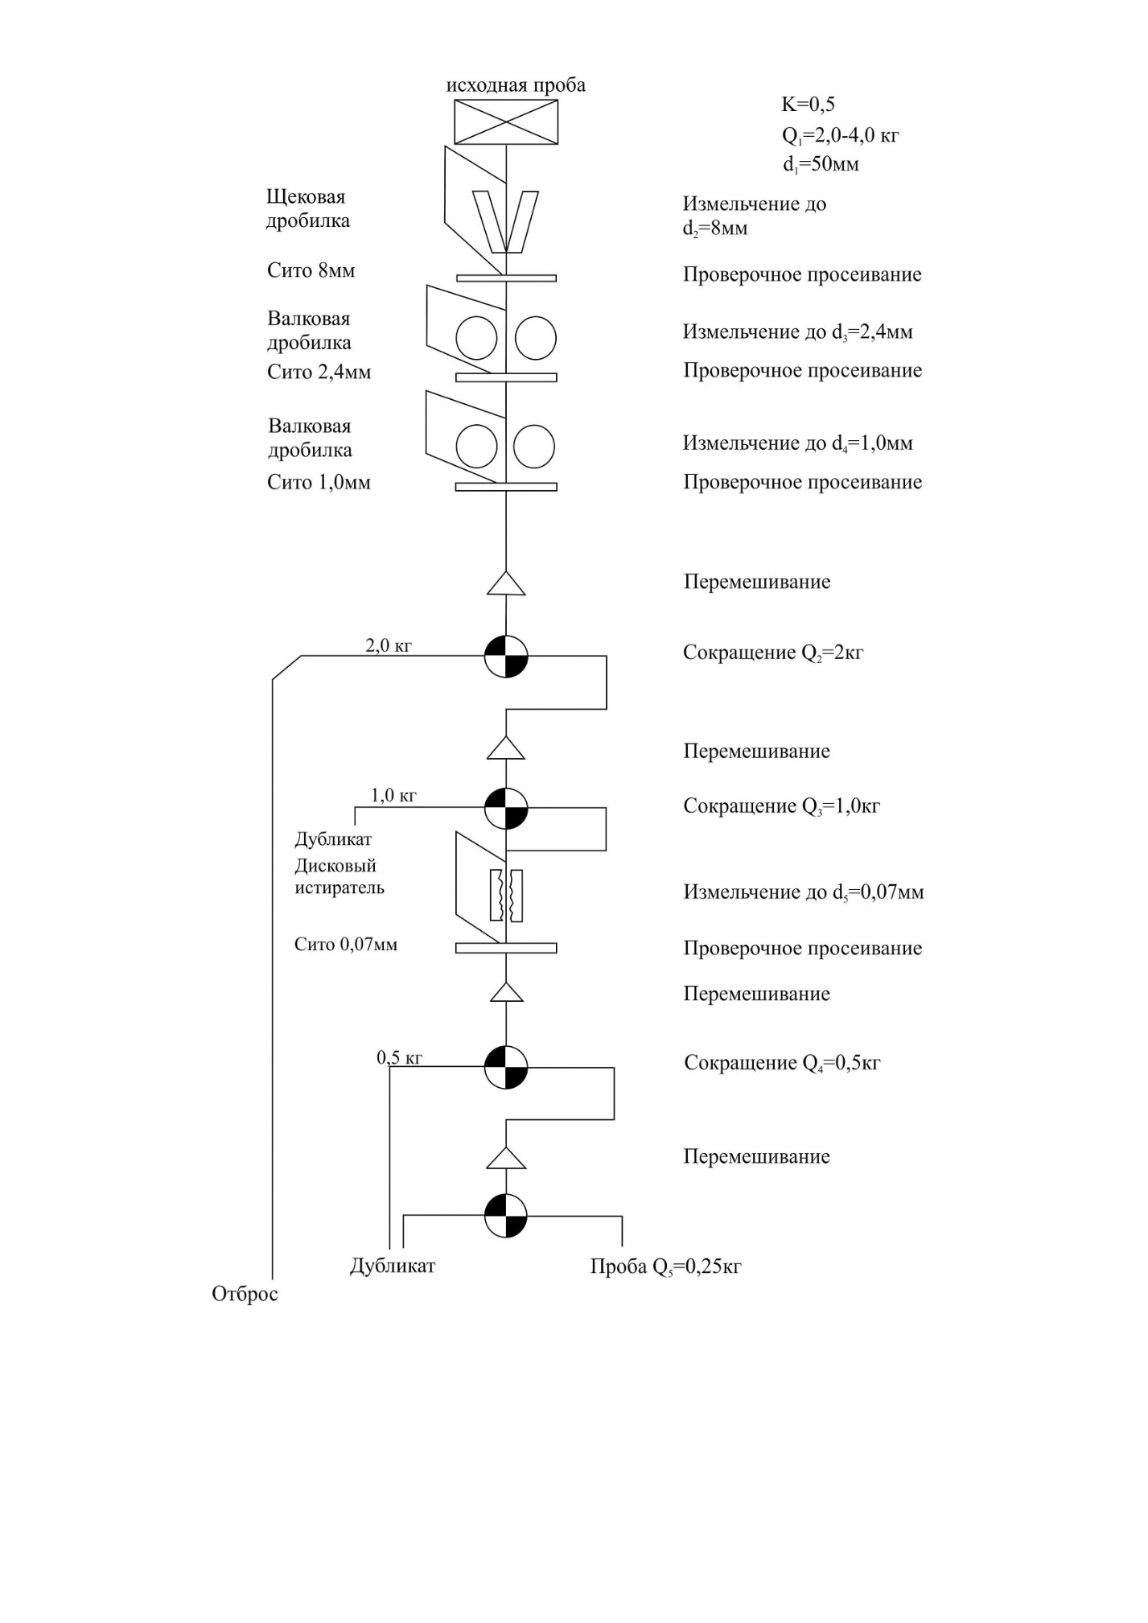
Рис. 4. Схема обработки керновых проб.
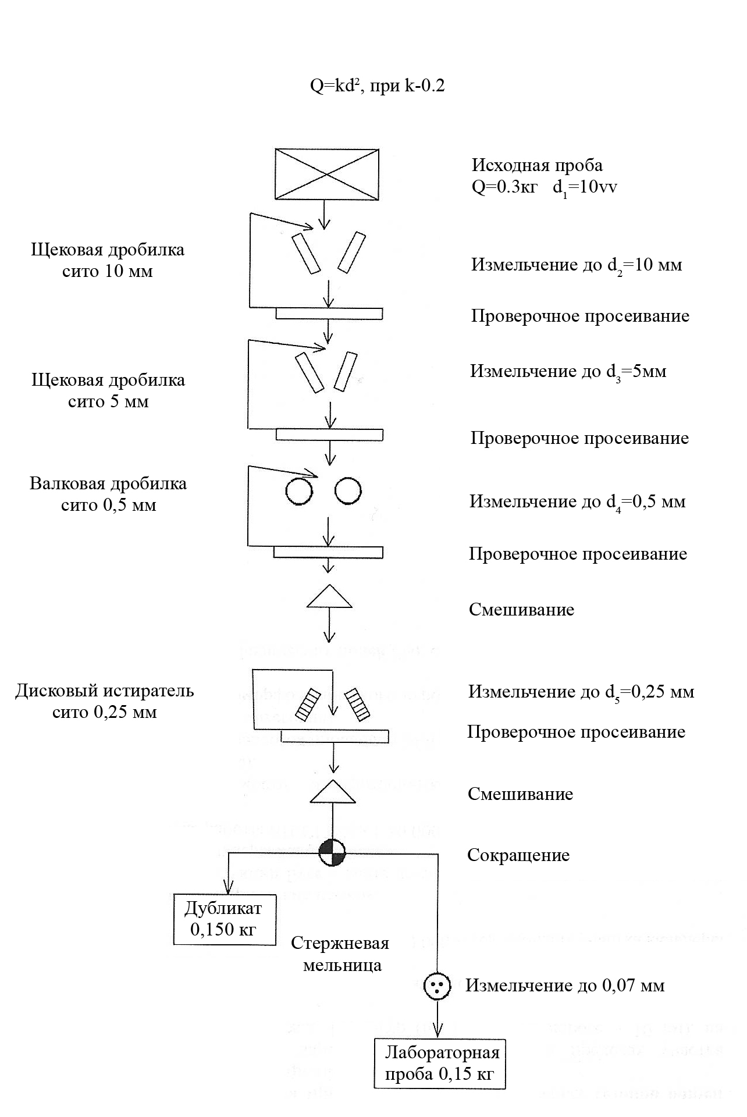
Рис. 5. Схема обработки геохимических точечных проб.

5.3.2. Геохимический (количественный химический) анализ

Производится на спектрометре ICP-OES. Анализу будут подвергнуты методом ICP-OES на 27 элемента (Mn, Fe, Ni, Co, Си, P, Mo, Sп, Zп, Pb, Bi, Ag, Аu, As, V, Cd, Ti, Li, Sr, Ba, Mg, Ca, Al, Si, Ta, Nb, Sc):
точечные пробы – 583
керновые пробы – 302
групповые пробы – 60
Всего: 945 проб.

5.3.3. Атомно-абсорбционный анализ

Анализ будет выполнен на спектрометре ААS (атомизация в пламени или в электротермическом атомизаторе) на выборочное определение редких элементов – все пробы, в которых определены методом ICP-OES повышенные содержания элементов (30% от общего количества проб):
точечные – 175; керновые– 91; групповые-18.
Всего: 284 проб.

5.3.4. Рентге́нодифрактометрический анализ

Для изучения минерального состава предусматривается рентге́нодифрактометрический анализ (RFA) 945 проб

5.3.5. Изучение петрографических шлифов

Планом предусматривается изготовление и описание приполированных штуфов (шлифов) в объеме 40 шт.

5.3.6. Изучение приполированных штуфов (аншлифов)

Проектом предусматривается изготовление и описание приполированных штуфов (аншлифов) в объеме 40 шт.

5.3.7. Определение физическо–механических свойств горных пород

С целью повышения достоверности оценочных параметров предусматривается определение магнитной восприимчивости и плотности каждого образца, из которых будут изготавливаться прозрачные шлифы, аншлифы. Объем определений магнитной восприимчивости на каппометре ИМВ-2 составит 40 определения, плотности на денситометре ДГП-775 – 40 определения.
Предусматривается определение объемного веса и влажности руд в объеме 10% от количества определений магнитной восприимчивости или по 4 образца.

5.3.8. Внешний и внутренний геологический контроль

Внутренний и внешний геологический контроль геохимического (количественного химического) и атомно-абсорбционного анализа: в объеме 5% от общего количества анализов.
Предусматривается объем контроля геохимического (количественного химического):
- на внутренний геологический контроль – 945 х 0,05 =47 анализов;
- на внешний геологический контроль – 945 х 0,05 =47 анализов.
Предусматривается объем контроля атомно-абсорбционного анализа:
- на внутренний геологический контроль – 284 х 0,05 = 14 анализов;
- на внешний геологический контроль – 284 х 0,05 = 14 анализов.
На внешний контроль будут отправлены пробы, прошедшие внутренний контроль. Анализами внутреннего и внешнего контроля должны быть равномерно охарактеризованы все сорта и типы руд. Из партии исключаются пробы, в которых содержание компонента по данным рядового и контрольного определений различается более чем на 3 Sr (ураганные пробы). Результаты рядовых анализов не сообщают контролирующей лаборатории, но обязательно сообщают метод анализа. Лабораторные работы планируется провести по договору в специализированных аккредитованных лабораториях имеющие соответствующие лицензии и материально-техническую базу. Последовательность (очередность) выполнения анализов предварительно оговариваються с подрядной организацией.

5.3.9. Цифровое сканинрование полноразмерного керна на 360º

Cканирование керна позволяет решить следующие задачи:
-документирование всех поверхностей керна;
-минимизация линейных искажений на боковой части колонки керна;
-визуальная оценка структурных особенностей керна (трещины, слои, пласты, включения) со всех сторон колонки керна;
-определение ориентации трещин и других структурных элементов (азимут падения, азимут простирания и угол падения) относительно керна скважин.
Будет отсканировано 617,0м полноразмерного керна на 360 º.

5.4. Камеральные работы

Основные виды и объёмы проектируемых работ
Таблица 5.4.1.
№  п/п | Виды работ | Един.  Изм. | Объём работ
1. | Подготовительный период: | чел/мес | 4,5
1. | 1.1. Изучение и копирование фондовых геологических материалов; | - | -
1. | 1.2. Составление комплекта предварительных карт и схем, каталогов буровых скважин. | - | -
2. | Геологические маршруты, в т.ч. | пог.км | 45
2. | 2.1. Рекогносцировочные маршруты; | пог.км | 15
2. | 2.2. Поисковые маршруты. | Пог.км | 30
3. | Буровые работы (способ бурения – колонковый), всего: | скв  п.м. | 151  2639
6. | Опробование:  Отбор:  6.1. точечных проб на химический анализ: | проба | 583
6. | - геологические маршруты | проба | 20
6. | - поисковые скважины | проба | 563
6. | 6.2. Отбор керновых проб в т. ч.:  - керна поисковых скважины | проба  проба | 302  302
6. | 6.3. Отбор групповых проб | проба | 60
6. | 6.6. Отбор штуфных проб для изготовления петрографических (прозрачных) шлифов: | проба | 40
6. | - геологические маршруты | проба | 10
6. | - керна поисковых скважин | проба | 30
6. | 6.7. Отбор штуфных проб для изготовления полированных шлифов (аншлифов) | проба | 40
 | 6.8 отбор проб на определение физ. Механических свойств в т.ч.:  - определение плотности пород и руд  -определение магнитной восприимчивости пород и руд  -определение объемного веса руд (10% от кол-ва определений магнитной восприимчивости  -определение влажности | проба  проба  проба  проба | 88  40  40  4  4
 | 6.9. отбор технологической пробы весом 300-400кг | проба | 3
7 | Лабораторные работы
 | 7.1. Обработка проб, в т.ч.  -точечных проб весом до 300 гр  -керновых проб весом 8-20 кг | проб | 885  583  302
 | 7.2. Геохимический (количественный химический) анализ |  | 945
 | 7.3. Атомно-абсорбционный анализ, в т.ч.  - точечные –  - керновые  - групповые |  | 284  175  91  18
 | 74. Изготовление петрографических прозрачных шлифов. | Шлиф | 40
 | 7.5. Петрографическое описание прозрачных шлифов. | Шлиф | 40
 | 7.6. Изготовление полированных шлифов (аншлифов). | Аншлиф | 40
 | 7.7. Минераграфическое описание полированных шлифов (аншлифов). | Аншлиф | 40
 | 7.8. Определение физических свойств пород и руд, в т.ч.: | образец | 88
 | - плотность пород и руд | образец | 40
 | - магнитная восприимчивость пород и руд | образец | 40
 | - объемный вес руд | образец | 4
 | - влажность руд | образец | 4
 | 7.9. Внутренний контроль химического анализа: | анализ | 61
 | - методом ICP-OES (5% от общего количества проб); | анализ | 47
 | - методом ААS (5% от общего количества проб). |  | 14
 | 7.10. Внешний контроль химического анализа: | анализ | 61
 | - методом ICP-OES (3% от общего количества проб); | анализ | 47
 | - методом ААS (3% от общего количества проб). | Анализ | 14
 | 7.11. Цифровое сканирование полноразмерного керна на 360º. | П.м | 400
8. | Топографо-геодезические работы:
8. | 8.1. Аналитическая привязка выработок | 1 точка | 151
8. | 8.2. Вычисление координат | 1 точка | 151
 | 8,3 Привязка точек отбора проб в маршрутах | 1 точка | 10
9. | Геологическая документация буровых скважин; | пог.м. | 1847
10. | Полевая камеральная обработка материалов | % от стоимости полевых работ | 5
11. | Сокращение керна: | пог.м. | 79
12. | Ликвидация керна: | пог.м. | 2351
13. | Рекультивация земель | кв.м.  скв | 3775  151
14 | Фотодокументация керна скважин | п.м | 400
15 | Организация полевых работ | 0,9% от ст-ти полевых работ
16 | Ликвидация полевых работ | 0,8% от ст-ти полевых работ
17. | Камеральные работы (в том числе составление окончательного отчета) | % | 30% от полевых работ
- Ожидаемые результаты поисковых работ

Общая схема проведения поисковых работ на проектируемой площади
Таблица 5.4.2
Виды работ и их объемы | Решаемые задачи | Ожидаемые результаты
Подготовительный период
1 Сбор, систематизация, обобщение, интерпретация и переинтерпретация геологических, геофизических и геохимических данных по материалам геолого-съемочных, поисковых, разведочных, тематических, научно-исследовательских и других работ. | Составление структурно-формационной основы и проектного варианта прогноза карты площади масштаба 1:25000. Разработка комплекса литолого-структурных и минералого-геохимических, геофизических критериев рудоносности и поисковой модели объектов. | Выделение первоочередных и опорных участков для постановки полевых работ
Полевые работы
Геологические маршруты.  Поисковое и заверочное бурение скважин глубиной 100 м.. | Вскрытие в пределах площади работ основной рудной зоны, отвечающей уровню локализации марганцевого оруденения. Выявление в ее пределах геохимических ореолов элементов индикаторов марганцевого оруденения. Изучение кор выветривания. | Выявление и локализация в пределах перспективных участков железо-марганцевых элементов.
ГИС | Оконтуривание в плане и определение элементов залегания выявленных рудных объектов | Локализация и оценка выявленных аномальных зон.
Лабораторные и камеральные работы |  | Локализация и оценка выявленных аномальных зон.
Лабораторные исследования | Анализ проб отобранных в ходе полевых работ | Локализация и оценка выявленных аномальных зон.
Окончательная камеральная обработка материалов | Окончательная обработка полученных результатов полевых и лабораторных исследований. Составление окончательного варианта комплекта графических приложений. Подготовка окончательного отчета | Оценка ресурсов (С₁ и С₂), составление технико-экономических соображений о возможном промышленном значении

Сметно-финансовый расчет планируемых работ

Сметно-финансовый расчет планируемых работ на участке по лицензии №3635-ЕL от 01.09.2025 г. в Актюбинской области учитывает все необходимые виды собственно геологоразведочных и сопутствующих им работ, входящих составной частью в планируемый комплекс исследований.
Суммарные затраты на реализацию всей программы геологоразведочных работ составят 363 902 221 (тристо шестьдесят три миллиона девятьсот две тысячи двести двадцать один) тенге без НДС.
Смета составляется на весь объём работ и затрат, предусмотренных планом разведки по каждому году исследований.
Стоимости единицы видов работ принимаются согласно фактически сложившимся в отрасли расценках, представленных в прайсах и на порталах интернет-ресурса.
Исходя из опыта работ на аналогичных участках, сметную стоимость строительства подъездных путей и площадок для бурения, планируется принять в размере 5,0 % от стоимости бурения.
Затраты на организацию и ликвидацию определяются по установленному проценту от сметной стоимости полевых работ в размере 1,0 % на организацию и 0,8 % на ликвидацию работ.
Транспортировка грузов (материалов, основного и вспомогательного оборудования), необходимых для проведения поисковых геологоразведочных работ будет осуществляться автомобильным и железнодорожным транспортом с мест закупок. В сметно-финансовых расчетах затраты на транспортировку принимаются равные 5,0 % от стоимости полевых работ.
Расходы на командировки, рецензии, консультации принимаются в размере 1,0 % от стоимости полевых работ.
Стоимость полевого довольствия составит 8,0 % от стоимости полевых работ.
Резервные ассигнования в размере 3,0 % от стоимости полевых геологоразведочных работ предусматриваются на выполнение непредвиденных планом разведки видов работ.
Стоимость единицы камеральных работ принимается равной месячному содержанию (заработная плата) геологического отряда.
Принята усредненная стоимость аналитических исследований.
Сметная стоимость может меняться, в зависимости от договоренности с сервисными компаниями на выполнение всего объема работ по договору, или нанимать на каждый вид работ отдельную организацию.

Виды, объёмы, сроки и стоимость работ на площади поисковых работ
Таблица 7.3.3
№ п/п | Наименование работ и затрат | Ед. изм | Ст-ть ед. работ, тенге | Объем работ | Общая  ст-ть
1 | 2 | 3 | 4 | 5 | 6
 | Основные виды работ и затраты
1.1 | Подготовительный период  (сбор геологической, геофизической изученности, информации о геологическом строении участка работ); | отр/мес | 12 000 000 | 1 | 12 000 000
 | Полевые работы |  |  |  | 264 853 791
1.2  1.3 | Наземные маршруты. Переезды при проведении наземных маршрутов | п.км | 94 159 | 45 | 4 237 155
1.2  1.3 | Буровые работы |  |  |  | 215 824 777
1.2  1.3 | Мобилизация буровых станков | скв | 144 887 | 151 | 21 877 937
1.2  1.3 | Ящики для керна 5 метровые | штук | 8500 | 380 | 3 230 000
1.2  1.3 | -бурение поисковых скважин вертикальные, выход керна 90-94%, интервал бурения 0- 50м | скв/п.м. | 65 000 | 151/2639 | 171 535 000
1.2  1.3 | -монтаж-демонтаж, перемещение БУ (шпиндельного типа) до 50м | м/д | 58 970 | 151 | 8 904 470
 | Строительство подъездных путей и буровых площадок (5% от стоимости буровых работ) | % |  |  | 10 277 370
1.7 | Опробование в т.ч. |  |  |  | 12 366 896
 | -отбор точечных и штуфных проб | проба | 3 450 | 583 | 2 011 350
 | -отбор керновых проб | проба | 3 400 | 302 | 1 026 800
 | -отбор групповых проб | проба | 61 311 | 60 | 3 678 660
 | -отбор штуфных проб для изготовления петрографических (прозрачных) шлифов | проба | 2 800 | 40 | 112 000
 | -отбор штуфных проб для изготовления полированных шлифов (аншлифов) | проба | 2 800 | 40 | 112 000
 | отбор проб на определение физ.механических свойств | проба | 10 277 | 88 | 904 376
 | отбор технологической пробы | проба | 2 260 855 | 2 | 4 521 710
1.8 | Топографо-геодезические работы | тенге |  |  | 15 264 439
 | -аналитическая привязка точек с вычислением координат скважин | скв | 101 089 | 151 | 15 264 439
1.9 | Геологическая документация скважин | 100м | 281 796 | 26,39 | 7 436 596
1.10 | Фотодокументация керна скважин | м | 1 200 | 400 | 480 000
1.11 | Сокращение керна | 100м | 69 709 | 0,79 | 55 070
1.12 | Ликвидация керна | 100м | 69 709 | 23,51 | 1 638 858
1.13 | Рекультивация скважин | скв | 50 000 | 151 | 7 550 000
1.14 | Полевая камеральная обработка материалов (5% от стоимости полевых работ). |  |  | 5% | 13 242 689
1.15 | Организация полевых работ (1% от стоимости полевых работ) |  |  | 1,0% | 2 648 537
1.16 | Ликвидация полевых работ (0,8% от стоимости полевых работ) |  |  | 0,8 | 2 118 830
1.17 | Транспортировка (5% от стоимости полевых работ) |  |  |  | 13 242 689
1.18 | Полевое довольствие (8% от стоимости полевых работ) |  |  |  | 21 188 303
1.19 | Лабораторные работы |  |  |  | 85 008 004
 | Цифровое сканирование полноразмерного керна с разверсткой на 360⁰. | метр | 6 200 | 1847 | 11 451 400
 | -пробоподготовка:  распиловка керна скважин  Дробление керновых проб 6 кг (сушка, дробление, истирание ) | п.м.  проба | 4 100  8 000 | 1 847  885 | 14 652 700  7 572 700  7 080 000
 | -геохимический анализ ICP-OES на 34 элемента | анализ | 18 000 | 945 | 17 010 000
 | Минералогический анализ методом RFA | анализ | 32 000 | 945 | 30 240 000
 | -атомно-адсорбционный анализ методом ААS | анализ | 22 000 | 284 | 6 248 000
 | -изготовление шлифов | шлиф | 9 400 | 40 | 376 000
 | -петрографическое описание шлифов | шлиф | 18 000 | 40 | 720 000
 | -изготовление аншлифов | аншлиф | 14 400 | 40 | 576 000
 | -минералогическое описание аншлифов | аншлиф | 20 000 | 40 | 800 000
 | -определение физических свойств пород (магнитной восприимчивости, плотности)  - определение объемного веса и влажности руд | проба  проба | 3 400  3 713 | 88  88 | 299 200  326 744
 | внутренний контроль (в т.ч.): | анализ |  | 61 | 1 154 000
 | -химанализ методом ICP-OES (5% от общего кол-ва проб) | анализ | 18 000 | 47 | 846 000
 | - химанализ методом ААS (5% от общего кол-ва проб) | анализ | 22 000 | 14 | 308 000
 | внешний контроль (в т.ч.):  -химанализ методом ICP-OES (5% от общего кол-ва проб)  - химанализ методом ААS (5% от общего кол-ва проб) | анализ  анализ  анализ | 18 000  22 000 | 61  47  14 | 1 154 000  846 000  308 000
1.20 | Камеральные работы | тенге |  |  | 79 456 137  79 456 137
 | (составление отчета) 30% от стоимости полевых работ
2 | Сопутствующие работы и затраты | тенге |  |  | 24 836 839
2.1 | Командировочные отчисления |  | 1% от стоимости полевых работ |  | 2 648 537
2.2 | Строительство временных зданий и сооружений (5% от стоимости полевых работ) | тенге | 5% от стоимости полевых работ |  | 13 242 689
2.3 | Резервные ассигнования (3,0% от стоимости полевых работ | тенге |  | 3% | 7 945 613
2.4 | Рецензия |  | 2 | 500 000 | 1 000 000
 | Всего |  |  |  | 518 595 819
 | НДС 16% |  |  |  | 82 975 331
 | Итого |  |  |  | 601 571 150

Распределение объемов по годам
Таблица 5.4.4
 | Наименование работ и затрат | Ед. изм | Ст-ть ед. работ, тенге | Объем работ | Общая  ст-ть | По годам
 |  |  |  |  |  | 1-ый год |  | 2-ой год |  | 3-ий год
 |  |  |  |  |  | Объем работ | Общая  ст-ть | Объем работ | Общая  ст-ть | Объем работ | Общая  ст-ть
1 | 2 | 3 | 4 | 5 | 6 | 7 | 8 | 9 | 10 | 11 | 12
 | Основные виды работ и затраты
1.1 | Подготовительный период | отр/мес | 12 000 000 | 1 | 12 000 000 |  | 12 000 000 | - | - | - | --
 | Полевые работы |  |  |  | 264 853 791 |  | 218 110 068 |  | 46 743 723 | - | -
1.2 | Наземные маршруты | км | 94 159 | 45 | 4 237 155 | 45 | 4 237 155 | - | - | - | --
1.3 | Буровые работы |  |  |  | 215 824 777 |  | 177 493 780 |  | 38 330 997 | - | -
 | Мобилизация буровых станков | скв | 144 887 | 151 | 21 877 937 | 131 | 18 980 197 | 20 | 2 897 740
 | Ящики для керна 5 метровые | штук | 8500 | 380 | 3 230 000 | 330 | 2 805 000 | 50 | 425 000
 | -бурение поисковых вертик. скважин, выход керна 90-94%, интервал бурения 0- 50м | скв/п.м. | 65 000 | 151/2639 | 171 535 000 | 131/2139 | 139 035 000 | 20/500 | 32 500 000 | - | -
 | -монтаж-демонтаж, перемещение БУ (шпиндельного типа) до 50м | м/д | 58 970 | 151 | 8 904 470 | 131 | 7 725 070 | 20 | 1 179 400 | - | -
 | Строительство подъездных путей и буровых площадок (5% от стоимости буровых работ) | % |  |  | 10 277 370 |  | 8 940 513 |  | 1 328 857
1.7 | Опробование в т.ч. |  |  |  | 12 366 896 |  | 11 004 930 |  | 1 361 966 |  | -
 | -отбор точечных и штуфных проб | проба | 3 450 | 583 | 2 011 350 | 505 | 1 742 250 | 78 | 269 100
 | -отбор керновых проб | проба | 3 400 | 302 | 1 026 800 | 262 | 890 800 | 40 | 136 000
 | -отбор групповых проб | проба | 61 311 | 60 | 3 678 660 | 50 | 3 065 550 | 10 | 613 110
 | -отбор штуфных проб для изготовления петрографических (прозрачных) шлифов | проба | 2 800 | 40 | 112 000 | 30 | 84 000 | 10 | 28 000
 | -отбор штуфных проб для изготовления полированных шлифов (аншлифов) | проба | 2 800 | 40 | 112 000 | 30 | 84 000 | 10 | 28 000
 | отбор проб на определение физ.механических свойств | проба | 10 277 | 88 | 904 376 | 60 | 616 620 | 28 | 287 756
 | отбор технологической пробы | проба | 2 260 855 | 2 | 4 521 710 | 2 | 4 521 710 | - | - | - | -
1.8 | Топографо-геодезические работы | тенге |  |  | 15 264 439 |  | 10 622 659 |  | 4 641 780 |  | -
 | - аналитическая привязка точек с вычислением координат скважин | км²  скв | 754 280  101 089 | 151 | 15 264 439 | 131 | 10 622 659 | 20 | 4 641 780
1.9 | Геологическая документация скважин | 100м | 281 796 | 26,39 | 7 436 596 | 21,39 | 6 027 616- | 5,0 | 1 408 980 |  | -
1.10 | Фотодокументация керна скважин | м | 1 200 | 400 | 480 000 | 400 | 480 000 | - | - | - | -
1.11 | Сокращение керна | 100м | 69 709 | 0,79 | 55 070 |  | 55 070 | - | - | - | -
1.12 | Ликвидация керна | 100м | 69 709 | 23,51 | 1 638 858 |  | 1 638 858 | - | - | - | -
1.13 | Рекультивация скважин | скв | 50 000 | 151 | 7 550 000 | 131 | 6 550 000 | 20 | 1 000 000 | - | -
1.14 | Полевая камеральная обработка материалов (5% от стоимости полевых работ). |  |  | 5% | 13 242 689 |  | 8 013 764 |  | 5 228 925 | - | -
1.15 | Организация полевых работ 1% |  |  | 1,0% | 2 648 537 |  | 1 500 000 |  | 1 148 537 | - | -
1.16 | Ликвидация полевых работ |  |  | 0,8 | 2 118 830 |  | 1 100 000 |  | 1 018 830 | - | -
1.17 | Транспортировка (5% от стоимости полевых работ) |  |  | 5% | 13 242 689 |  | 8 000 000 |  | 5 242 689 | - | -
1.18 | Полевое довольствие (8% от стоимости полевых работ) |  |  | 8% | 21 188 303 |  | 12 000 000 |  | 9 188 303 | - | -
1/19 | Лабораторные работы |  |  |  | 85 008 004 |  | 33 692 644 |  | 37 075 360 | - | 14 240 000
 | Цифровое сканирование полноразмерного керна с разверсткой на 360⁰. | метр | 6 200 | 1847 | 11 451 400 |  | - | 1847 | 11 451 400
 | Пробоподготовка:  Распиловка керна скважин  Дробление кг (сушка, дробление, истирание ) | проба | 4 100  8 000 | 1 847  885 | 14 652 700  7 572 700  7 080 000 |  | 14 652 700  7 572 700  7 080 000 |  |  | - | -
 | -геохимический анализ ICP-OES на 34 элемента | анализ | 18 000 | 945 | 17 010 000 | 600 | 10 800 000 | 345 | 6 210 000 | - | -
 | минералогический анализ методом RFA | анализ | 32 000 | 945 | 30 240 000 |  |  | 500 | 16 000 000 | 445 | 14 240 000
 | -атомно-адсорбционный анализ методом ААS | анализ | 22 000 | 284 | 6 248 000 | 184 | 4 048 000 | 100 | 2 200 000 | - | -
 | -изготовление шлифов | шлиф | 9 400 | 40 | 376 000 | 30 | 282 000 | 10 | 94 000 | - | -
 | -петрографическое описание шлифов | шлиф | 18 000 | 40 | 720 000 | 30 | 540 000 | 10 | 180 000 | - | -
 | -изготовление аншлифов | аншлиф | 14 400 | 40 | 576 000 | 30 | 436 000 | 10 | 140 000 | - | -
 | -минералогическое описание аншлифов | аншлиф | 20 000 | 40 | 800 000 | 30 | 600 000 | 10 | 200 000 | - | -
 | -определение физических свойств пород (магнитной восприимчивости, плотности)  -определение объемного веса и влажности руд | проба  проба | 3 400  3 713 | 88  88 | 299 200  326 744 | 88  88 | 299 200  326 744 |  |  | - | -
 | внутренний контроль (в т.ч.): | анализ |  | 61 | 1 154 000 |  | 1 154 000
 | -химанализ методом ICP-OES (5% от общего кол-ва проб) | анализ | 18 000 | 47 | 846 000 | 47 | 846 000
 | - химанализ методом ААS (5% от общего кол-ва проб) | анализ | 20 000 | 14 | 308 000 | 14 | 308 000
 | внешний контроль (в т.ч.):  -химанализ методом ICP-OES (5% от общего кол-ва проб)  - химанализ методом ААS (5% от общего кол-ва проб) | анализ  анализ  анализ | 12 000  20 000 | 61  47  14 | 1 154 000  846 000  308 000 | 61  47  14 | 1 154 000  846 000  308 000
 | Камеральные работы | тенге |  |  | 79 456 137  79 456 137 |  | 10 000 000 |  | 20 000 000 |  | 49 456 137
 | (составление отчета) 30% от стоимости полевых работ
 | Сопутствующие работы и затраты | тенге |  |  | 24 836 839 |  | 13 742 689 |  | 500 000 |  | 10 594 150
 | Командировочные отчисления (1% от стоимости полевых работ |  |  |  | 2 648 537 |  | 500 000 |  | 500 000 |  | 1 648 537
 | Строительство временных зданий и сооружений (5% от стоимости полевых работ) | тенге |  |  | 13 242 689 |  | 13 242 689
 | Резервные ассигнования (3,0 % от стоимости полевых работ | тенге |  |  | 7 945 613 |  |  |  |  |  | 7 945 613
 | Рецензия |  | 500 000 | 2 | 1 000 000 |  |  |  |  |  | 1 000 000
 | Всего |  |  |  | 518 595 819 |  | 318 159 165 |  | 126 146 367 |  | 74 290 287
 | НДС 16% |  |  |  | 82 975 331 |  | 50 905 466 |  | 20 183 419 |  | 11 886 446
 | Итого |  |  |  | 601 571 150 |  | 369 064 631 |  | 146 329 786 |  | 86 176 733

Список использованных источников
Фондовые источники
1. Геологический отчет «О групповой съемке масштаба 1:50 000 листов М-40-120-А, -Б, -В, -Г в междуречье р. Шетиргиз и Ащисай за 1976-1980г (Данилин Б.Ф., Акопов Т.Р.)
Изданная литература.
1. Промышленные марганцевые руды СССР (Бетехтин А.Г.). Изд. АН СССР, 1946г.
2. Инструкция о проведении геологоразведочных работ по стадиям (твердые полезные ископаемые). 2006 г.
3. Методические рекомендации по применению Классификации запасов месторождений и прогнозных ресурсов твердых полезных ископаемых (марганцевые руды). 2007г.

Нормативно-правовые документы
1. О недрах и недропользовании. – Кодекс Республики Казахстан от 27 декабря 2017 года № 125-VI ЗРК.
2. Инструкция по составлению проектных документов по геологическому изучению недр. – Приказ и.о. Министра по инвестициям и развитию Республики Казахстан от 28 мая 2018 г. № 396. Зарегистрирован в Министерстве юстиции Республики Казахстан 14 июня 2018 года №17076.
3. Инструкция по составлению плана разведки твердых полезных ископаемых. Совместный приказ Министра по инвестициям и развитию РК от 15.05.2018г и Министра энергетики РК от 21.05.2018г. №198.
4. «Основные положении по топографо-геодезическому обеспечению геологоразведочных работ», «Инструкция по топографической съемке».
5. Справочник рекомендуемых единичных расценок для проведения геолого-разведочных работ на 2020 год. – Алматы: Общественное объединение «Профессиональное объединение независимых экспертов недр», 2020. – Выпуск 2.

7. Раздел «Охрана и рациональное использование недр»

Охрана недр при проведении поисково-разведочных работ на твердые полезные ископаемые будет осуществляться в строгом соответствии с Законом Республики Казахстан, № 125-VІ ЗРК от 27.12.2017 г. «О недрах и недропользовании», «Едиными правилами по рациональному и комплексному использованию недр», утвержденные Приказом Министра Энергетики Республики Казахстан № 239 от 15.06. 2018 г.
При производстве планируемых исследований все работы будут проводиться в соответствии с кодексом РК «О недрах и недропользовании», экологическим кодексом РК и «Инструкцией по организации и проведению экологической оценки».
В процессе полевых работ осуществляется воздействие на атмосферный воздух, поверхность земли и воды поверхностных источников. При проведении работ по Плану предусмотрены следующие основные мероприятия по минимизации вредного воздействия на окружающую среду:
компактное размещение полевых лагерей в долинах рек в 150 м от их русел;
приготовление пищи будет производиться на газовых печах с использованием жидкого газа в баллонах;
питьевое и техническое водоснабжение будет доставляться по договору со специализированной организацией, в зависимости от места проведения работ;
устройство уборных и мусорных ям для сбора отходов будет проводиться в местах, исключающих загрязнение водоемов, в плотном грунте и будет иметь разовое применение. С поверхности ямы будут перекрыты деревянными закрывающимися люками. После наполнения они будут обрабатываться хлорной известью и засыпаться плотным грунтом;
сброса воды из столовой не будет ввиду малочисленности отрядов и малых объемов ее использования;
предусматривается строгий запрет на охоту и рыбалку на все полевые периоды.

Охрана атмосферного воздуха от загрязнения.

Основными источниками выброса вредных веществ в атмосферу при проектируемых работах является автотранспорт, самоходные буровые установки и другая техника. В результате сжигания горючего при работе двигателей в атмосферу выбрасывается большое количество вредных веществ, основными из которых являются окись углерода, углеводороды и двуокись азота. Наибольшее количество вредных веществ выбрасывается при разгоне автомобиля, а также при движении с малой скоростью.
В связи с тем, что источники выбросов в атмосферу имеют передвижной характер и учитывая немногочисленность техники, можно утверждать, что сосредоточения и скопления вредных выбросов в определенной точке не будет. Поэтому специальных мероприятий по охране воздушного бассейна не требуется.
В целях уменьшения выбросов от работающей техники будут выполняться следующие мероприятия:
сокращение до минимума работы бензиновых и дизельных агрегатов на холостом ходу;
регулировка топливной аппаратуры дизельных двигателей;
движение автотранспорта будет осуществляться на оптимальной скорости.
Для уменьшения выбросов в атмосферу будут проводиться систематические профилактические осмотры и ремонты двигателей, проверка токсичности выхлопных газов.
Загрязнение атмосферы пылеобразующими частицами при проходке горных выработок незначительно.

Рекультивация нарушенных земель.

В соответствии с Законодательством Республики Казахстан рекультивация нарушенных земель, повышение их плодородия, использование и сохранение плодородного слоя почвы являются природоохранными мероприятиями. Восстановление нарушенных земель направлено на устранение неблагоприятного влияния геологоразведочных работ на окружающую среду, улучшение санитарно-гигиенических условий жизни населения, сохранение эстетической ценности ландшафтов. Рекультивации подлежат все участки площади, нарушенные в процессе работ.
Буровые работы будут проводиться с соблюдением мер, обеспечивающих сохранение почв. При производстве работ не используются химические реагенты, все механизмы обеспечиваются маслоулавливающими поддонами. Заправка механизмов и автотранспорта топливом будет производиться из автозаправщика. После проведения работ с участков будут удалены все механизмы, оборудование и отходы производства, зумпфы будут ликвидированы путем засыпки вручную.
При проходке канав плодородный слой будет складироваться отдельно. После проведения опробования канавы будут ликвидированы путем засыпки вручную. Работы по ликвидации и рекультивации будут проводиться в следующем порядке: сначала они засыпаются вынутой породой, затем наносится и разравнивается плодородный слой.

Охрана поверхностных и подземных вод.

При выполнении данного Проекта будут применяться правила по соблюдению зон санитарной охраны.
Во избежание загрязнения поверхностных вод бытовыми отходами все производственные, жилые и хозяйственные помещения будут располагаться не ближе 150 м от русла. Сброс сточных и туалетных вод будет производиться в септики-гидроотстойники, где будет производиться их механическая очистка методом естественного отстоя.

Ликвидация и рекультивация нарушенных земель на буровых площадках.

В рамках выполнения мероприятий по охране окружающей среды на всех скважинах (151 скважина) предусматривается их ликвидация, с последующей технической рекультивацией нарушенных земель на буровых площадках.
По опыту буровых работ после проходки поисковой скважины глубиной 100м подлежат рекультивации земли площадью 100 м² (10 м х 10 м). Способ рекультивации – ручной. Площадь земель, подлежащая технической рекультивации, составит:
151 скв. х 100 м² = 15100 м².

Приложение 1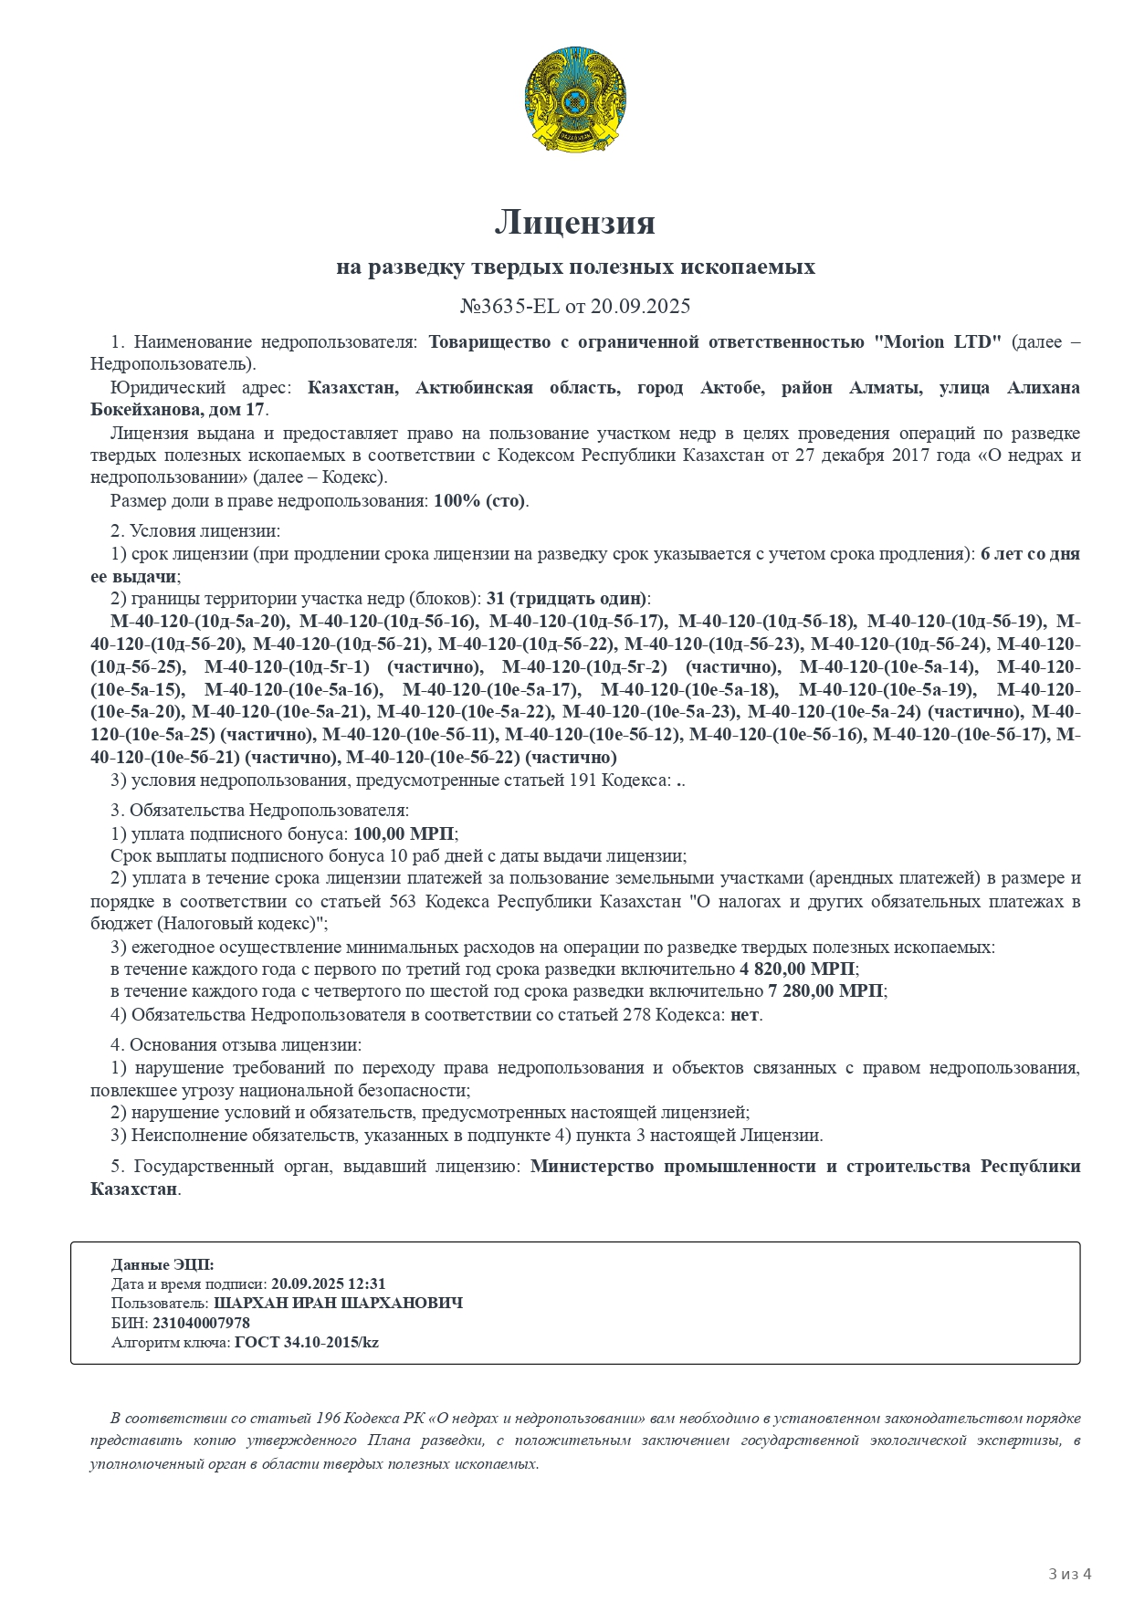

Приложение 2


Приложение 3
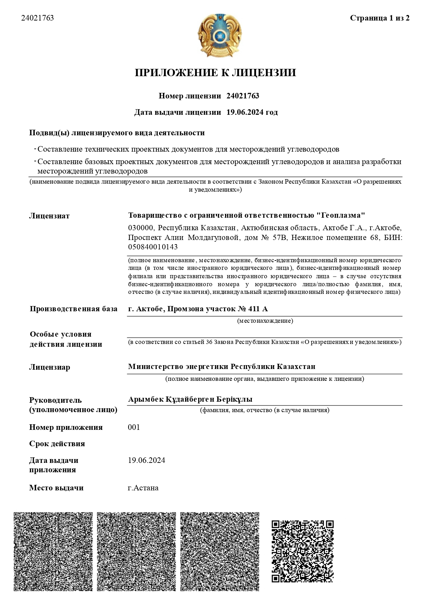

Приложение 3
Протокол №2/2025
Заседания технического совета ТОО «Геоплазма»

№ от 22 декабря 2025г г. Актобе

Присутствовали: члены технического совета ТОО «Геоплазма»:

Сарсенбаев С.К - Председатель технического совета.
Конакбаева К.Т. – автор проекта, ведущий геолог
Кярюшева Р.Х. – инженер геолог
Минсеитов Н. – инженер по бурению

Повестка дня:
Обсуждение Плана разведки твердых полезных ископаемых по Лицензии №3635-ЕL от 20.09.2025 г. (геологические блоки М–40–120-(10д–5а-20), М–40–120-(10д–5б-16, 17, 18, 19, 20, 21, 22, 23, 24, 25), М–40–120-(10д–5г-1 (частично), М–40–120-(10д–5г-2 (частично), М–40–120-(10е–5а-14, 15, 16, 17, 18, 19, 20, 21, 22, 23, 24 (частично), 25 (частично), М–40–120-(10е–5б-11, 12), М–40–120-(10е–5б-16, 17), М–40–120-(10е–5б-21(частично), М–40–120-(10е–5б-221 (частично) площадью 71,61 с целью обнаружения месторождения марганца и попутных компонентов в Актюбинской области РК

Слушали:
Сообщение ответственного исполнителя Плана Конакбаеву К.Т.
Проектная документации на разведку твердых полезных ископаемых на площади разработана ТОО «Геоплазма» согласно технической спецификации, выданной заказчиком.
Исходя из степени изученности площади Лицензии, в 2026-2028 гг геологоразведочные работы будут выполняться в пределах Геологического отвода в границах территории участка недр включащий в себя 21 блок: М-40-120-(10д-5а-20), 40-120-(10д-5б- 16, 17, 18, 19, 20, 21, 22, 23, 24, 25), 40-120-(10е-5а-16, 17, 18), 40-120-(10д-5б-21 (частично), 22 (частично), 23 (частично), 24 (частично), 25 (частично) общей площадью 43,89км2. Участок расположен Шалкарском районе Актюбинской области в 5 км северо-восточнее п. Каратогай (с. Шетиргизский).
В состав работ по настоящему плану включены следующие виды:
- рекогносцировочные и поисковые маршруты; поисковое бурение глубиной в среднем 16,5,0м; горнопроходческие работы, каротаж скважин, отбор и обработка проб, лабораторные и прочие сопутствующие работы.
Ожидаемые результаты:
- получение геологической информации по лицензионному участку, прослеживание и оконтуривание рудных зон по простиранию и на глубину в пределах выполняться в пределах Геологического отвода в границах территории участка недр включащий в себя 21 блок, а также расширения площади возможного распространения перспективных участков.
- обеспечение согласования проектной документации в области охраны окружающей среды;
- представление заказчику в 3-х экземплярах проектной документации на проведение поисковых работ по оценке перспектив площади в пределах 21 блока: : М-40-120-(10д-5а-20), 40-120-(10д-5б- 16, 17, 18, 19, 20, 21, 22, 23, 24, 25), 40-120-(10е-5а-16, 17, 18), 40-120-(10д-5б-21 (частично), 22 (частично), 23 (частично), 24 (частично), 25 (частично) с целью обнаружения месторождения марганца и попутных компонентов в Актюбинской области РК общей площадью общей площадью 43,89км² на бумажном и электронном носителях с соответствующими государственными экспертизами (экологической) и утвержденной в установленном законодательством порядке
На заданные вопросы Докладчик дал исчерпывающие ответы.

Технический совет постановил:

Одобрить «План разведки твердых полезных ископаемых по Лицензии №3635-ЕL от 20.09.2025 г. (геологические блоки М–40–120-(10д–5а-20), М–40–120-(10д–5б-16, 17, 18, 19, 20, 21, 22, 23, 24, 25), М–40–120-(10д–5г-1 (частично), М–40–120-(10д–5г-2 (частично), М–40–120-(10е–5а-14, 15, 16, 17, 18, 19, 20, 21, 22, 23, 24 (частично), 25 (частично), М–40–120-(10е–5б-11, 12), М–40–120-(10е–5б-16, 17), М–40–120-(10е–5б-21(частично), М–40–120-(10е–5б-221 (частично) с целью обнаружения месторождения марганца и попутных компонентов в Актюбинской области РК и направить на утверждение заказчику ТОО «Morion LTD», после чего - на экологическую экспертизу. После получения положительного экспертного заключения копию плана направить в уполномоченный орган в области твердых полезных ископаемых.

Председатель
технического совета С.К.Сарсенбаев

Приложение 4
Протокол №3/2025

Заседания технического совета «ТОО «Morion LTD»

«25» декабря 2025г г. Актобе

Присутствовали: члены технического совета ТОО «Morion LTD»

Тлеуов А.Ж - Председатель технического совета. Директор
Абдуллин Н.К. - геолог

Приглашенные:
Представители ТОО «Геоплазма» разработчик плана:
Конакбаева К.Т. – автор проекта, ведущий геолог
Кярюшева Р.Х. – инженер геолог
Минсеитов Н.А. – инженер по бурению

Повестка дня:
Обсуждение плана разведки по Лицензии №3635-ЕL от 20.09.2025 г. (геологические блоки М–40–120-(10д–5а-20), М–40–120-(10д–5б-16, 17, 18, 19, 20, 21, 22, 23, 24, 25), М–40–120-(10д–5г-1 (частично), М–40–120-(10д–5г-2 (частично), М–40–120-(10е–5а-14, 15, 16, 17, 18, 19, 20, 21, 22, 23, 24 (частично), 25 (частично), М–40–120-(10е–5б-11, 12), М–40–120-(10е–5б-16, 17), М–40–120-(10е–5б-21(частично), М–40–120-(10е–5б-221 (частично) площадью 71,61 с целью обнаружения месторождения марганца и попутных компонентов в Актюбинской области РК

Слушали:
Сообщение ответственного исполнителя Плана Конакбаеву К.Т.
Проектная документации на разведку твердых полезных ископаемых на площади разработана ТОО «Геоплазма» согласно технической спецификации, выданной заказчиком.
Исходя из степени изученности площади Лицензии, в 2026-2028 гг геологоразведочные работы будут выполняться в пределах Геологического отвода в границах территории участка недр включащий в себя 21 блок: М-40-120-(10д-5а-20), 40-120-(10д-5б- 16, 17, 18, 19, 20, 21, 22, 23, 24, 25), 40-120-(10е-5а-16, 17, 18), 40-120-(10д-5б-21 (частично), 22 (частично), 23 (частично), 24 (частично), 25 (частично) общей площадью 43,89км2. Участок расположен Шалкарском районе Актюбинской области в 5 км северо-восточнее п. Каратогай (с. Шетиргизский).
В состав работ по настоящему плану включены следующие виды:
- рекогносцировочные и поисковые маршруты; поисковое бурение глубиной в среднем 16,5,0м, отбор и обработка проб, лабораторные и прочие сопутствующие работы.

Основные виды и объёмы проектируемых работ
.
№  п/п | Виды работ | Един.  изм. | Объём работ
1. | Подготовительный период: | чел/мес | 4,5
1. | 1.1. Изучение и копирование фондовых геологических материалов; | - | -
1. | 1.2. Составление комплекта предварительных карт и схем, каталогов буровых скважин. | - | -
2. | Геологические маршруты, в т.ч. | пог.км | 45
2. | 2.1. Рекогносцировочные маршруты; | пог.км | 15
2. | 2.2. Поисковые маршруты. | пог.км | 30
3. | Буровые работы (способ бурения – колонковый), всего: | скв  п.м. | 151  2639
4. | Опробование:  Отбор:  6.1. точечных проб на химический анализ: | проба | 583
4. | - геологические маршруты | проба | 20
4. | - поисковые скважины | проба | 563
4. | 6.2. Отбор керновых проб в т. ч.:  - керна поисковых скважины | проба  проба | 302  302
4. | 6.3. Отбор групповых проб | проба | 60
4. | 6.6. Отбор штуфных проб для изготовления петрографических (прозрачных) шлифов: | проба | 40
4. | - геологические маршруты | проба | 10
4. | - керна поисковых скважин | проба | 30
4. | 6.7. Отбор штуфных проб для изготовления полированных шлифов (аншлифов) | проба | 40
5 | 6.8 отбор проб на определение физ. механических свойств в т.ч.:  - определение плотности пород и руд  -определение магнитной восприимчивости пород и руд  -определение объемного веса руд (10% от кол-ва определений магнитной восприимчивости  -определение влажности | проба  проба  проба  проба | 88  40  40  4  4
6 | 6.9. отбор технологической пробы весом 500-г | проба | 3
7 | Лабораторные работы
 | 7.1. Обработка проб, в т.ч.  -точечных проб весом до 300 гр  -керновых проб весом 8-20 кг | проб | 885  583  302
 | 7.2. Геохимический (количественный химический) анализ |  | 945
 | 7.3. Атомно-абсорбционный анализ, в т.ч.  - точечные –  - керновые  - групповые |  | 284  175  91  18
 | 74. Изготовление петрографических прозрачных шлифов. | шлиф | 40
 | 7.5. Петрографическое описание прозрачных шлифов. | шлиф | 40
 | 7.6. Изготовление полированных шлифов (аншлифов). | аншлиф | 40
 | 7.7. Минераграфическое описание полированных шлифов (аншлифов). | аншлиф | 40
 | 7.8. Определение физических свойств пород и руд, в т.ч.: | образец | 88
 | - плотность пород и руд | образец | 40
 | - магнитная восприимчивость пород и руд | образец | 40
 | - объемный вес руд | образец | 4
 | - влажность руд | образец | 4
 | 7.9. Внутренний контроль химического анализа: | анализ | 61
 | - методом ICP-OES (5% от общего количества проб); | анализ | 47
 | - методом ААS (5% от общего количества проб). |  | 14
 | 7.10. Внешний контроль химического анализа: | анализ | 61
 | - методом ICP-OES (3% от общего количества проб); | анализ | 47
 | - методом ААS (3% от общего количества проб). | анализ | 14
 | 7.11. Цифровое сканирование полноразмерного керна на 360º. | п.м | 400
8. | Топографо-геодезические работы:
8. | 8.1. Аналитическая привязка выработок | 1 точка | 151
8. | 8.2. Вычисление координат | 1 точка | 151
 | 8,3 Привязка точек отбора проб в маршрутах | 1 точка | 10
9. | Геологическая документация буровых скважин; | пог.м. | 1847
10. | Полевая камеральная обработка материалов | % от стоимости полевых работ | 5
11. | Сокращение керна: | пог.м. | 79
12. | Ликвидация керна: | пог.м. | 2351
13. | Рекультивация земель | кв.м.  скв | 3775  151
14 | Фотодокументация керна скважин | п.м | 400
15 | Организация полевых работ | 0,9% от ст-ти полевых работ
16 | Ликвидация полевых работ | 0,8% от ст-ти полевых работ
17. | Камеральные работы (в том числе составление окончательного отчета) | % | 30% от полевых работ

Ожидаемые результаты:
- получение геологической информации по лицензионному участку, прослеживание и оконтуривание рудных зон по простиранию и на глубину в пределах выполняться в пределах Геологического отвода в границах территории участка недр включащий в себя 21 блок, а также расширения площади возможного распространения перспективных участков.
- обеспечение согласования проектной документации в области охраны окружающей среды;
- представление заказчику в 3-х экземплярах проектной документации на проведение поисковых работ по оценке перспектив площади в пределах 21 блока: : М-40-120-(10д-5а-20), 40-120-(10д-5б- 16, 17, 18, 19, 20, 21, 22, 23, 24, 25), 40-120-(10е-5а-16, 17, 18), 40-120-(10д-5б-21 (частично), 22 (частично), 23 (частично), 24 (частично), 25 (частично) с целью обнаружения месторождения марганца и попутных компонентов в Актюбинской области РК общей площадью общей площадью 43,89км² на бумажном и электронном носителях с соответствующими государственными экспертизами (экологической) и утвержденной в установленном законодательством порядке
На заданные вопросы Докладчик дал исчерпывающие ответы.

Технический совет постановил:

Одобрить «План разведки твердых полезных ископаемых по Лицензии №3635-ЕL от 20.09.2025 г. (геологические блоки М–40–120-(10д–5а-20), М–40–120-(10д–5б-16, 17, 18, 19, 20, 21, 22, 23, 24, 25), М–40–120-(10д–5г-1 (частично), М–40–120-(10д–5г-2 (частично), М–40–120-(10е–5а-14, 15, 16, 17, 18, 19, 20, 21, 22, 23, 24 (частично), 25 (частично), М–40–120-(10е–5б-11, 12), М–40–120-(10е–5б-16, 17), М–40–120-(10е–5б-21(частично), М–40–120-(10е–5б-221 (частично) с целью обнаружения месторождения марганца и попутных компонентов в Актюбинской области РК и направить на утверждение заказчику ТОО «Morion LTD», после чего - на экологическую экспертизу. После получения положительного экспертного заключения копию плана направить в уполномоченный орган в области твердых полезных ископаемых.

Приложение 6
Заключение государственной экологической экспертизы

